TRƯỜNG ĐẠI HỌC CẦN THƠ

**TRƯỜNG CÔNG NGHỆ THÔNG TIN & TRUYỀN THÔNG**



**BÀI BÁO CÁO**

**PHÂN TÍCH HỆ THỐNG HƯỚNG ĐỐI TƯỢNG**

**Đề tài**

**QUẢN LÝ BÁN VÉ XE KHÁCH**

**Giảng viên hướng dẫn**

**TS. Phạm Thị Xuân Lộc**

**Nhóm sinh viên thực hiện:**

Đào Trần Quốc Phong B2103470

Lê Gia Lâm B2103463

Đỗ Nguyễn Minh Sang B2100057

**Cần Thơ, 11/2024**

**MỤC LỤC**

CHƯƠNG 1. GIỚI THIỆU HỆ THỐNG 1

1.1. Phạm vi hệ thống 1

1.2. Danh sách người dùng 1

1.3. Những việc thực hiện 1

1.4. Những việc không thực hiện 1

1.5. Các biểu mẫu liên quan 2

CHƯƠNG 2. SƠ ĐỒ HOẠT VỤ 3

2.1. Tác nhân hành khách 3

2.2. Tác nhân nhân viên 4

2.3. Tác nhân tài xế 5

2.4. Tác nhân nhân viên bán vé 6

2.5. Tác nhân nhân viên kế toán 7

2.6. Tác nhân nhân viên CSKH 7

2.7. Tác nhân chủ nhà xe 8

CHƯƠNG 3. SƠ ĐỒ LỚP 9

3.1. Sơ đồ lớp 9

3.2. Mô tả thuộc tính và phương thức 9

CHƯƠNG 4. SƠ ĐỒ NGỮ CẢNH 10

4.1. Sơ đồ ngữ cảnh 10

CHƯƠNG 5. SƠ ĐỒ HOẠT ĐỘNG 11

5.1. Sơ đồ hoạt động tổng quát 11

5.1.1. Sơ đồ hoạt động tổng quát hành khách 11

5.1.2. Sơ đồ hoạt động tổng quát nhân viên 12

5.1.3. Sơ đồ hoạt động tổng quát nhân viên bán vé 13

5.1.4. Sơ đồ hoạt động tổng quát nhân viên kế toán 14

5.1.5. Sơ đồ hoạt động tổng quát nhân viên CSKH 15

5.1.6. Sơ đồ hoạt động tổng quát chủ nhà xe 16

5.2. Sơ đồ hoạt động của lớp “VE” 17

5.2.1. Sơ đồ hoạt động thêm một vé xe 17

5.2.2. Sơ đồ hoạt động sửa thông tin vé xe 19

5.2.3. Sơ đồ hoạt động xóa một vé xe 25

5.2.4. Sơ đồ hoạt động tìm vé được mua trong một khoảng thời gian 26

5.2.5. Sơ đồ hoạt động tính tổng số vé bán được trong một khoảng thời gian 27

5.3. Sơ đồ hoạt động của lớp “XE” 28

5.3.1. Sơ đồ hoạt động thêm một xe 28

5.3.2. Sơ đồ hoạt động sửa thông tin xe 32

5.3.3. Sơ đồ hoạt động xóa một xe 37

5.3.4. Sơ đồ hoạt động tìm xe theo biển số 38

5.3.5. Sơ đồ hoạt động tính tổng số xe của một hãng 39

5.4. Sơ đồ hoạt động của lớp “NHAN_VIEN” 40

5.4.1. Sơ đồ hoạt động thêm một nhân viên 40

5.4.2. Sơ đồ hoạt động sửa thông tin nhân viên 42

5.4.3. Sơ đồ hoạt động xóa nhân viên 47

5.4.4. Sơ đồ hoạt động tìm kiếm nhân viên theo mã nhân viên 47

5.4.5. Sơ đồ hoạt động tính tổng số vé theo nhân viên 48

5.5. Sơ đồ hoạt động của lớp “VAI_TRO” 49

5.5.1. Sơ đồ hoạt động thêm vai trò 49

5.5.2. Sơ đồ hoạt động sửa thông tin vai trò 50

5.5.3. Sơ đồ hoạt động xóa vai trò 51

5.5.4. Sơ đồ hoạt động tìm kiếm vai trò có mã nhân viên cho trước 51

5.5.5. Sơ đồ hoạt động tính tổng số nhân viên theo vai trò 52

5.6. Sơ đồ hoạt động của lớp “HANH_KHACH” 53

5.6.1. Sơ đồ hoạt động thêm hành khách 53

5.6.2. Sơ đồ hoạt động sửa thông tin hành khách 55

5.6.3. Sơ đồ hoạt động xóa hành khách 60

5.6.4. Sơ đồ hoạt động tìm kiếm thông tin hành khách theo nội dung đánh giá 61

5.6.5. Sơ đồ hoạt động tính tổng số vé của hành khách trong một khoảng thời gian 62

5.7. Sơ đồ hoạt động của lớp “TAI_KHOAN_HK” 63

5.7.1. Sơ đồ hoạt động thêm tài khoản hành khách 63

5.7.2. Sơ đồ hoạt động sửa thông tin tài khoản hành khách 64

5.7.3. Sơ đồ hoạt động xóa tài khoản hành khách 67

5.7.4. Sơ đồ hoạt động tìm kiếm tài khoản hành khách 68

5.7.5. Sơ đồ hoạt động tính số đánh giá của tài khoản hành khách 69

CHƯƠNG 6. SƠ ĐỒ TUẦN TỰ 70

6.1. Sơ đồ tuần tự của lớp “VE” 70

6.1.1. Sơ đồ tuần tự thêm một vé xe 70

6.1.2. Sơ đồ tuần tự sửa thông tin vé xe 72

6.1.3. Sơ đồ tuần tự xóa một vé xe 78

6.1.4. Sơ đồ hoạt động tìm vé được mua trong một khoảng thời gian 79

6.1.5. Sơ đồ hoạt động tính tổng số vé bán được trong một khoảng thời gian 80

6.2. Sơ đồ tuần tự của lớp “XE” 81

6.2.1. Sơ đồ tuần tự thêm một xe 81

6.2.2. Sơ đồ tuần tự sửa thông tin xe 85

6.2.3. Sơ đồ tuần tự xóa một xe 89

6.2.4. Sơ đồ tuần tự tìm xe theo biển số 90

6.2.5. Sơ đồ tuần tự tính tổng số xe của một hãng 91

6.3. Sơ đồ tuần tự của lớp “NHAN_VIEN” 92

6.3.1. Sơ đồ tuần tự thêm một nhân viên 92

6.3.2. Sơ đồ tuần tự sửa thông tin nhân viên 94

6.3.3. Sơ đồ tuần tự xóa nhân viên 100

6.3.4. Sơ đồ tuần tự tìm nhân viên theo mã nhân viên 101

6.3.5. Sơ đồ tuần tự tính tổng số vé theo nhân viên 102

6.4. Sơ đồ tuần tự của lớp “VAI_TRO” 103

6.4.1. Sơ đồ tuần tự thêm vai trò 103

6.4.2. Sơ đồ tuần tự sửa thông tin vai trò 105

6.4.3. Sơ đồ tuần tự xóa vai trò 106

6.4.4. Sơ đồ tuần tự tìm kiếm vai trò có mã nhân viên cho trước 107

6.4.5. Sơ đồ tuần tự tính tổng số nhân viên theo vai trò 108

6.5. Sơ đồ tuần tự của lớp “HANH_KHACH” 109

6.5.1. Sơ đồ tuần tự thêm hành khách 109

6.5.2. Sơ đồ tuần tự sửa thông tin hành khách 111

6.5.3. Sơ đồ tuần tự xóa hành khách 116

6.5.4. Sơ đồ tuần tự tìm kiếm thông tin hành khách theo nội dung đánh giá 117

6.5.5. Sơ đồ tuần tự tính tổng số vé của hành khách trong một khoảng thời gian 118

6.6. Sơ đồ tuần tự của lớp “TAI_KHOAN_HK” 119

6.6.1. Sơ đồ tuần tự thêm tài khoản hành khách 119

6.6.2. Sơ đồ tuần tự sửa thông tin tài khoản hành khách 120

6.6.3. Sơ đồ tuần tự xóa tài khoản hành khách 123

6.6.4. Sơ đồ tuần tự tìm kiếm tài khoản hành khách 124

6.6.5. Sơ đồ tuần tự tính số đánh giá của tài khoản hành khách 125

CHƯƠNG 7. SƠ ĐỒ CỘNG TÁC 126

7.1. Sơ đồ cộng tác của lớp “VE” 126

7.1.1. Sơ đồ cộng tác thêm một vé xe 126

7.1.2. Sơ đồ cộng tác sửa thông tin vé xe 126

7.1.3. Sơ đồ cộng tác xóa một vé xe 127

7.1.4. Sơ đồ cộng tác tìm vé được mua trong một khoảng thời gian 127

7.1.5. Sơ đồ cộng tác tính tổng số vé bán được trong một khoảng thời gian 128

7.2. Sơ đồ cộng tác của lớp “XE” 128

7.2.1. Sơ đồ cộng tác thêm một xe 128

7.2.2. Sơ đồ cộng tác sửa thông tin xe 129

7.2.3. Sơ đồ cộng tác xóa một xe 129

7.2.4. Sơ đồ cộng tác tìm xe theo biển số 130

7.2.5. Sơ đồ cộng tác tính tổng số xe của một hãng 130

7.3. Sơ đồ cộng tác của lớp “NHAN_VIEN” 131

7.3.1. Sơ đồ cộng tác thêm một nhân viên 131

7.3.2. Sơ đồ cộng tác sửa thông tin nhân viên 131

7.3.3. Sơ đồ cộng tác xóa nhân viên 132

7.3.4. Sơ đồ cộng tác tìm nhân viên theo mã nhân viên 132

7.3.5. Sơ đồ cộng tác tính tổng số vé theo nhân viên 133

7.4. Sơ đồ cộng tác của lớp “VAI_TRO” 133

7.4.1. Sơ đồ cộng tác thêm vai trò 133

7.4.2. Sơ đồ cộng tác sửa vai trò 134

7.4.3. Sơ đồ cộng tác xóa vai trò 134

7.4.4. Sơ đồ cộng tác tìm kiếm vai trò của nhân viên 135

7.4.5. Sơ đồ cộng tác tính tổng số nhân viên theo vai trò 135

7.5. Sơ đồ cộng tác của lớp “HANH_KHACH” 136

7.5.1. Sơ đồ cộng tác thêm hành khách 136

7.5.2. Sơ đồ cộng tác sửa thông tin hành khách 136

7.5.3. Sơ đồ cộng tác xóa hành khách 137

7.5.4. Sơ đồ cộng tác tìm kiếm thông tin hành khách theo nội dung đánh giá 137

7.5.5. Sơ đồ cộng tác tính tổng số vé của hành khách trong một khoảng thời gian 138

7.6. Sơ đồ hoạt động của lớp “TAI_KHOAN_HK” 138

7.6.1. Sơ đồ cộng tác thêm tài khoản hành khách 138

7.6.2. Sơ đồ cộng tác sửa thông tin tài khoản hành khách 139

7.6.3. Sơ đồ cộng tác xóa tài khoản hành khách 139

7.6.4. Sơ đồ cộng tác tìm kiếm tài khoản hành khách 140

7.6.5. Sơ đồ cộng tác tính số đánh giá của tài khoản hành khách 140

CHƯƠNG 8. KẾT LUẬN VÀ HƯỚNG PHÁT TRIỂN 141

8.1. Kết luận 141

8.2. Hướng phát triển 141

ĐÁNH GIÁ CÁC THÀNH VIÊN 142

TÀI LIỆU THAM KHẢO 143

**DANH MỤC HÌNH**

Hình 1.1: Ảnh vé xe thực tế 2

Hình 1.2: Ảnh vé xe online 2

Hình 2.1: Sơ đồ hoạt vụ tác nhân hành khách 3

Hình 2.2: Sơ đồ hoạt vụ tác nhân nhân viên 4

Hình 2.3: Sơ đồ hoạt vụ tác nhân tài xế 5

Hình 2.4: Sơ đồ hoạt vụ tác nhân hành khách 6

Hình 2.5: Sơ đồ hoạt vụ tác nhân nhân viên kế toán 7

Hình 2.6: Sơ đồ hoạt vụ tác nhân nhân viên CSKH 7

Hình 2.7: Sơ đồ hoạt vụ tác nhân chủ nhà xe 8

Hình 3.1: Sơ đồ lớp 9

Hình 4.1: Sơ đồ ngữ cảnh (DFD cấp 0) 10

Hình 5.1: Sơ đồ hoạt động tổng quát hành khách 11

Hình 5.2: Sơ đồ hoạt động tổng quát nhân viên 12

Hình 5.3: Sơ đồ hoạt động tổng quát nhân viên bán vé 13

Hình 5.4: Sơ đồ hoạt động tổng quát nhân viên kế toán 14

Hình 5.5: Sơ đồ hoạt động tổng quát nhân viên CSKH 15

Hình 5.6: Sơ đồ hoạt động tổng quát chủ nhà xe 16

Hình 5.7: Sơ đồ hoạt động thêm một vé xe 19

Hình 5.8: Sơ đồ hoạt động sửa thông tin vé xe 19

Hình 5.9: Sơ đồ hoạt động phụ sửa hành khách của vé 20

Hình 5.10: Sơ đồ hoạt động phụ sửa chuyến của vé 21

Hình 5.11: Sơ đồ hoạt động phụ sửa ghế của vé 22

Hình 5.12: Sơ đồ hoạt động phụ sửa ngày giờ thanh toán 23

Hình 5.13: Sơ đồ hoạt động phụ sửa hình thức thanh toán 23

Hình 5.14: Sơ đồ hoạt động phụ sửa trạng thái thanh toán 24

Hình 5.15: Sơ đồ hoạt động xóa một vé xe 25

Hình 5.16: Sơ đồ hoạt động tìm vé được mua trong một khoảng thời gian 27

Hình 5.17: Sơ đồ hoạt động thêm một xe 30

Hình 5.18: Sơ đồ hoạt động phụ thêm loại xe 30

Hình 5.19: Sơ đồ hoạt động phụ thêm hãng xe 31

Hình 5.20: Sơ đồ hoạt động sửa thông tin xe 32

Hình 5.21: Sơ đồ hoạt động phụ sửa biển số xe 33

Hình 5.22: Sơ đồ hoạt động phụ sửa màu sắc xe 34

Hình 5.23: Sơ đồ hoạt động phụ sửa hãng của một xe 35

Hình 5.24: Sơ đồ hoạt động phụ sửa loại của một xe 36

Hình 5.25: Sơ đồ hoạt động xóa một xe 37

Hình 5.26: Sơ đồ hoạt động tìm xe theo biển số 38

Hình 5.27: Sơ đồ hoạt động tính tổng số xe của một hãng 39

Hình 5.28: Sơ đồ hoạt động thêm một nhân viên 41

Hình 5.29: Sơ đồ hoạt động sửa thông tin nhân viên 42

Hình 5.30: Sơ đồ hoạt động phụ sửa họ nhân viên 43

Hình 5.31: Sơ đồ hoạt động phụ sửa tên nhân viên 43

Hình 5.32: Sơ đồ hoạt động phụ sửa phái nhân viên 44

Hình 5.33: Sơ đồ hoạt động phụ sửa ngày sinh nhân viên 44

Hình 5.34: Sơ đồ hoạt động phụ sửa số điện thoại nhân viên 45

Hình 5.35: Sơ đồ hoạt động phụ sửa địa chỉ nhân viên 45

Hình 5.36: Sơ đồ hoạt động phụ sửa trình độ nhân viên 46

Hình 5.37: Sơ đồ hoạt động phụ sửa mã vai trò nhân viên 46

Hình 5.38: Sơ đồ hoạt động xóa nhân viên 47

Hình 5.39: Sơ đồ hoạt động tìm kiếm nhân viên theo mã nhân viên 47

Hình 5.40: Sơ đồ hoạt động tính tổng số vé theo nhân viên 48

Hình 5.41: Sơ đồ hoạt động thêm vai trò 49

Hình 5.42: Sơ đồ hoạt động sửa thông tin vai trò 50

Hình 5.43: Sơ đồ hoạt động xóa vai trò 51

Hình 5.44: Sơ đồ hoạt động tìm kiếm vai trò có mã nhân viên cho trước 51

Hình 5.45: Sơ đồ hoạt động tính tổng số nhân viên theo vai trò 52

Hình 5.46: Sơ đồ hoạt động thêm hành khách 54

Hình 5.47: Sơ đồ hoạt động sửa thông tin hành khách 55

Hình 5.48: Sơ đồ hoạt động phụ sửa họ hành khách 56

Hình 5.49: Sơ đồ hoạt động phụ sửa tên hành khách 56

Hình 5.50: Sơ đồ hoạt động phụ sửa phái hành khách 57

Hình 5.51: Sơ đồ hoạt động phụ sửa ngày sinh hành khách 57

Hình 5.52: Sơ đồ hoạt động phụ sửa số điện thoại hành khách 58

Hình 5.53: Sơ đồ hoạt động phụ sửa số tài khoản ngân hàng hành khách 59

Hình 5.54: Sơ đồ hoạt động xóa hành khách 60

Hình 5.55: Sơ đồ hoạt động tìm kiếm thông tin hành khách theo nội dung đánh giá 61

Hình 5.56: Sơ đồ hoạt động tính tổng số vé của hành khách trong một khoảng thời gian 62

Hình 5.57: Sơ đồ hoạt động thêm tài khoản hành khách 63

Hình 5.58: Sơ đồ hoạt động sửa thông tin tài khoản hành khách 64

Hình 5.59: Sơ đồ hoạt động phụ sửa tên đăng nhập 65

Hình 5.60: Sơ đồ hoạt động phụ sửa mật khẩu 65

Hình 5.61: Sơ đồ hoạt động phụ sửa email 66

Hình 5.62: Sơ đồ hoạt động phụ sửa hành khách của tài khoản 66

Hình 5.63: Sơ đồ hoạt động xóa tài khoản hành khách 67

Hình 5.64: Sơ đồ hoạt động tìm kiếm tài khoản hành khách 68

Hình 5.65: Sơ đồ hoạt động tính số đánh giá của tài khoản hành khách 69

Hình 6.1: Sơ đồ tuần tự thêm một vé xe 71

Hình 6.2: Sơ đồ tuần tự sửa thông tin vé xe 72

Hình 6.3: Sơ đồ tuần tự phụ sửa hành khách của vé 73

Hình 6.4: Sơ đồ tuần tự phụ sửa chuyến của vé 74

Hình 6.5: Sơ đồ tuần tự phụ sửa ghế của vé 75

Hình 6.6: Sơ đồ tuần tự phụ sửa ngày giờ thanh toán 76

Hình 6.7: Sơ đồ tuần tự phụ sửa hình thức thanh toán 76

Hình 6.8: Sơ đồ tuần tự phụ sửa trạng thái thanh toán 77

Hình 6.9: Sơ đồ tuần tự xóa một vé xe 78

Hình 6.10: Sơ đồ hoạt động tìm vé được mua trong một khoảng thời gian 79

Hình 6.11: Sơ đồ hoạt động tính tổng số vé bán được trong một khoảng thời gian 80

Hình 6.12: Sơ đồ tuần tự thêm một xe 82

Hình 6.13: Sơ đồ tuần tự phụ thêm loại xe 83

Hình 6.14: Sơ đồ tuần tự phụ thêm hãng xe 84

Hình 6.15: Sơ đồ tuần tự sửa thông tin xe 85

Hình 6.16: Sơ đồ tuần tự phụ sửa biển số xe 86

Hình 6.17: Sơ đồ tuần tự phụ sửa màu sắc xe 86

Hình 6.18: Sơ đồ tuần tự phụ sửa hãng của một xe 87

Hình 6.19: Sơ đồ tuần tự phụ sửa loại của một xe 88

Hình 6.20: Sơ đồ tuần tự xóa một xe 89

Hình 6.21: Sơ đồ tuần tự tìm xe theo biển số 90

Hình 6.22: Sơ đồ tuần tự tính tổng số xe của một hãng 91

Hình 6.23: Sơ đồ tuần tự thêm một nhân viên 93

Hình 6.24: Sơ đồ tuần tự sửa thông tin nhân viên 95

Hình 6.25: Sơ đồ tuần tự phụ sửa họ nhân viên 96

Hình 6.26: Sơ đồ tuần tự phụ sửa tên nhân viên 96

Hình 6.27: Sơ đồ tuần tự phụ sửa phái nhân viên 97

Hình 6.28: 6Sơ đồ tuần tự phụ sửa ngày sinh nhân viên 97

Hình 6.29: Sơ đồ tuần tự phụ sửa số điện thoại nhân viên 98

Hình 6.30: Sơ đồ tuần tự phụ sửa địa chỉ nhân viên 98

Hình 6.31: Sơ đồ tuần tự phụ sửa trình độ nhân viên 99

Hình 6.32: Sơ đồ tuần tự phụ sửa mã vai trò nhân viên 99

Hình 6.33: Sơ đồ tuần tự xóa nhân viên 100

Hình 6.34: Sơ đồ tuần tự tìm nhân viên theo mã nhân viên 101

Hình 6.35: Sơ đồ tuần tự tính tổng số vé theo nhân viên 102

Hình 6.36: Sơ đồ tuần tự thêm vai trò 104

Hình 6.37: Sơ đồ tuần tự sửa thông tin vai trò 105

Hình 6.38: Sơ đồ tuần tự xóa vai trò 106

Hình 6.39: Sơ đồ tuần tự tìm kiếm vai trò có mã nhân viên cho trước 107

Hình 6.40: Sơ đồ tuần tự tính tổng số nhân viên theo vai trò 108

Hình 6.41: Sơ đồ tuần tự thêm hành khách 110

Hình 6.42: Sơ đồ tuần tự sửa thông tin hành khách 111

Hình 6.43: Sơ đồ tuần tự phụ sửa họ hành khách 112

Hình 6.44: Sơ đồ tuần tự phụ sửa tên hành khách 112

Hình 6.45: Sơ đồ tuần tự phụ sửa phái hành khách 113

Hình 6.46: Sơ đồ tuần tự phụ sửa ngày sinh hành khách 113

Hình 6.47: Sơ đồ tuần tự phụ sửa số điện thoại hành khách 114

Hình 6.48: Sơ đồ tuần tự phụ sửa số tài khoản ngân hàng hành khách 115

Hình 6.49: Sơ đồ tuần tự xóa hành khách 116

Hình 6.50: Sơ đồ tuần tự tìm kiếm thông tin hành khách theo nội dung đánh giá 117

Hình 6.51: Sơ đồ tuần tự tính tổng số vé của hành khách trong một khoảng thời gian 118

Hình 6.52: Sơ đồ tuần tự thêm tài khoản hành khách 119

Hình 6.53: Sơ đồ tuần tự sửa thông tin tài khoản hành khách 120

Hình 6.54: Sơ đồ tuần tự phụ sửa tên đăng nhập 121

Hình 6.55: Sơ đồ tuần tự phụ sửa tên đăng nhập 121

Hình 6.56: Sơ đồ tuần tự phụ sửa email 122

Hình 6.57: Sơ đồ tuần tự phụ sửa hành khách của tài khoản 122

Hình 6.58: Sơ đồ tuần tự xóa tài khoản hành khách 123

Hình 6.59: Sơ đồ tuần tự tìm kiếm tài khoản hành khách 124

Hình 6.60: Sơ đồ tuần tự tính số đánh giá của tài khoản hành khách 125

Hình 7.1: Sơ đồ cộng tác thêm một vé xe 126

Hình 7.2: Sơ đồ cộng tác sửa thông tin vé xe 126

Hình 7.3: Sơ đồ cộng tác xóa một vé xe 127

Hình 7.4: Sơ đồ cộng tác tìm vé được mua trong một khoảng thời gian 127

Hình 7.5: Sơ đồ cộng tác tính tổng số vé bán được trong một khoảng thời gian 128

Hình 7.6: Sơ đồ cộng tác thêm một xe 128

Hình 7.7: Sơ đồ cộng tác sửa thông tin xe 129

Hình 7.8: Sơ đồ cộng tác xóa một xe 129

Hình 7.9: Sơ đồ cộng tác tìm xe theo biển số 130

Hình 7.10: Sơ đồ cộng tác tính tổng số xe của một hãng 130

Hình 7.11: Sơ đồ cộng tác thêm một nhân viên 131

Hình 7.12: Sơ đồ cộng tác sửa thông tin nhân viên 131

Hình 7.13: Sơ đồ cộng tác xóa nhân viên 132

Hình 7.14: Sơ đồ cộng tác tìm nhân viên theo mã nhân viên 132

Hình 7.15: Sơ đồ cộng tác tính tổng số vé theo nhân viên 133

Hình 7.16: Sơ đồ cộng tác thêm vai trò 133

Hình 7.17: Sơ đồ cộng tác sửa vai trò 134

Hình 7.18: Sơ đồ cộng tác xóa vai trò 134

Hình 7.19: Sơ đồ cộng tác tìm kiếm vai trò của nhân viên 135

Hình 7.20: Sơ đồ cộng tác tính tổng số nhân viên theo vai trò 135

Hình 7.21: Sơ đồ cộng tác thêm hành khách 136

Hình 7.22: Sơ đồ cộng tác sửa thông tin hành khách 136

Hình 7.23: Sơ đồ cộng tác xóa hành khách 137

Hình 7.24: Sơ đồ cộng tác tìm kiếm thông tin hành khách theo nội dung đánh giá 137

Hình 7.25: Sơ đồ cộng tác tính tổng số vé của hành khách trong một khoảng thời gian 138

Hình 7.26: Sơ đồ cộng tác thêm tài khoản hành khách 138

Hình 7.27: Sơ đồ cộng tác sửa thông tin tài khoản hành khách 139

Hình 7.28: Sơ đồ cộng tác xóa tài khoản hành khách 139

Hình 7.29: Sơ đồ cộng tác tìm kiếm tài khoản hành khách 140

Hình 7.30: Sơ đồ cộng tác tính số đánh giá của tài khoản hành khách 140

# GIỚI THIỆU HỆ THỐNG



## Phạm vi hệ thống

Hệ thống quản lý bán vé xe khách cho một nhà xe.

## Danh sách người dùng

- Hành khách

- Nhân viên:

+ Tài xế

+ Nhân viên bán vé

+ Nhân viên kế toán

+ Nhân viên CSKH

+ Chủ nhà xe

## Những việc thực hiện

- Quản lý hành khách

- Quản lý nhân viên

- Quản lý chuyến xe

- Quản lý tuyến xe

- Quản lý bán vé xe

- Quản lý thanh toán

- Quản lý đánh giá

- Quản lý tài khoản hành khách - nhân viên

## Những việc không thực hiện

- Quản lý tình trạng xe

- Quản lý lương, thưởng

- Quản lý hành lý

- Quản lý thuế

- Trung chuyển

- Vận chuyển hàng hóa

## Các biểu mẫu liên quan

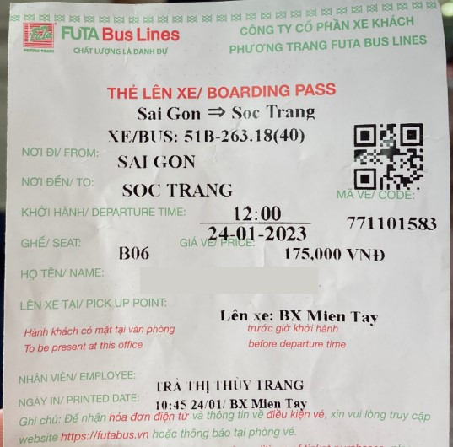

Hình .: Ảnh vé xe thực tế

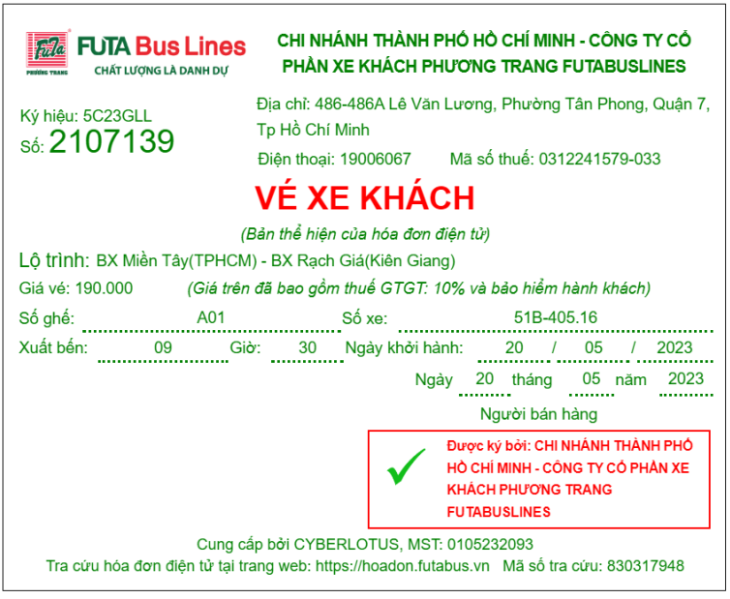

Hình .: Ảnh vé xe online

# SƠ ĐỒ HOẠT VỤ



## Tác nhân hành khách

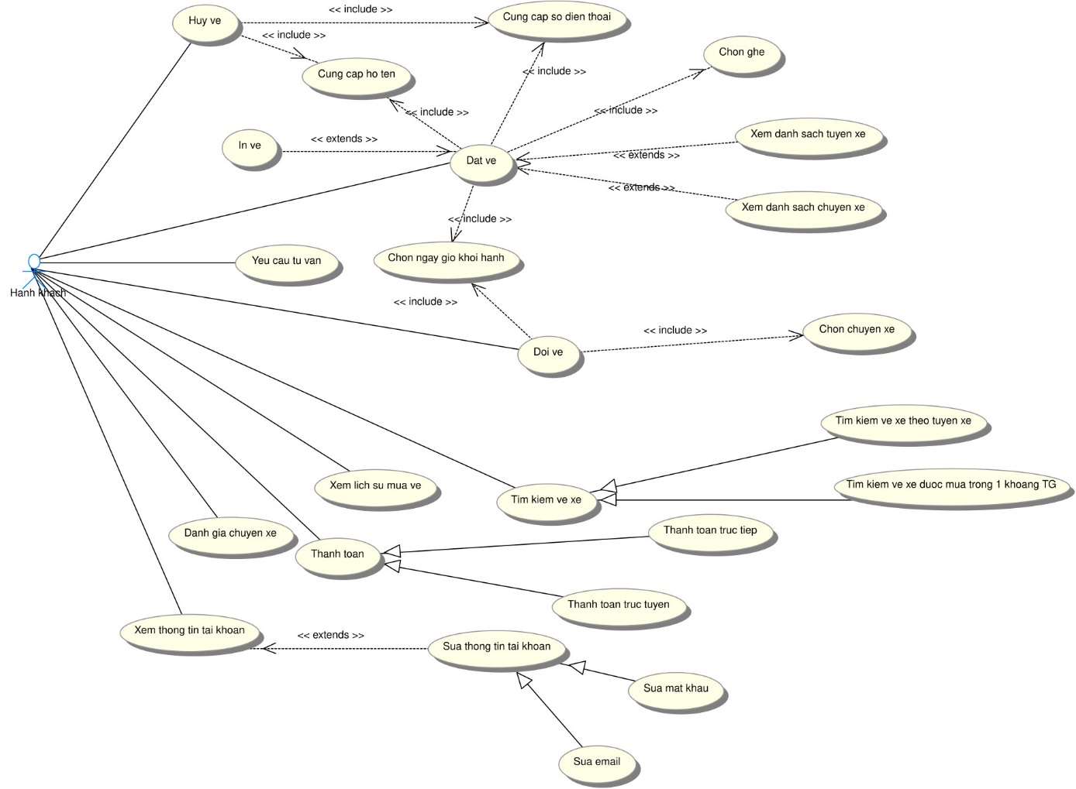

Hình .: Sơ đồ hoạt vụ tác nhân hành khách

## Tác nhân nhân viên

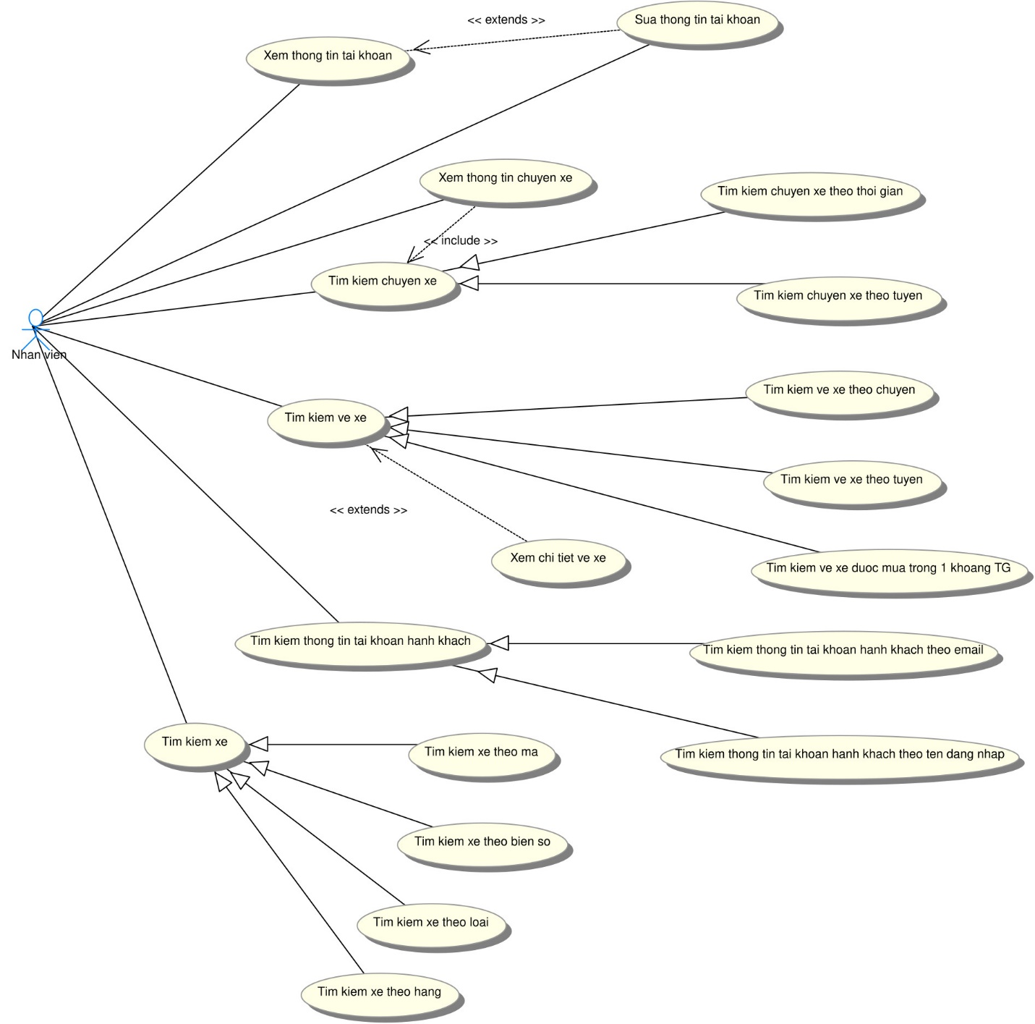

Hình .: Sơ đồ hoạt vụ tác nhân nhân viên

## Tác nhân tài xế

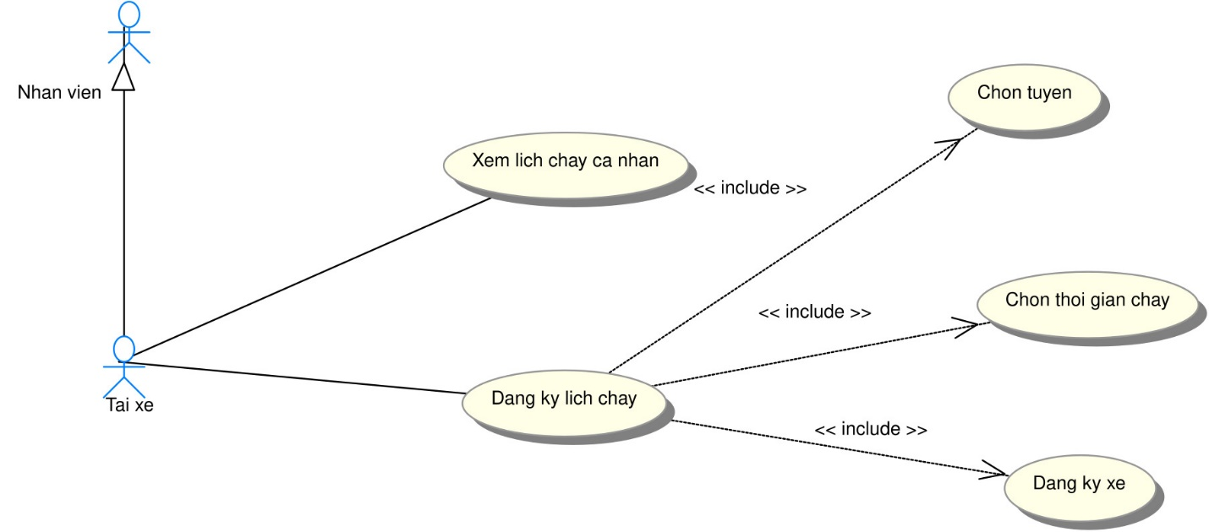

Hình .: Sơ đồ hoạt vụ tác nhân tài xế

## Tác nhân nhân viên bán vé

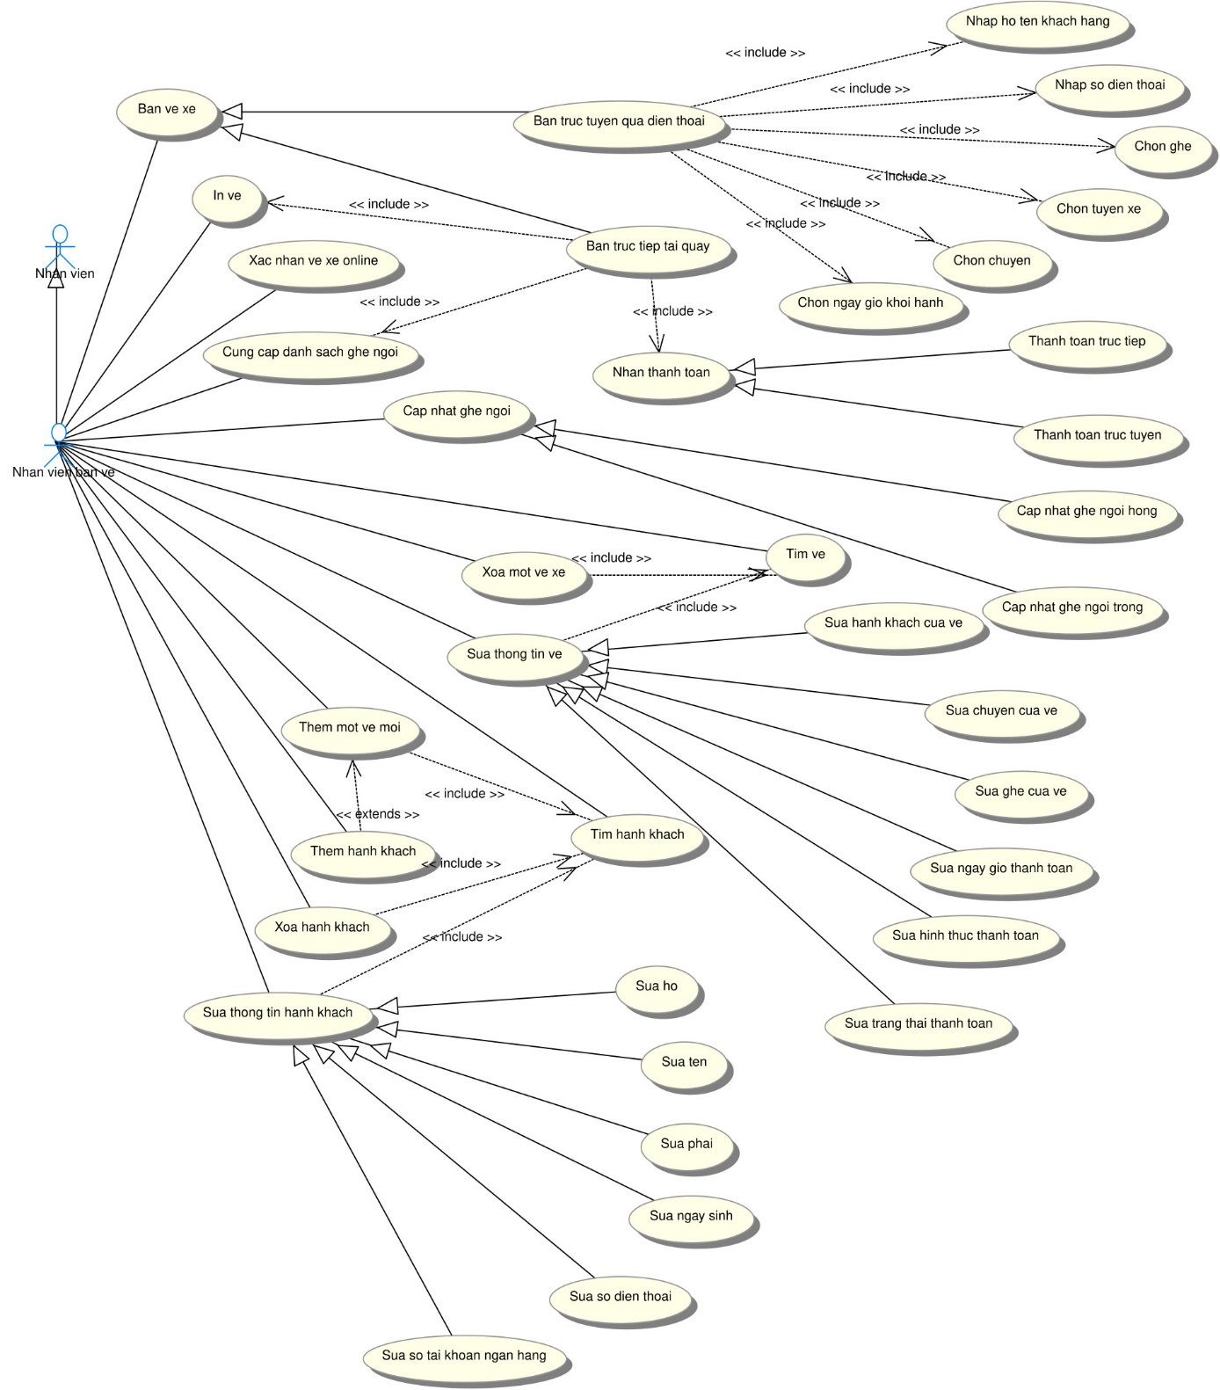

Hình .: Sơ đồ hoạt vụ tác nhân hành khách

## Tác nhân nhân viên kế toán

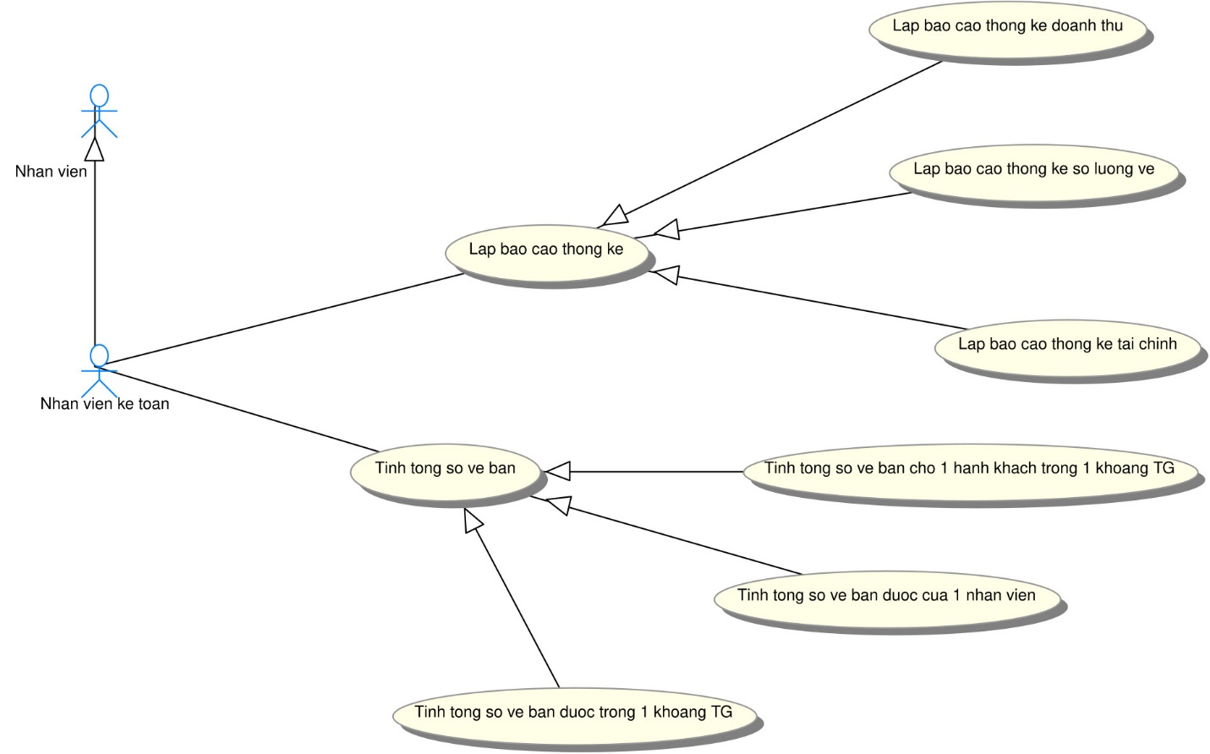

Hình .: Sơ đồ hoạt vụ tác nhân nhân viên kế toán

## Tác nhân nhân viên CSKH

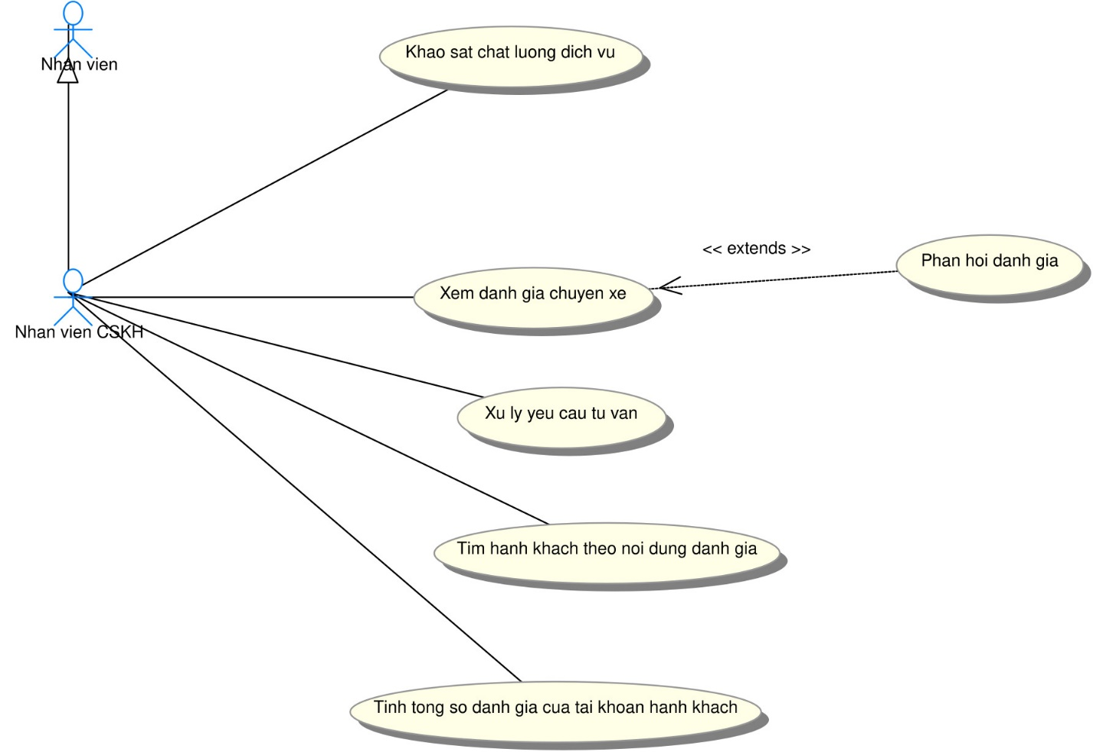

Hình .: Sơ đồ hoạt vụ tác nhân nhân viên CSKH

## Tác nhân chủ nhà xe

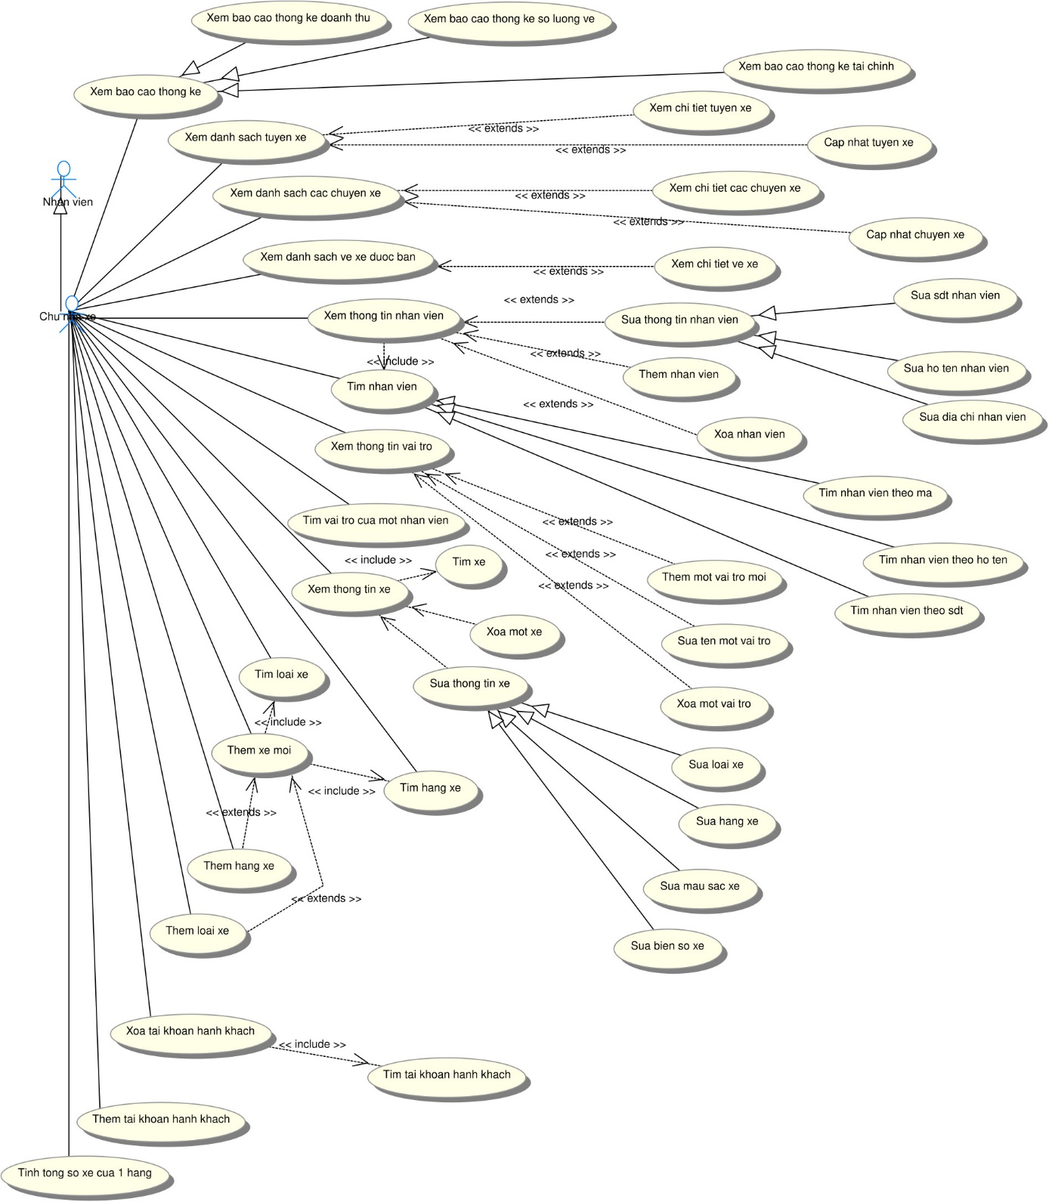

Hình .: Sơ đồ hoạt vụ tác nhân chủ nhà xe

# SƠ ĐỒ LỚP



## Sơ đồ lớp

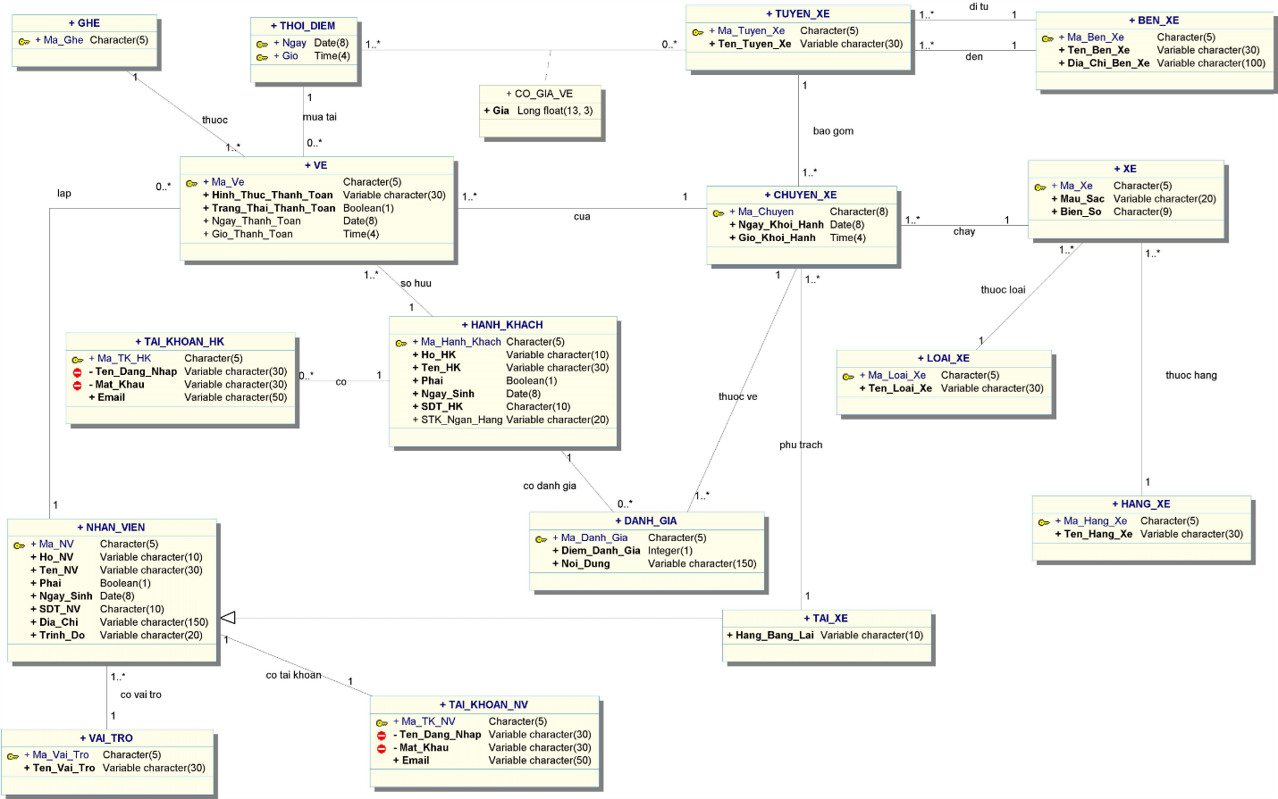

Hình .: Sơ đồ lớp

## Mô tả thuộc tính và phương thức

Bảng mô tả thuộc tính và phương thức của 6 lớp VE, XE, NHAN_VIEN, VAI_TRO, HANH_KHACH, TAI_KHOAN_HK được đính kèm bên ngoài.

# SƠ ĐỒ NGỮ CẢNH



## Sơ đồ ngữ cảnh

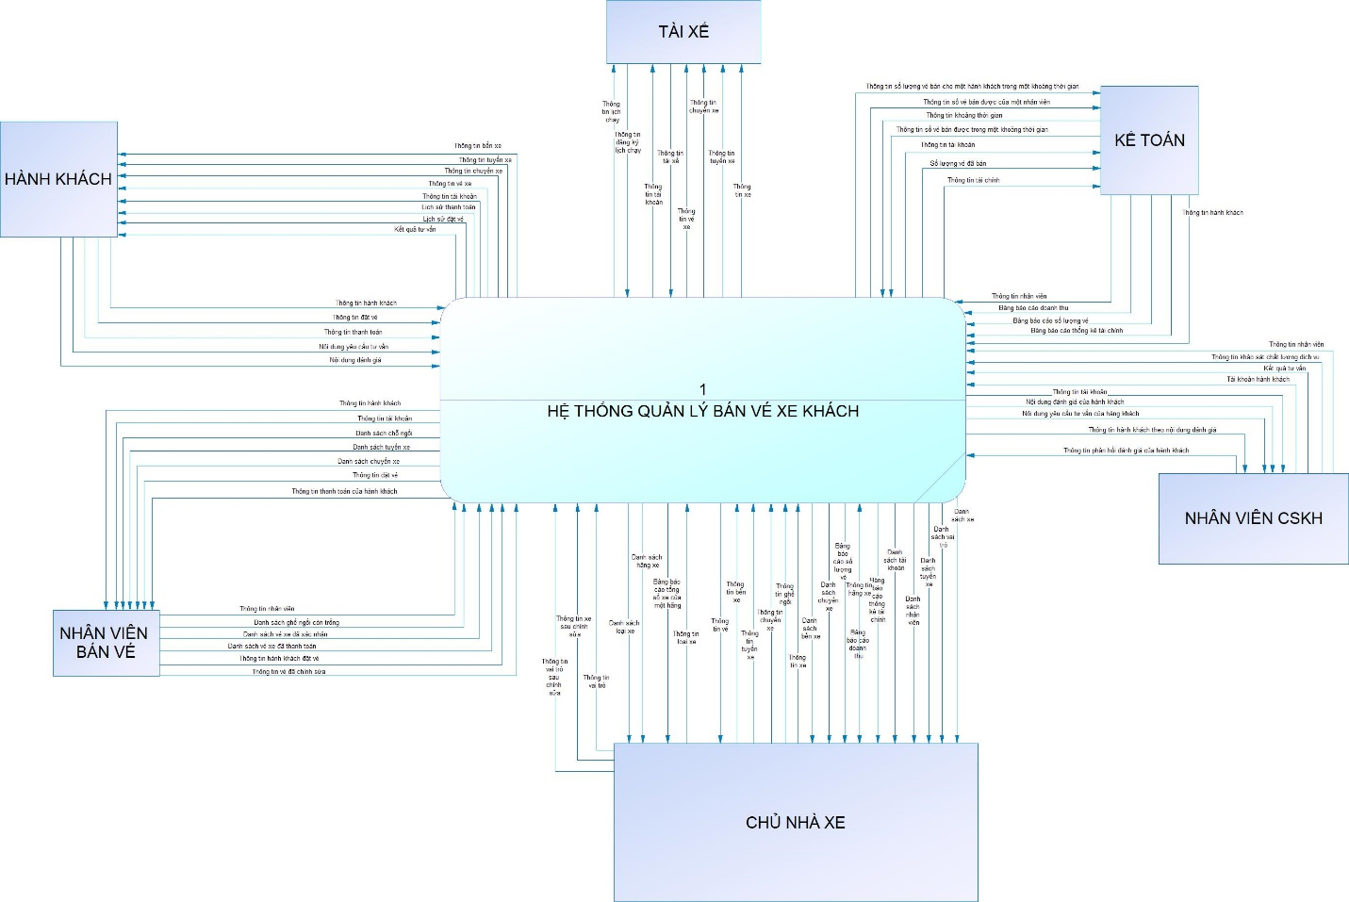

Hình .: Sơ đồ ngữ cảnh (DFD cấp 0)

# SƠ ĐỒ HOẠT ĐỘNG



## Sơ đồ hoạt động tổng quát

### Sơ đồ hoạt động tổng quát hành khách

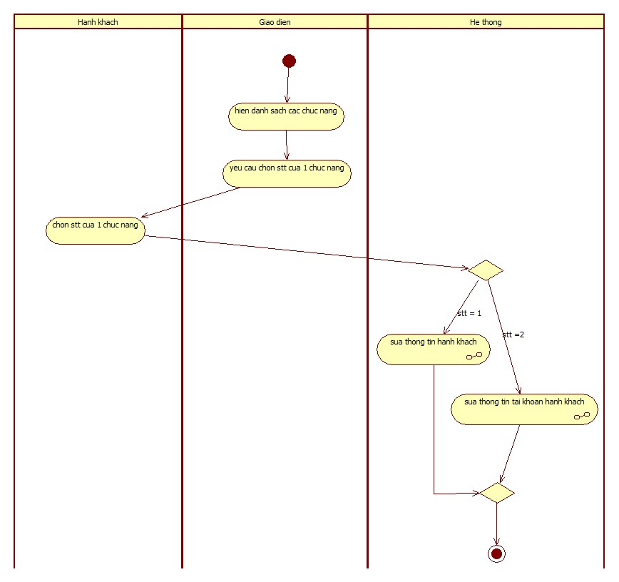

Hình .: Sơ đồ hoạt động tổng quát hành khách

### Sơ đồ hoạt động tổng quát nhân viên

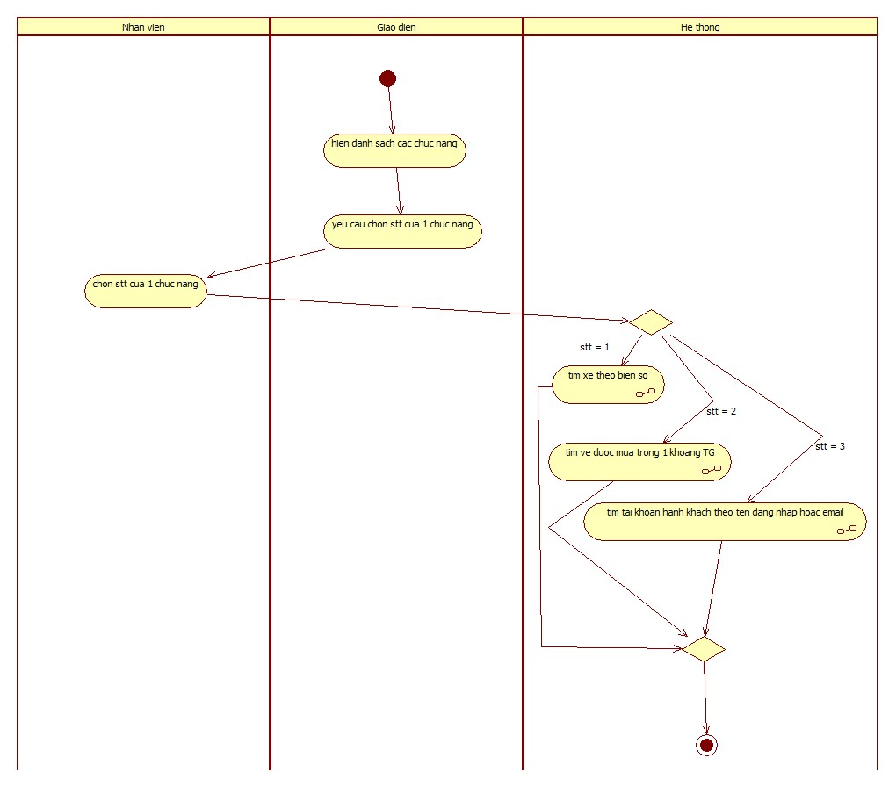

Hình .: Sơ đồ hoạt động tổng quát nhân viên

### Sơ đồ hoạt động tổng quát nhân viên bán vé

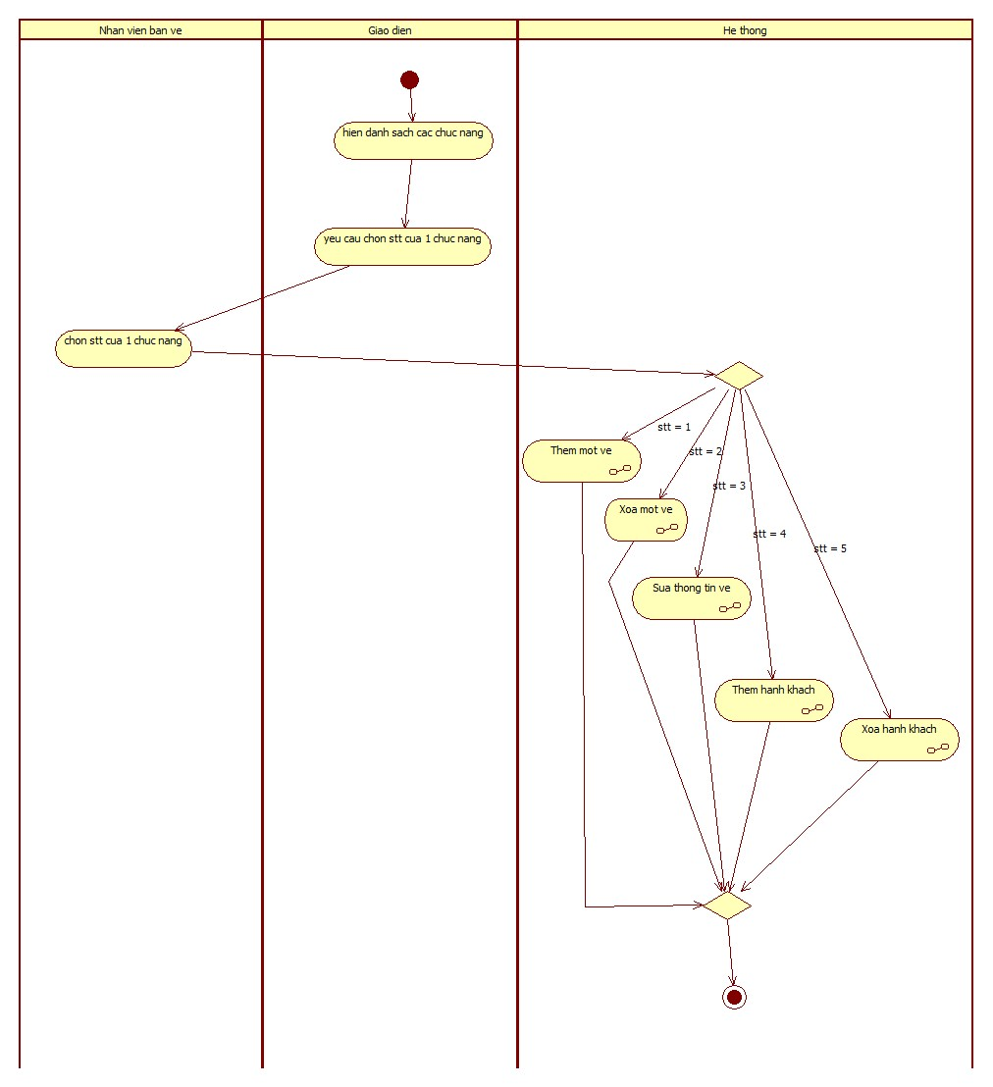

Hình .: Sơ đồ hoạt động tổng quát nhân viên bán vé

### Sơ đồ hoạt động tổng quát nhân viên kế toán

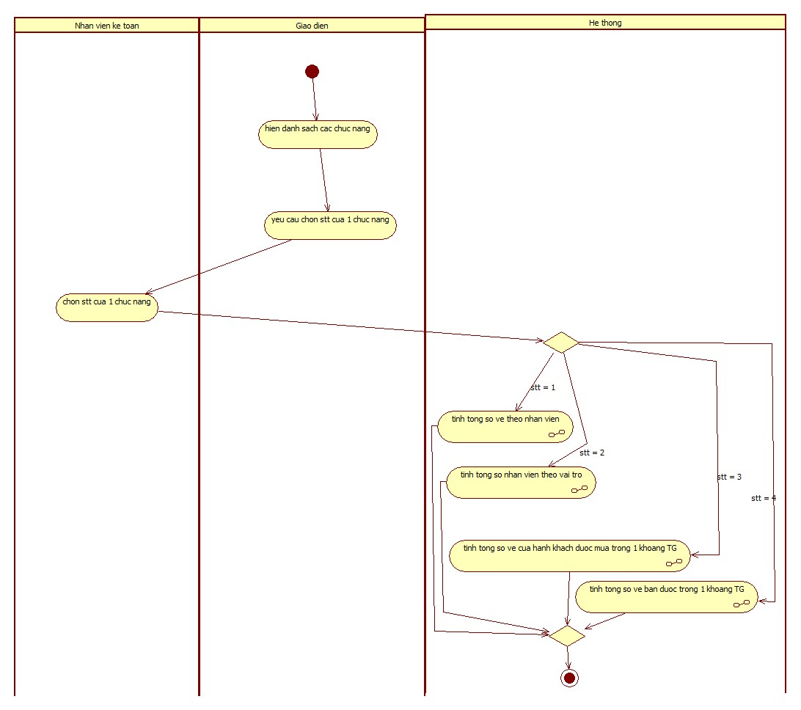

Hình .: Sơ đồ hoạt động tổng quát nhân viên kế toán

### Sơ đồ hoạt động tổng quát nhân viên CSKH

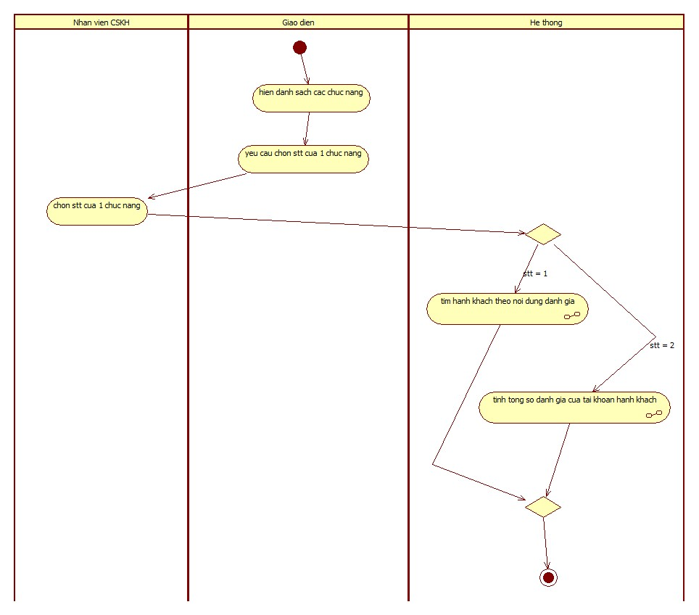

Hình .: Sơ đồ hoạt động tổng quát nhân viên CSKH

### Sơ đồ hoạt động tổng quát chủ nhà xe

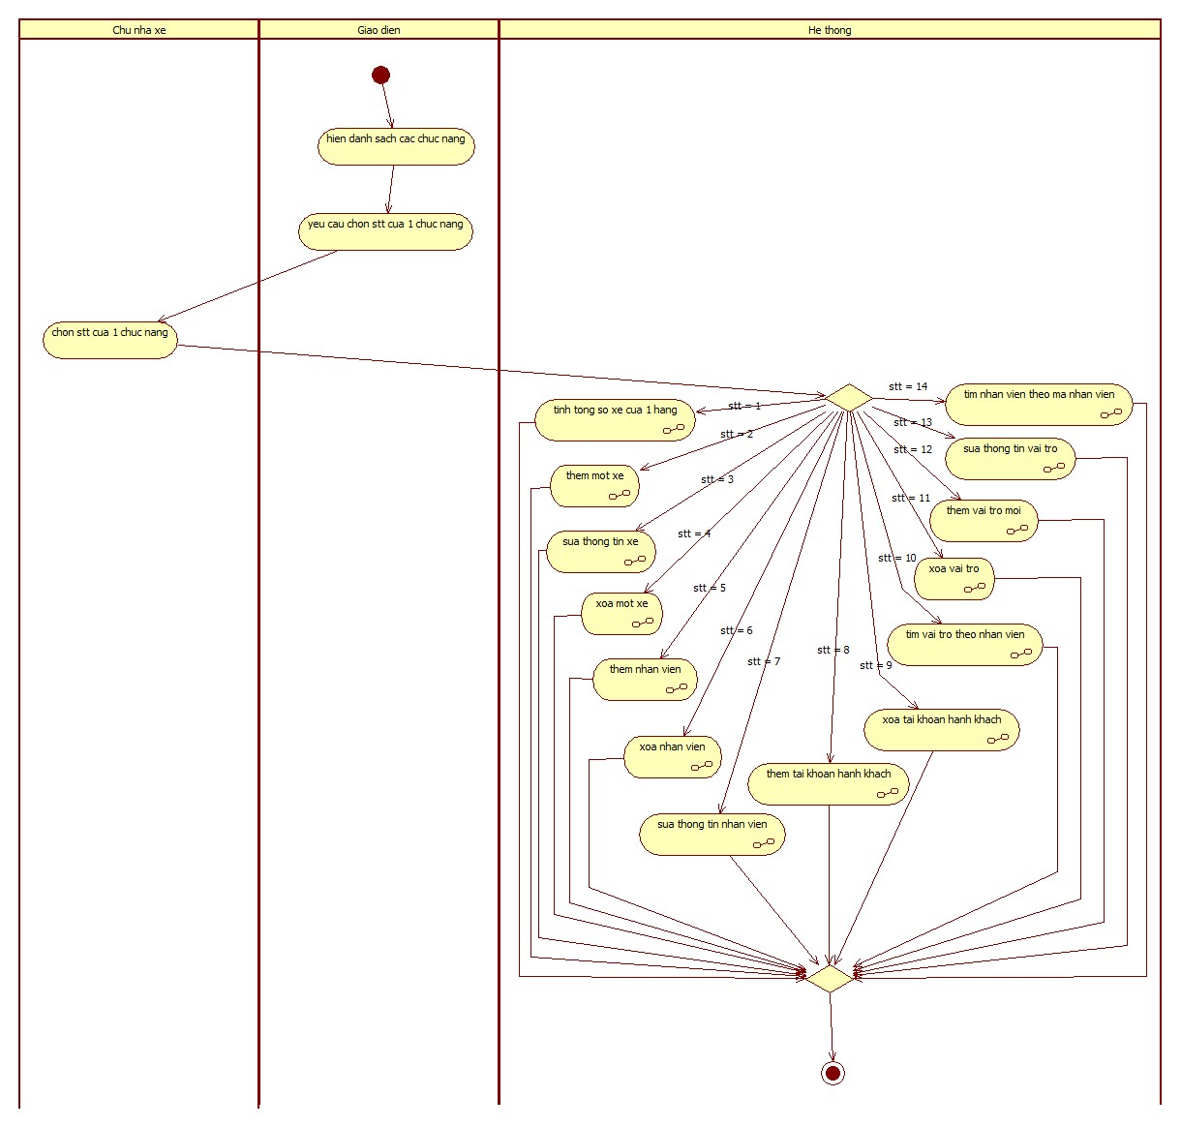

Hình .: Sơ đồ hoạt động tổng quát chủ nhà xe

## Sơ đồ hoạt động của lớp “VE”

### Sơ đồ hoạt động thêm một vé xe

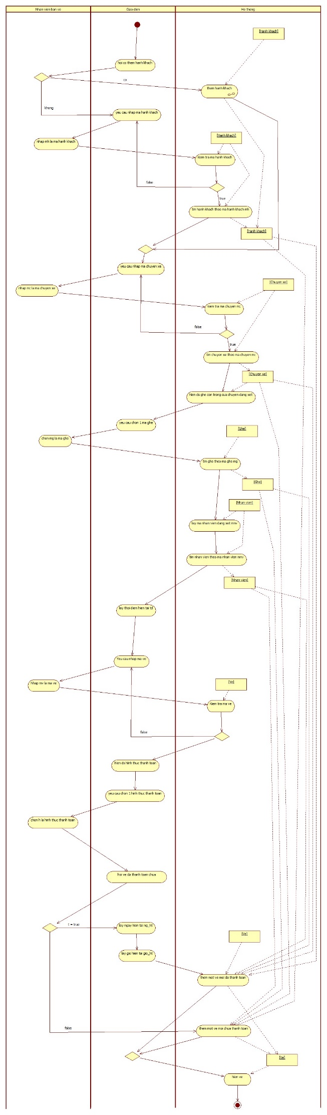

Hình .: Sơ đồ hoạt động thêm một vé xe

### Sơ đồ hoạt động sửa thông tin vé xe

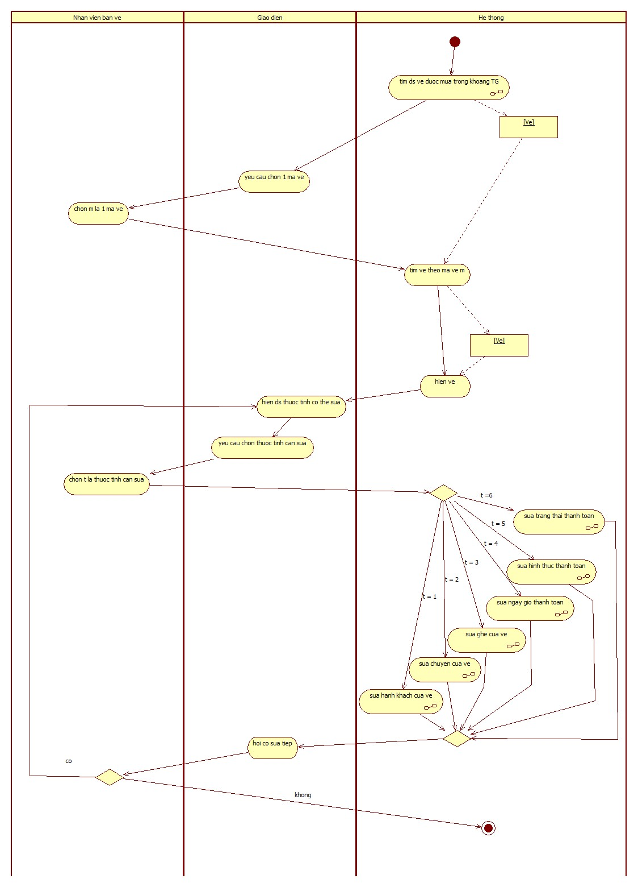

Hình .: Sơ đồ hoạt động sửa thông tin vé xe

#### Sơ đồ hoạt động phụ sửa hành khách của vé

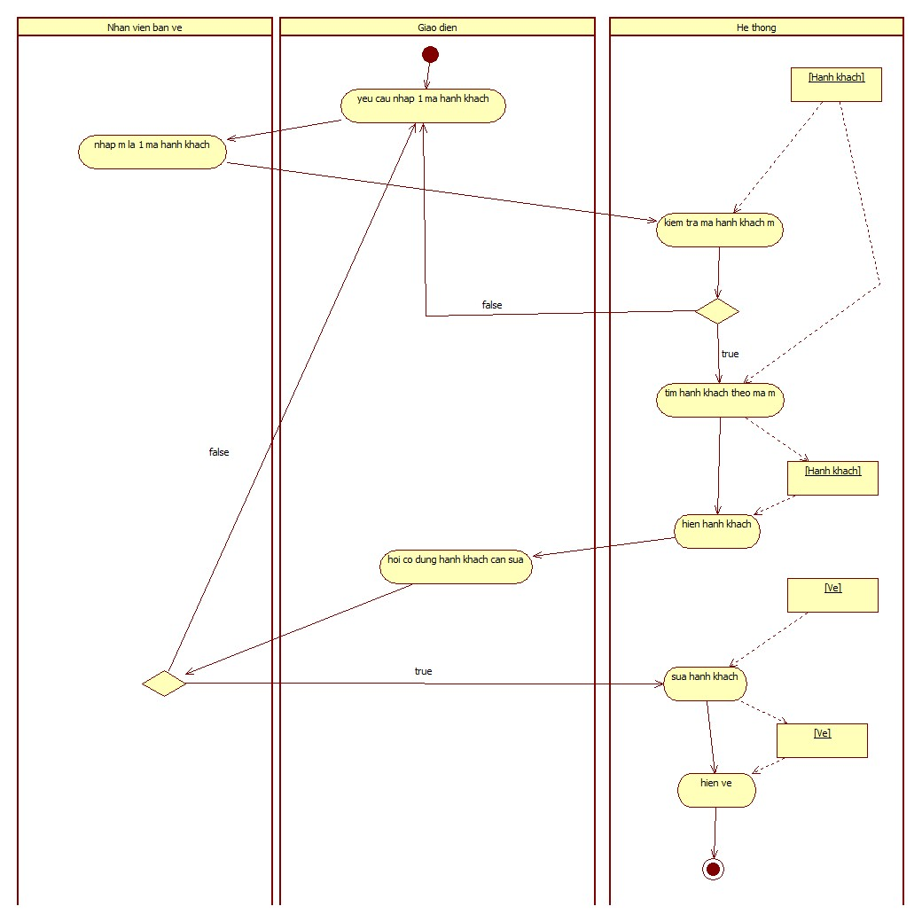

Hình .: Sơ đồ hoạt động phụ sửa hành khách của vé

#### Sơ đồ hoạt động phụ sửa chuyến của vé

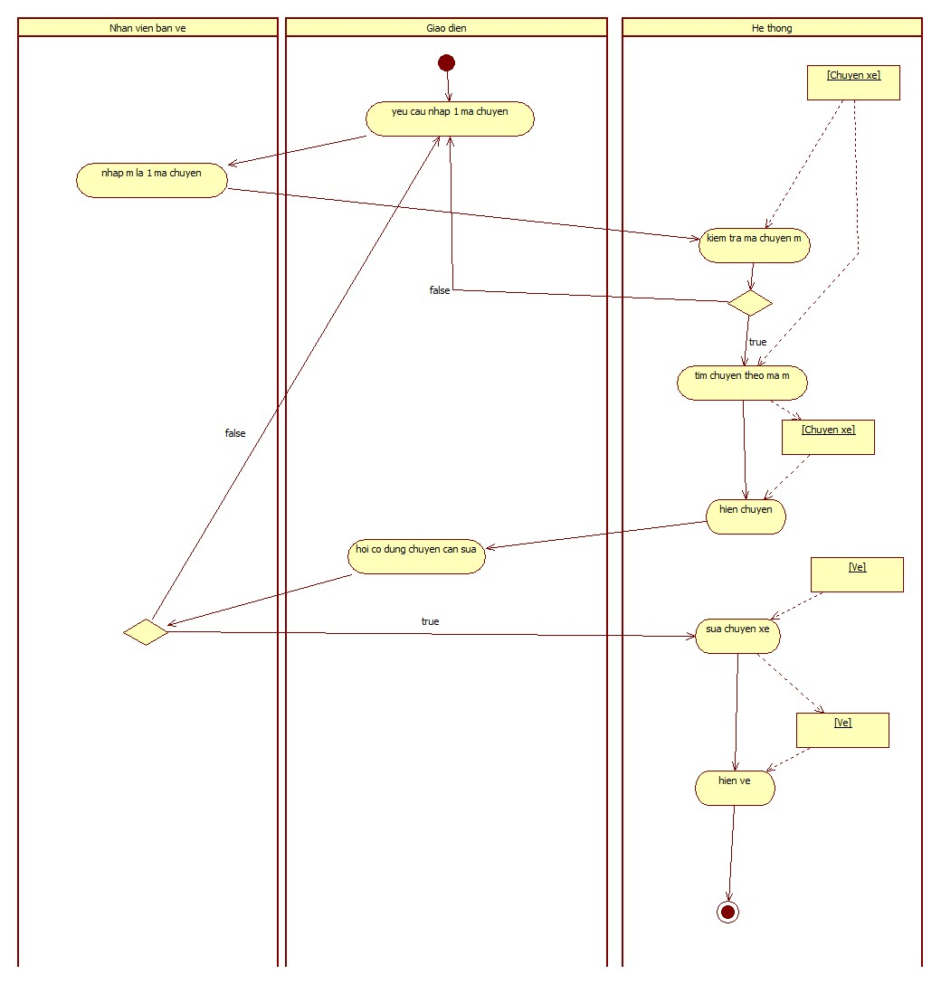

Hình .: Sơ đồ hoạt động phụ sửa chuyến của vé

#### Sơ đồ hoạt động phụ sửa ghế của vé

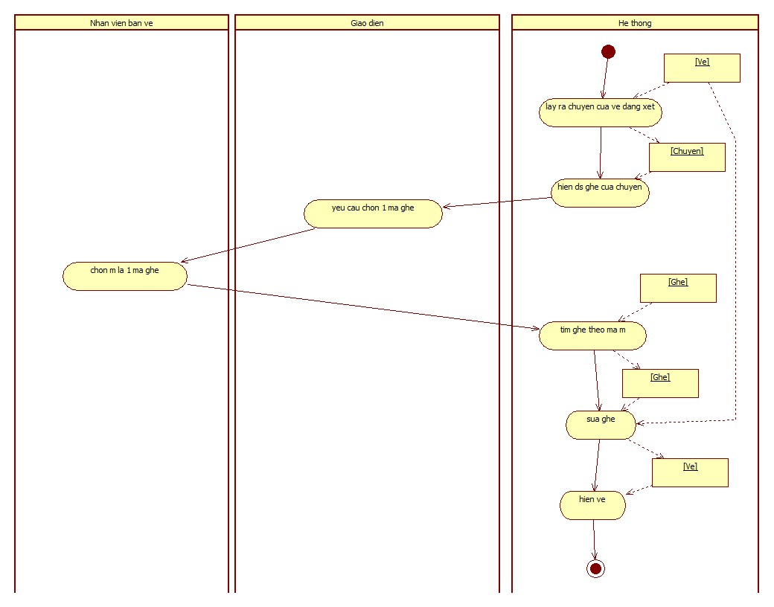

Hình .: Sơ đồ hoạt động phụ sửa ghế của vé

#### Sơ đồ hoạt động phụ sửa ngày giờ thanh toán

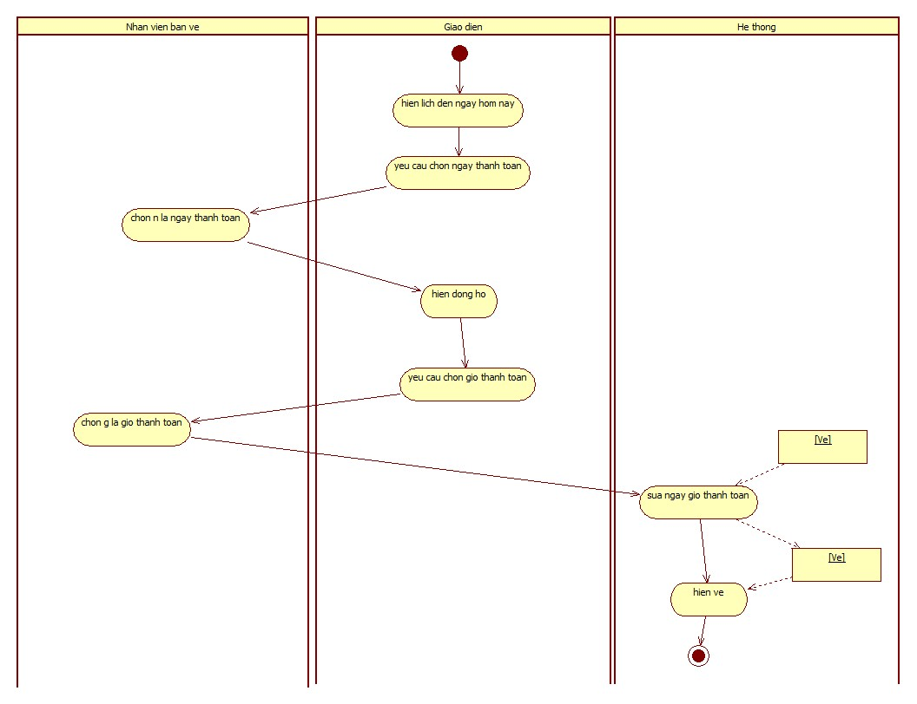

Hình .: Sơ đồ hoạt động phụ sửa ngày giờ thanh toán

#### Sơ đồ hoạt động phụ sửa hình thức thanh toán

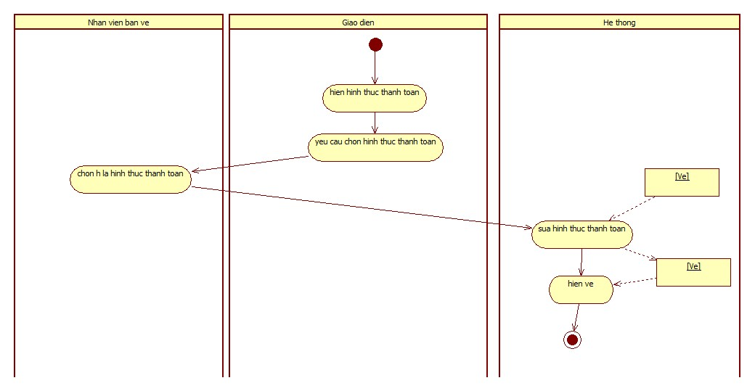

Hình .: Sơ đồ hoạt động phụ sửa hình thức thanh toán

#### Sơ đồ hoạt động phụ sửa trạng thái thanh toán

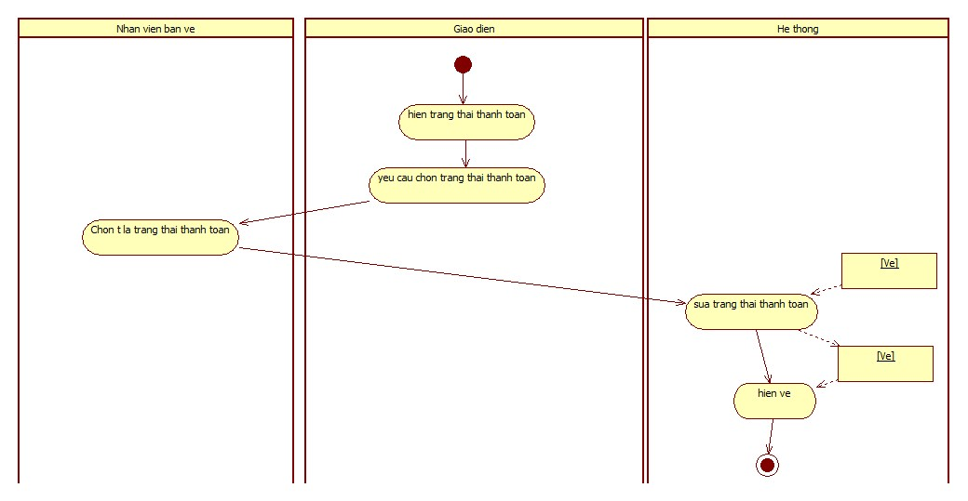

Hình .: Sơ đồ hoạt động phụ sửa trạng thái thanh toán

### Sơ đồ hoạt động xóa một vé xe

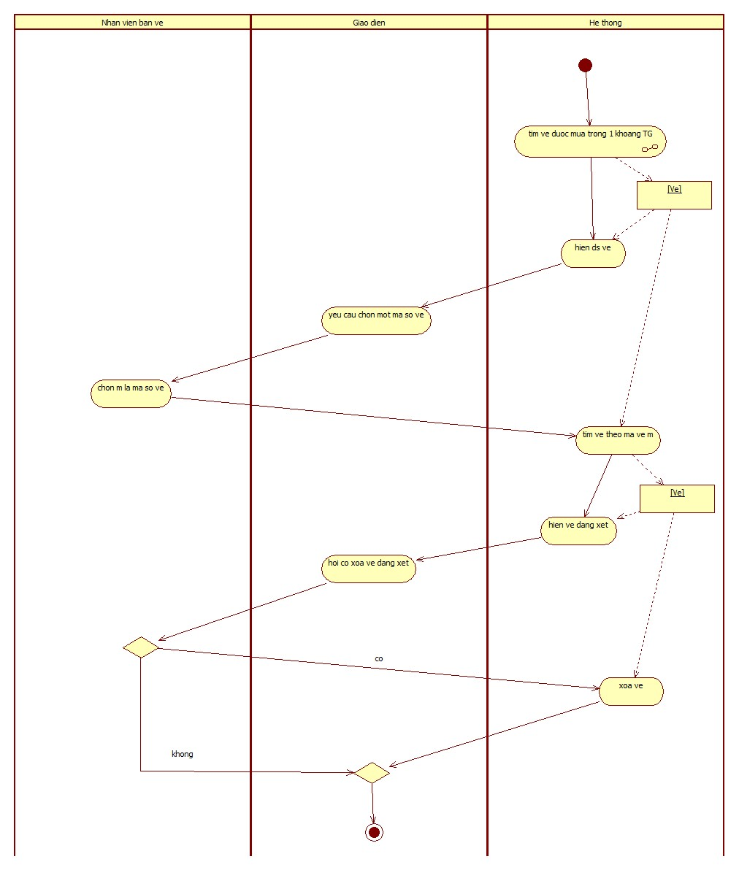

Hình .: Sơ đồ hoạt động xóa một vé xe

### Sơ đồ hoạt động tìm vé được mua trong một khoảng thời gian

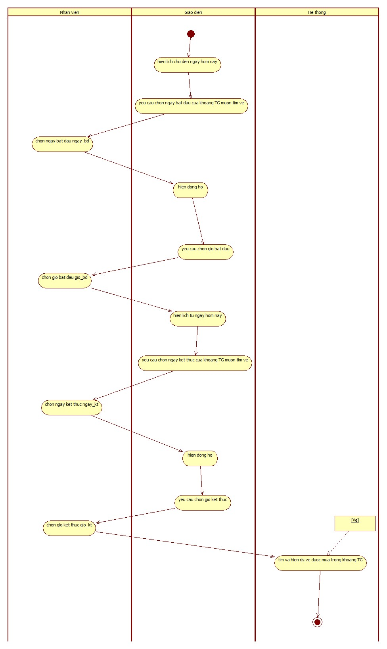

### Sơ đồ hoạt động tính tổng số vé bán được trong một khoảng thời gian

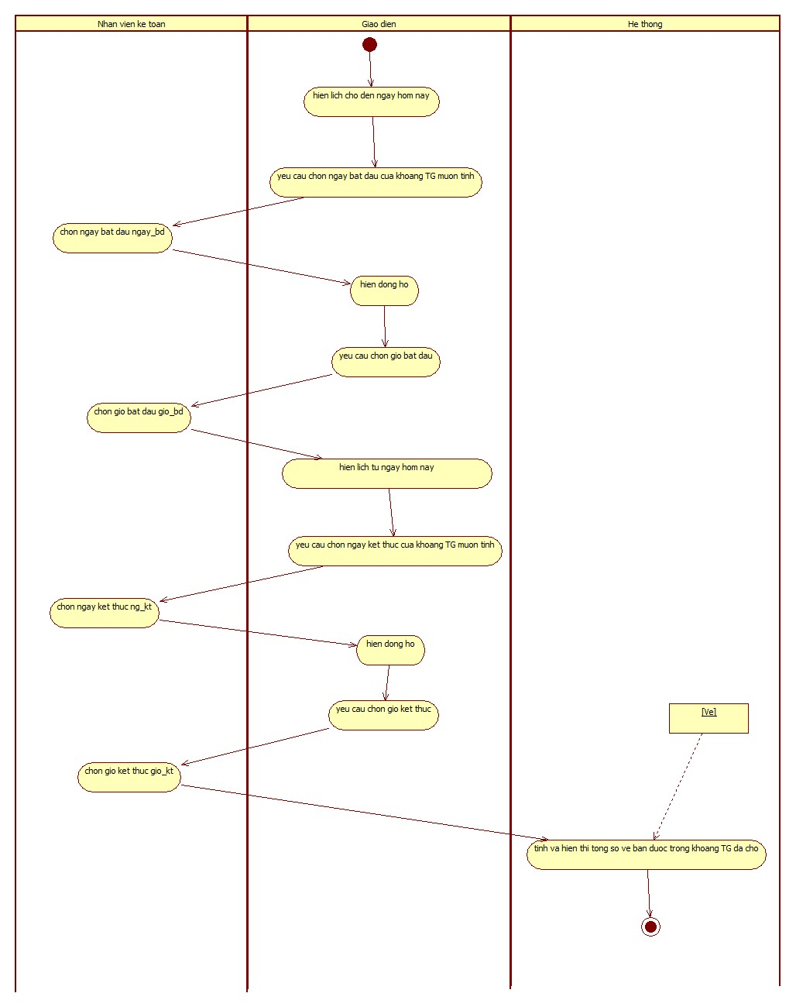

Hình .: Sơ đồ hoạt động tìm vé được mua trong một khoảng thời gian

## Sơ đồ hoạt động của lớp “XE”

### Sơ đồ hoạt động thêm một xe

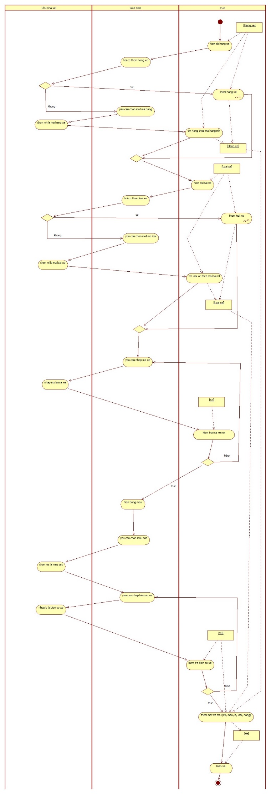

Hình .: Sơ đồ hoạt động thêm một xe

#### Sơ đồ hoạt động phụ thêm loại xe

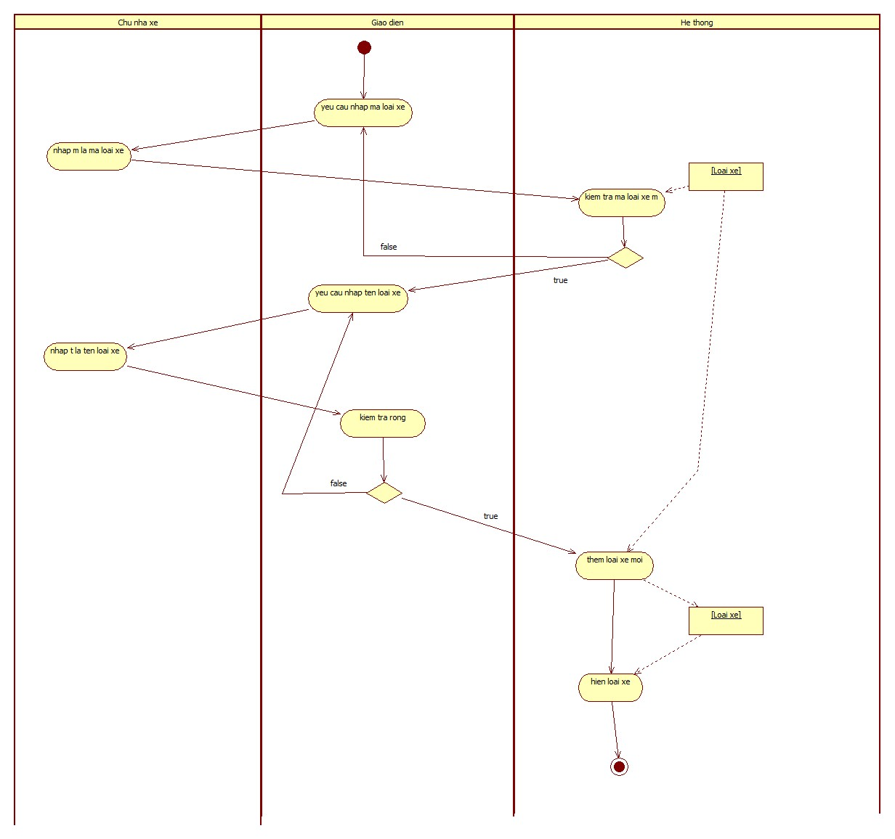

Hình .: Sơ đồ hoạt động phụ thêm loại xe

#### Sơ đồ hoạt động phụ thêm hãng xe

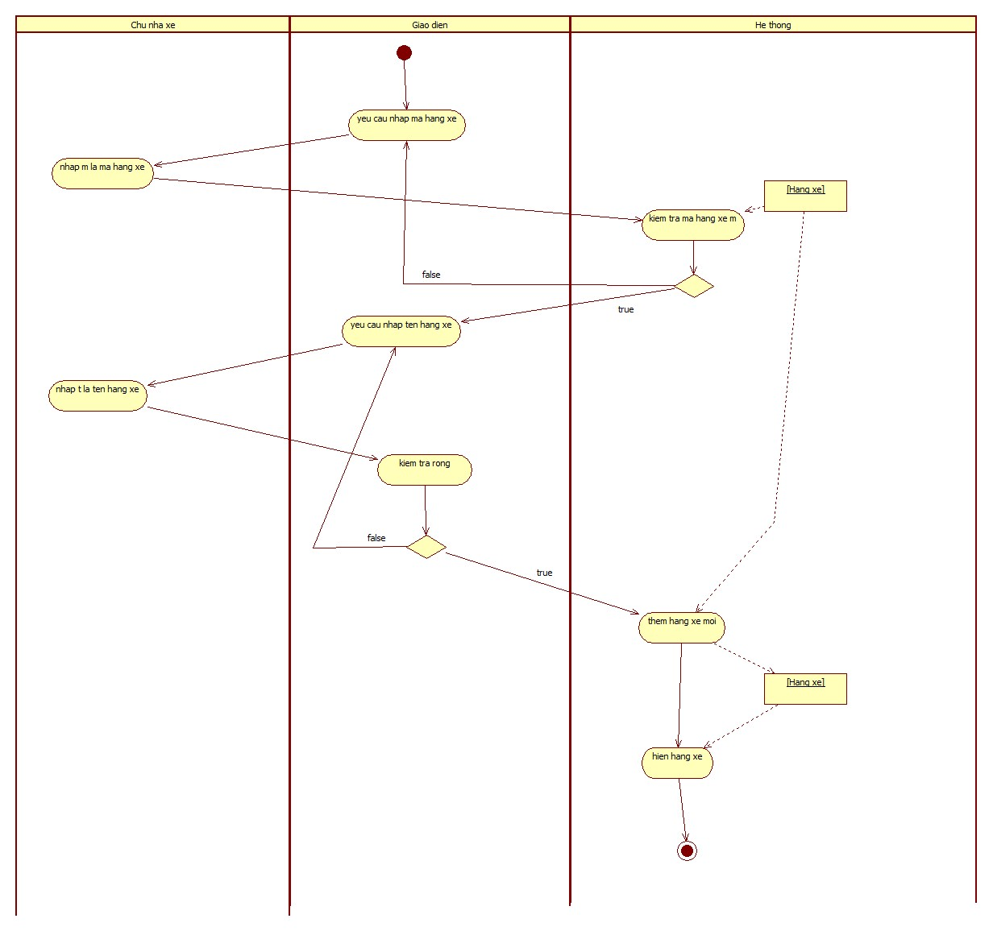

Hình .: Sơ đồ hoạt động phụ thêm hãng xe

### Sơ đồ hoạt động sửa thông tin xe

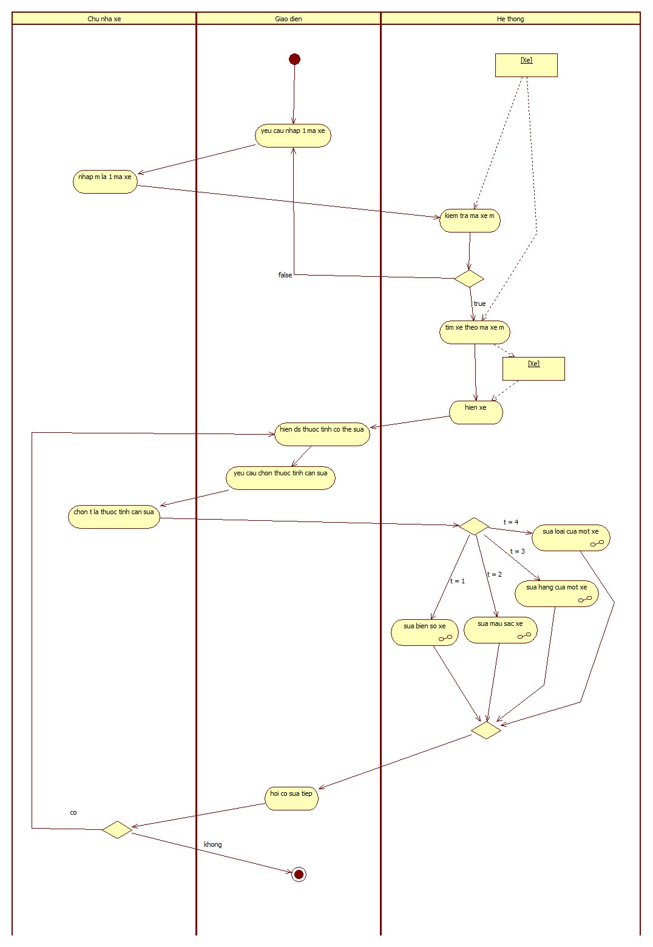

Hình .: Sơ đồ hoạt động sửa thông tin xe

#### Sơ đồ hoạt động phụ sửa biển số xe

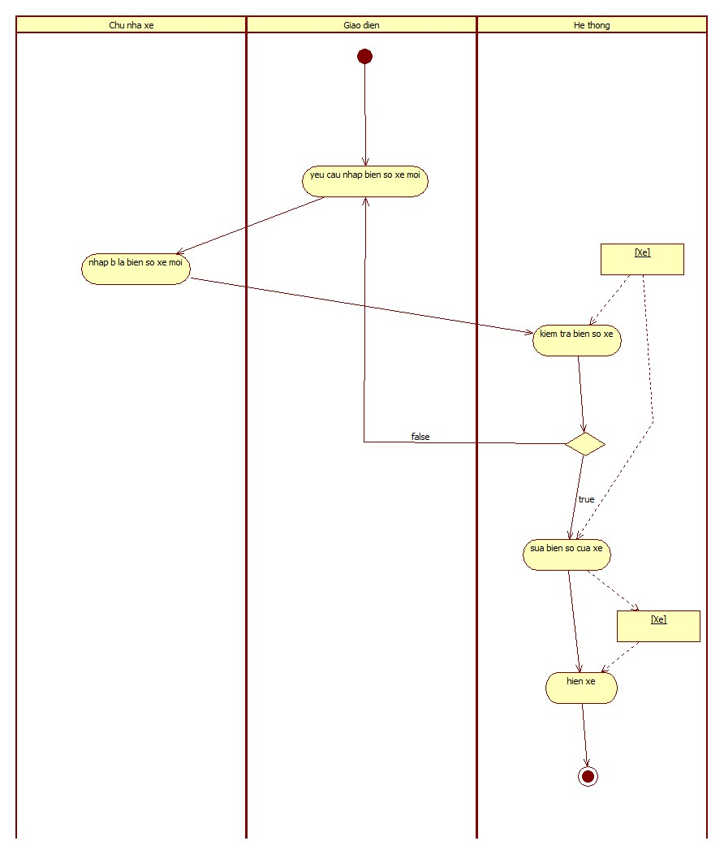

Hình .: Sơ đồ hoạt động phụ sửa biển số xe

#### Sơ đồ hoạt động phụ sửa màu sắc xe

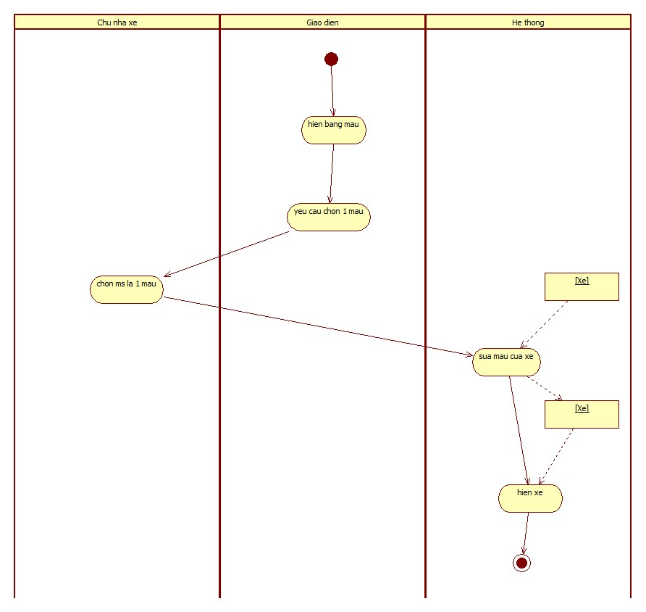

Hình .: Sơ đồ hoạt động phụ sửa màu sắc xe

#### Sơ đồ hoạt động phụ sửa hãng của một xe

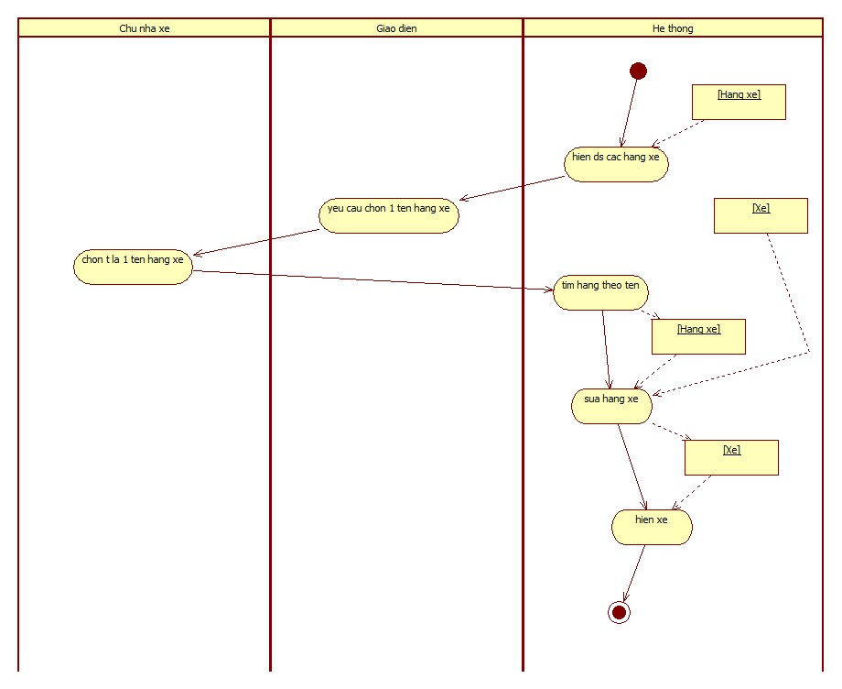

Hình .: Sơ đồ hoạt động phụ sửa hãng của một xe

#### Sơ đồ hoạt động phụ sửa loại của một xe

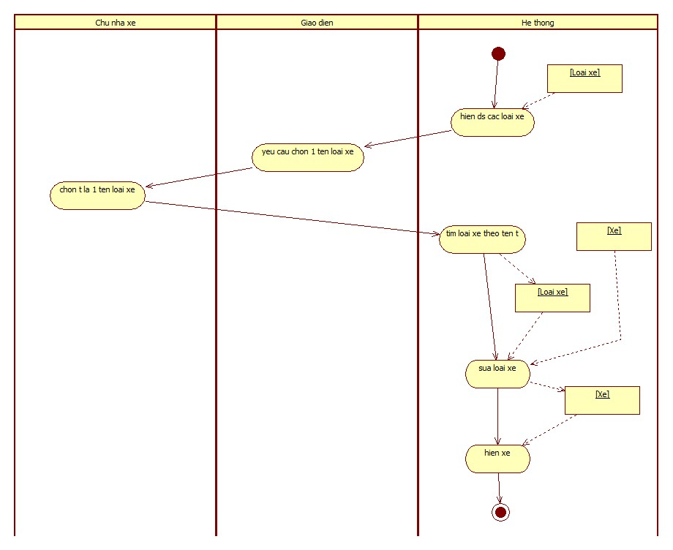

Hình .: Sơ đồ hoạt động phụ sửa loại của một xe

### Sơ đồ hoạt động xóa một xe

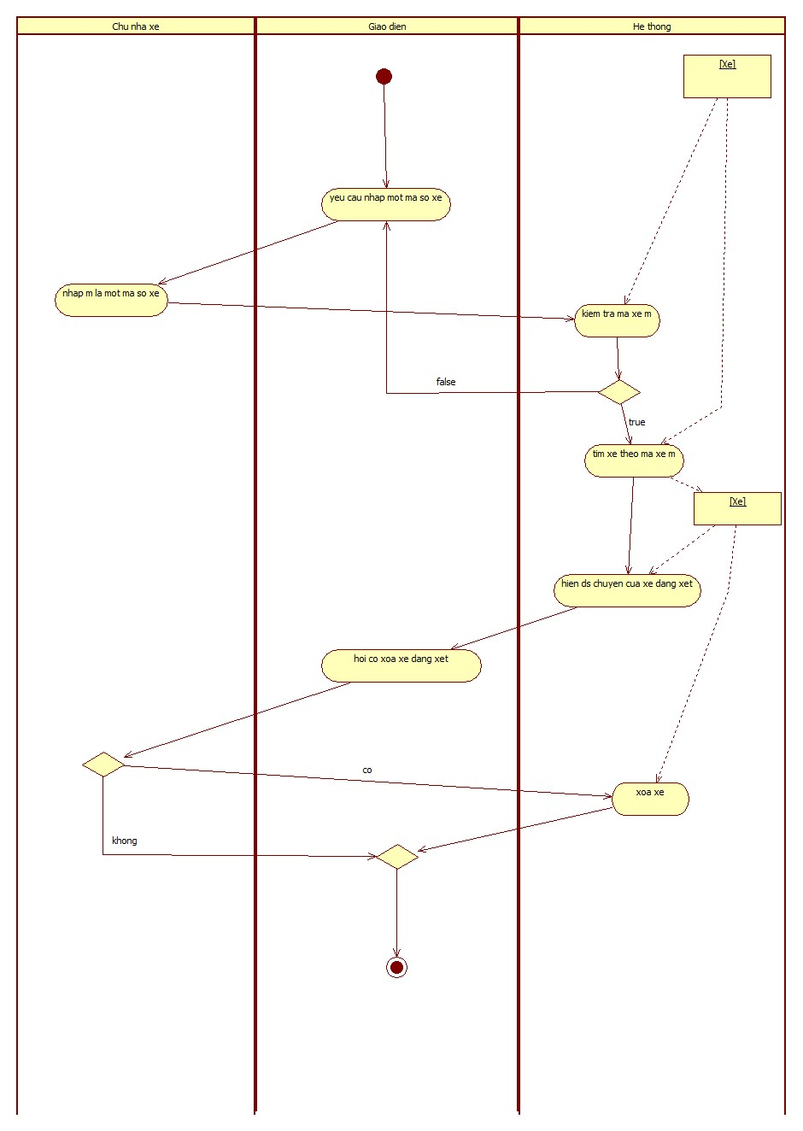

Hình .: Sơ đồ hoạt động xóa một xe

### Sơ đồ hoạt động tìm xe theo biển số

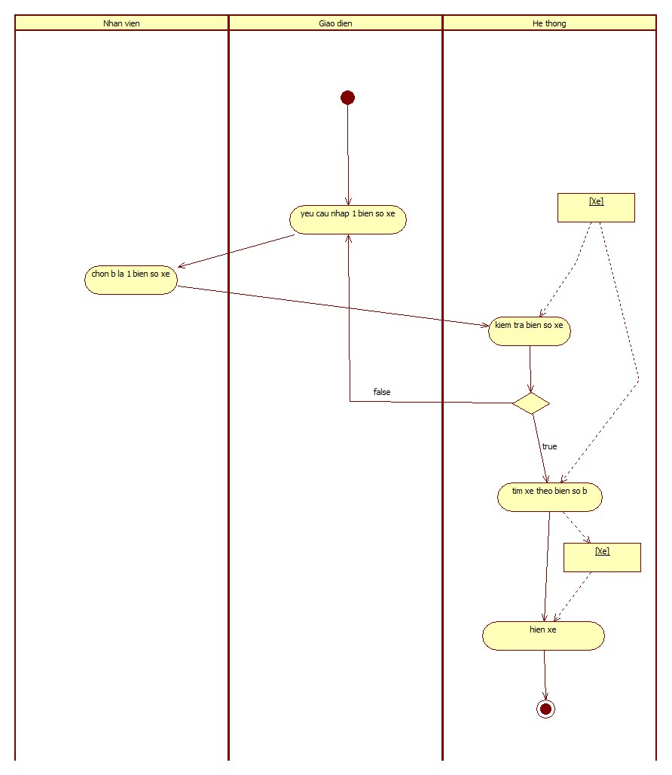

Hình .: Sơ đồ hoạt động tìm xe theo biển số

### Sơ đồ hoạt động tính tổng số xe của một hãng

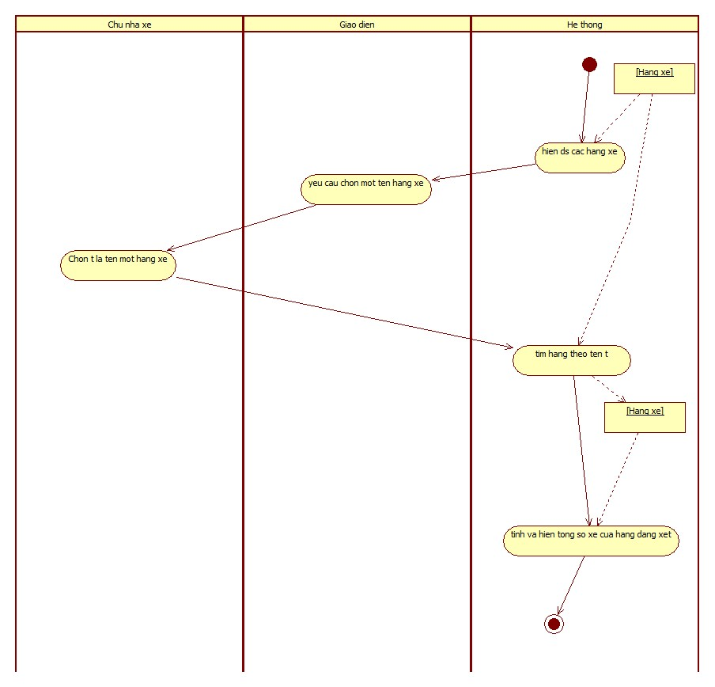

Hình .: Sơ đồ hoạt động tính tổng số xe của một hãng

## Sơ đồ hoạt động của lớp “NHAN_VIEN”

### Sơ đồ hoạt động thêm một nhân viên

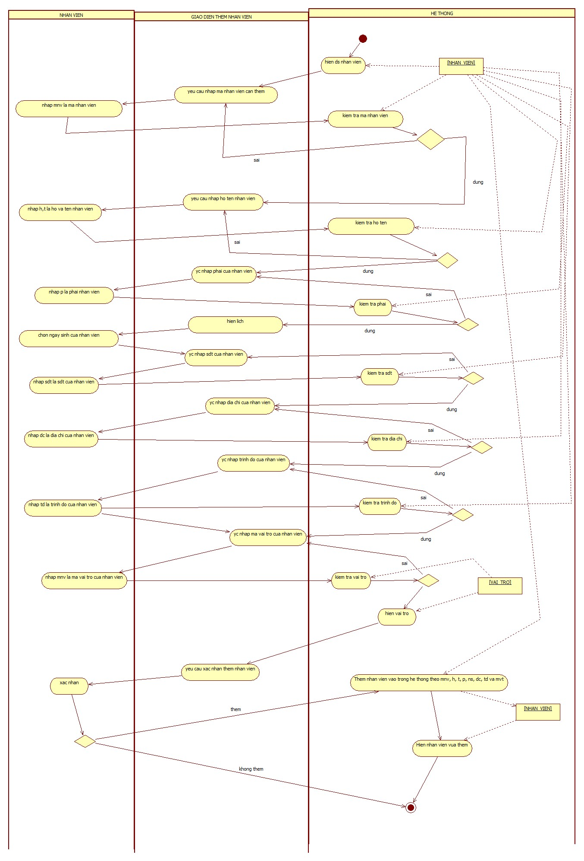

Hình .: Sơ đồ hoạt động thêm một nhân viên

### Sơ đồ hoạt động sửa thông tin nhân viên

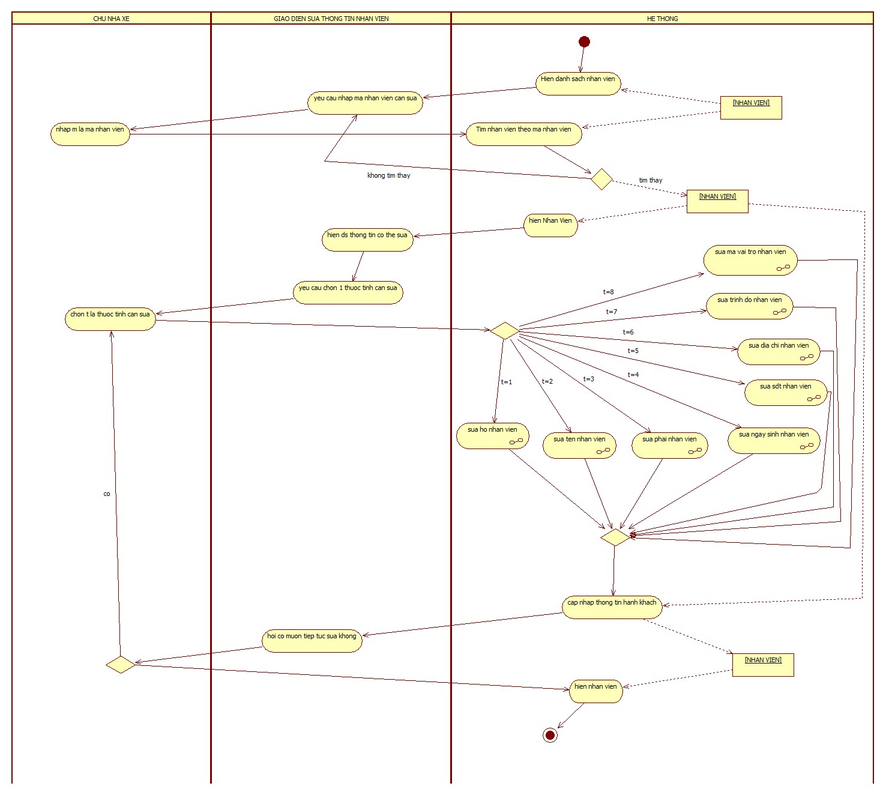

Hình .: Sơ đồ hoạt động sửa thông tin nhân viên

#### Sơ đồ hoạt động phụ sửa họ nhân viên

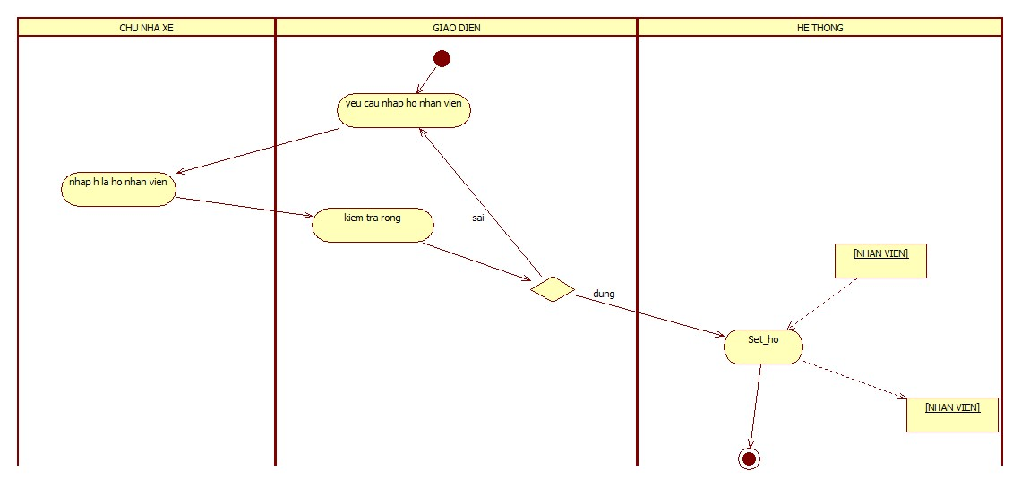

Hình .: Sơ đồ hoạt động phụ sửa họ nhân viên

#### Sơ đồ hoạt động phụ sửa tên nhân viên

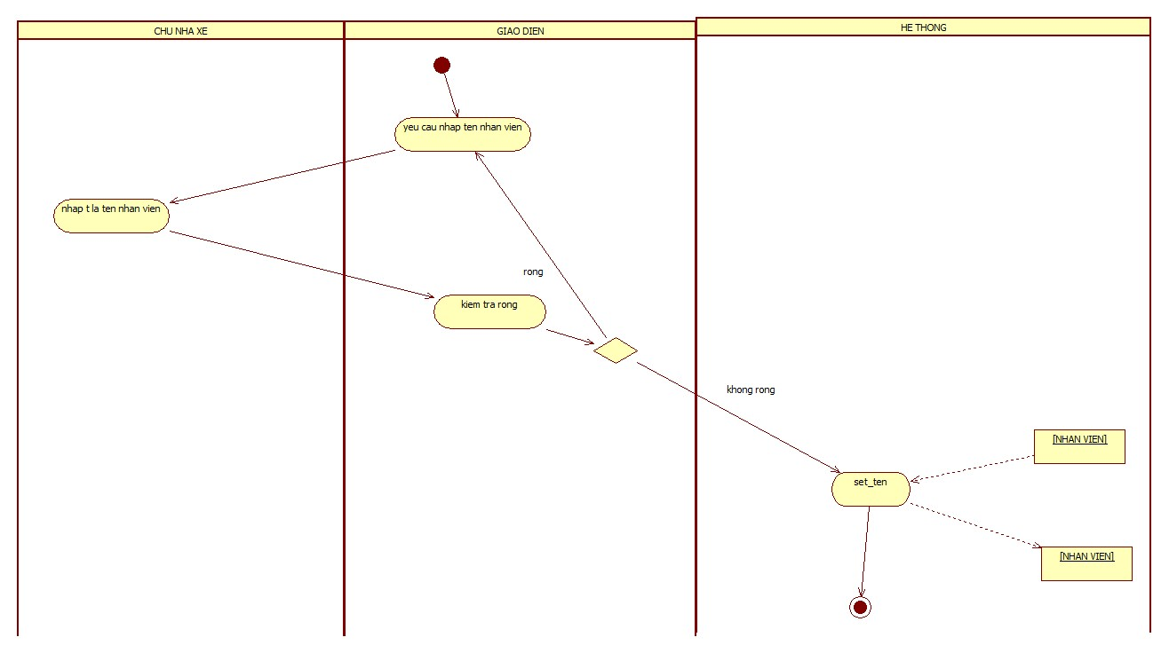

Hình .: Sơ đồ hoạt động phụ sửa tên nhân viên

#### Sơ đồ hoạt động phụ sửa phái nhân viên

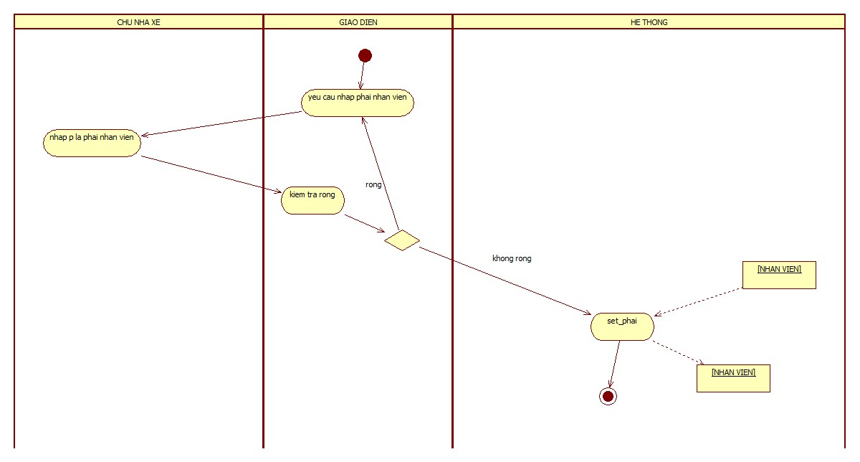

Hình .: Sơ đồ hoạt động phụ sửa phái nhân viên

#### Sơ đồ hoạt động phụ sửa ngày sinh nhân viên

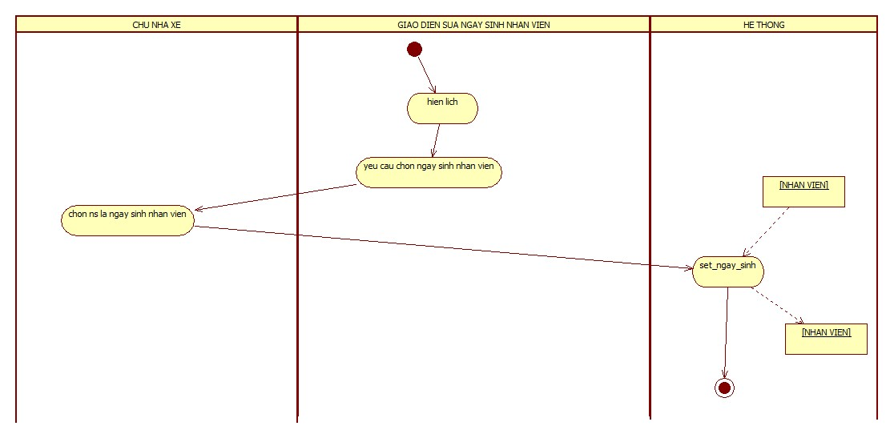

Hình .: Sơ đồ hoạt động phụ sửa ngày sinh nhân viên

#### Sơ đồ hoạt động phụ sửa số điện thoại nhân viên

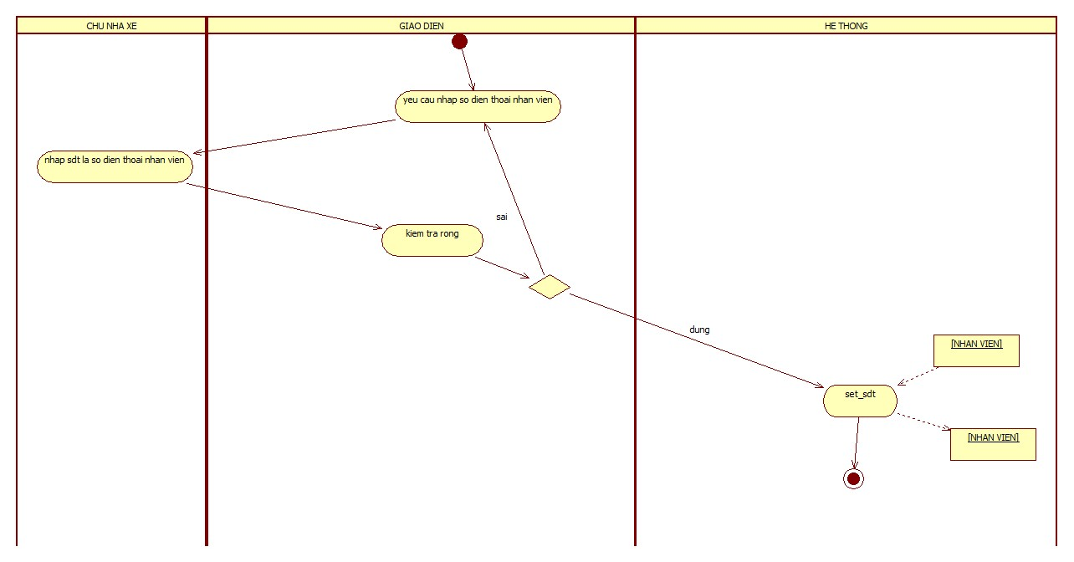

Hình .: Sơ đồ hoạt động phụ sửa số điện thoại nhân viên

#### Sơ đồ hoạt động phụ sửa địa chỉ nhân viên

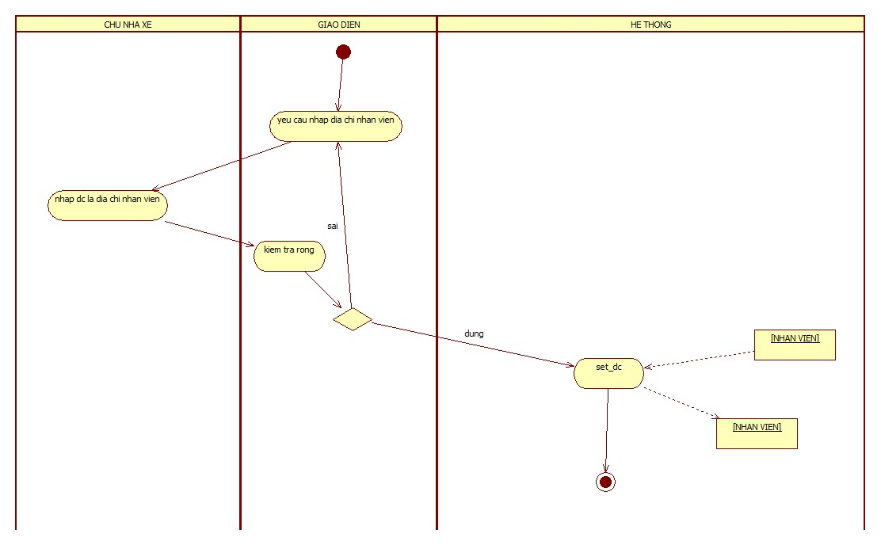

Hình .: Sơ đồ hoạt động phụ sửa địa chỉ nhân viên

#### Sơ đồ hoạt động phụ sửa trình độ nhân viên

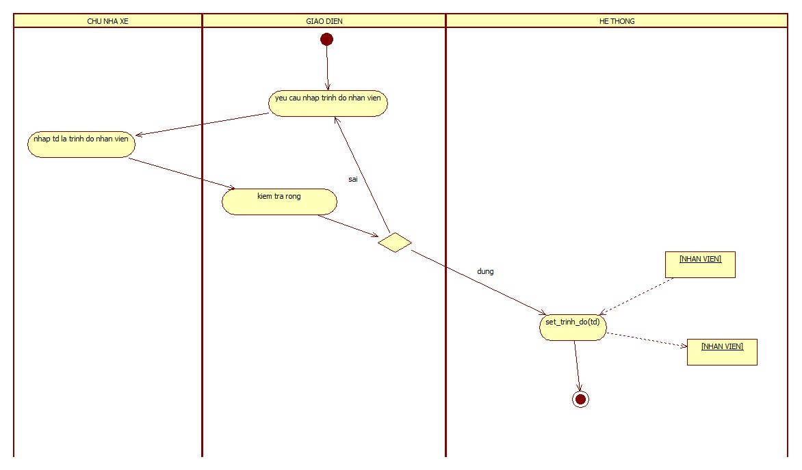

Hình .: Sơ đồ hoạt động phụ sửa trình độ nhân viên

#### Sơ đồ hoạt động phụ sửa mã vai trò nhân viên

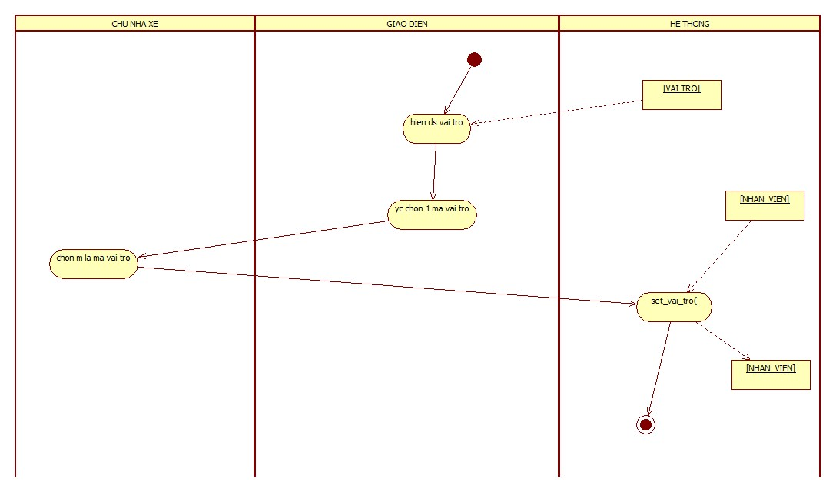

Hình .: Sơ đồ hoạt động phụ sửa mã vai trò nhân viên

### Sơ đồ hoạt động xóa nhân viên

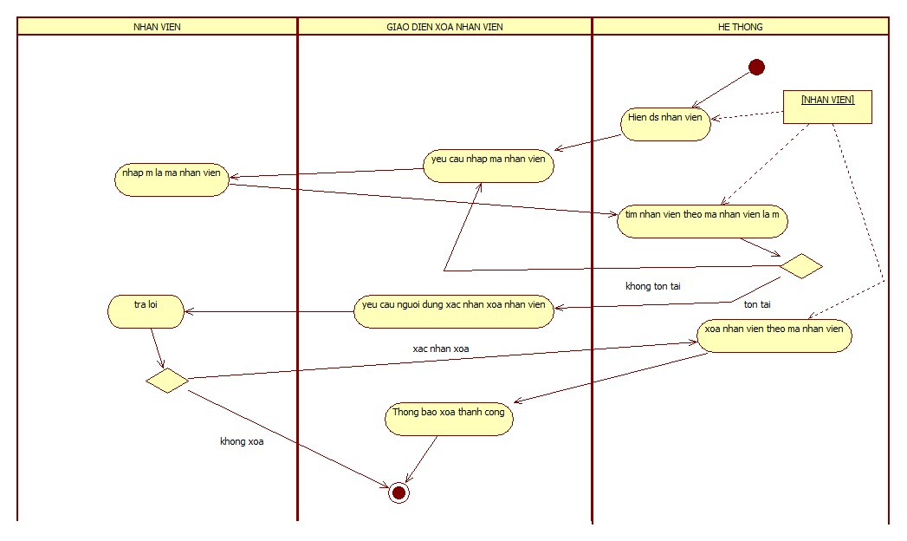

Hình .: Sơ đồ hoạt động xóa nhân viên

### Sơ đồ hoạt động tìm kiếm nhân viên theo mã nhân viên

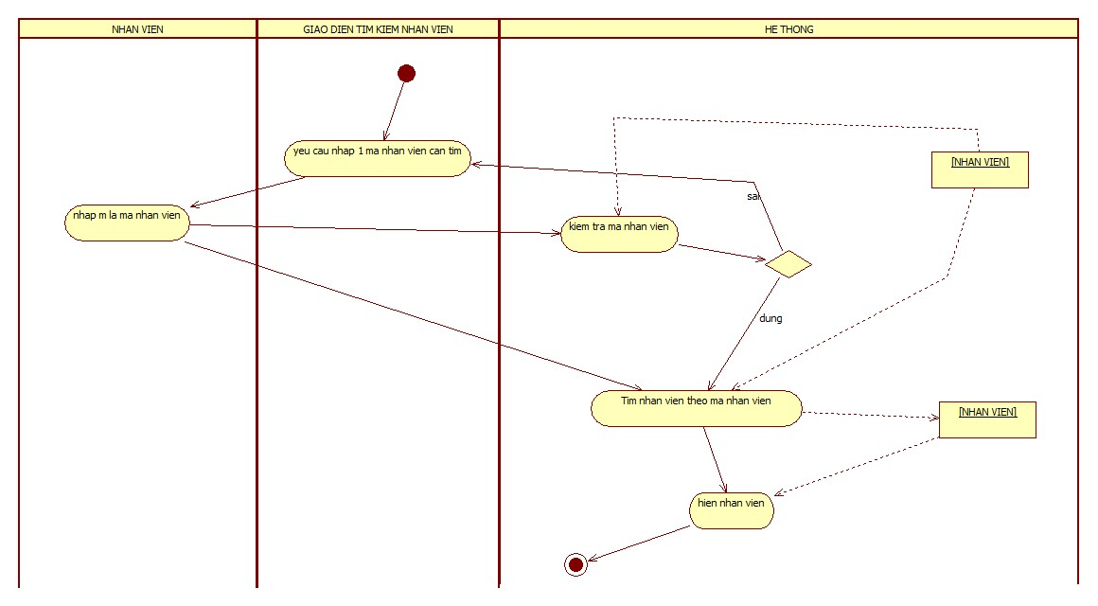

Hình .: Sơ đồ hoạt động tìm kiếm nhân viên theo mã nhân viên

### Sơ đồ hoạt động tính tổng số vé theo nhân viên

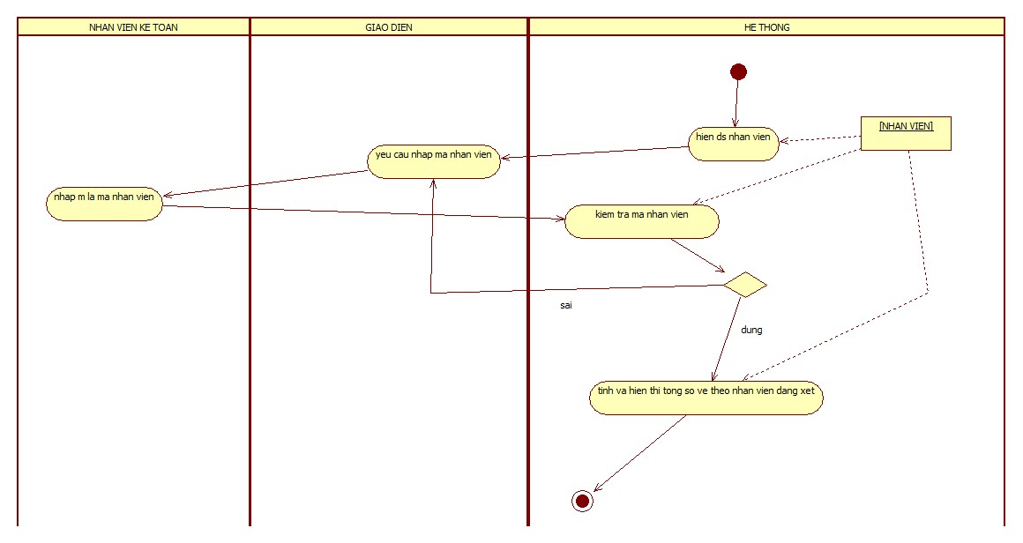

Hình .: Sơ đồ hoạt động tính tổng số vé theo nhân viên

## Sơ đồ hoạt động của lớp “VAI_TRO”

### Sơ đồ hoạt động thêm vai trò

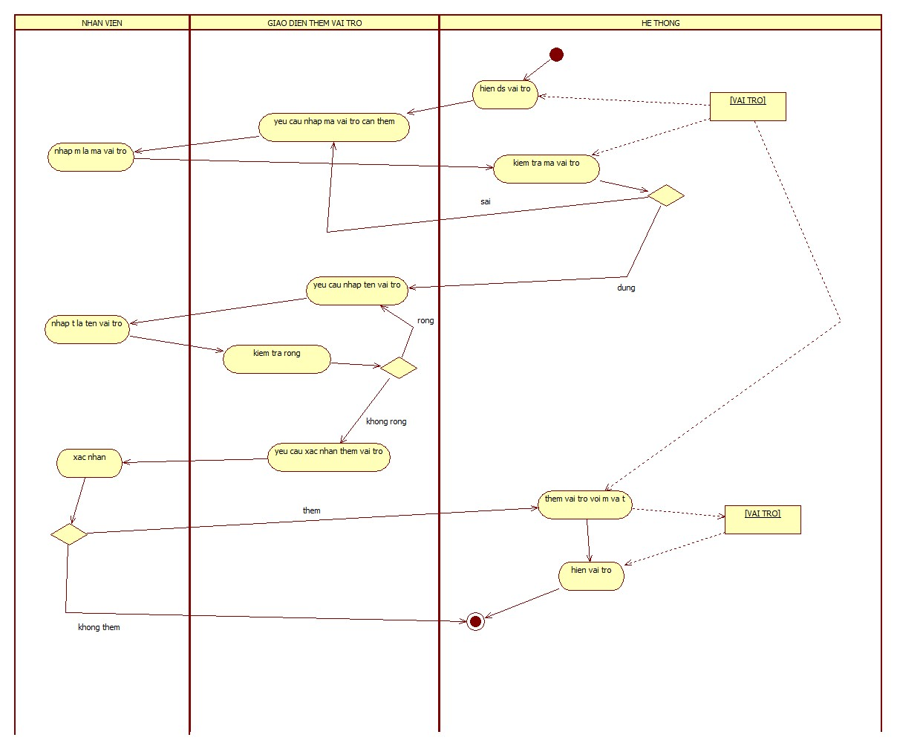

Hình .: Sơ đồ hoạt động thêm vai trò

### Sơ đồ hoạt động sửa thông tin vai trò

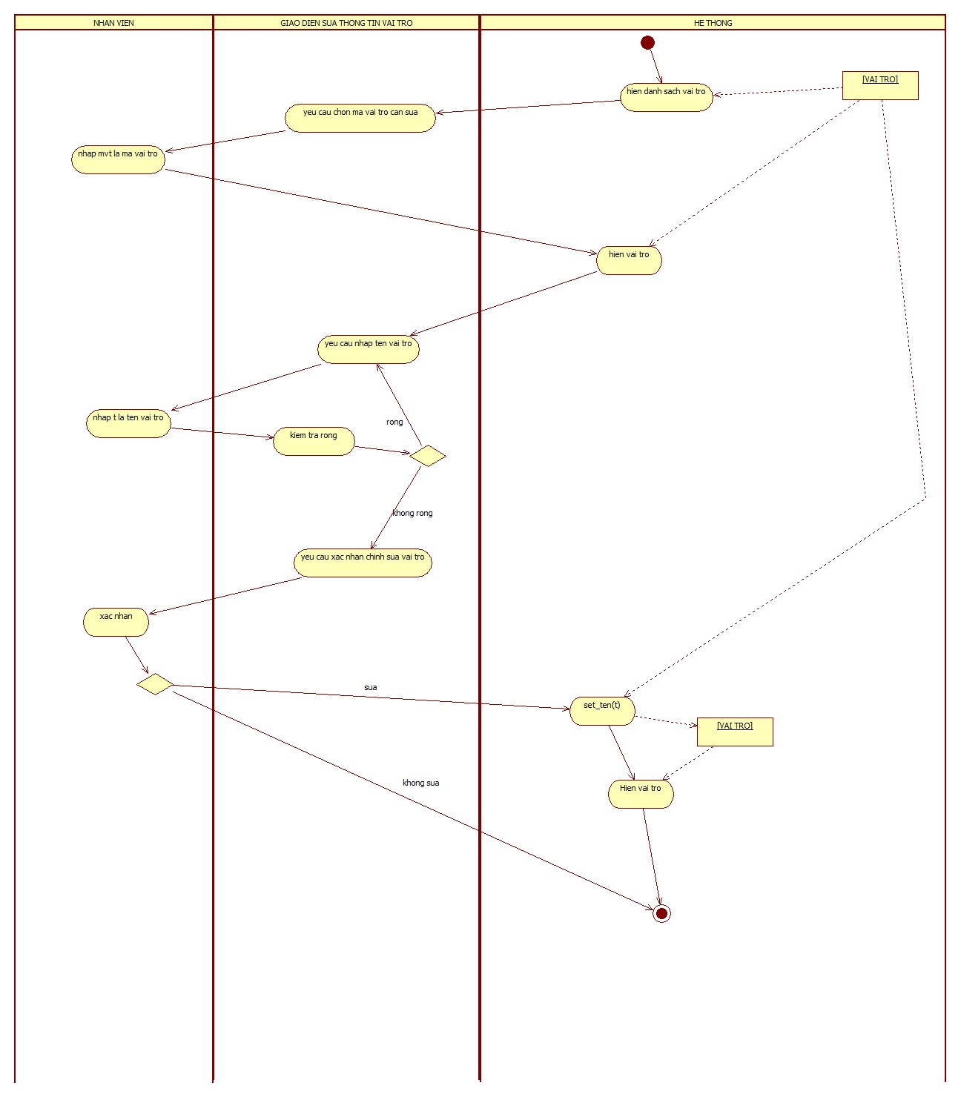

Hình .: Sơ đồ hoạt động sửa thông tin vai trò

### Sơ đồ hoạt động xóa vai trò

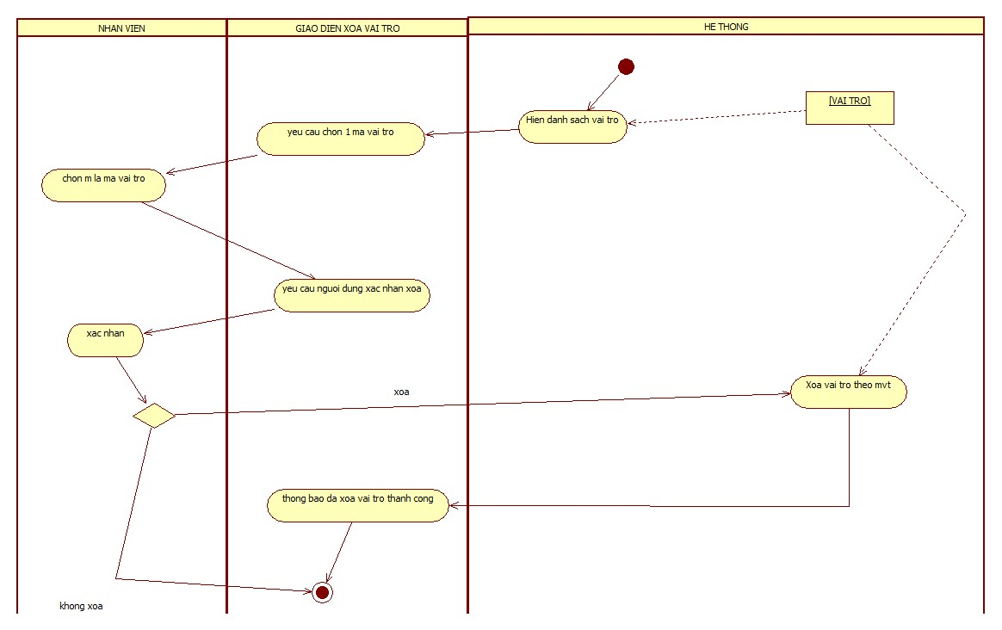

Hình .: Sơ đồ hoạt động xóa vai trò

### Sơ đồ hoạt động tìm kiếm vai trò có mã nhân viên cho trước

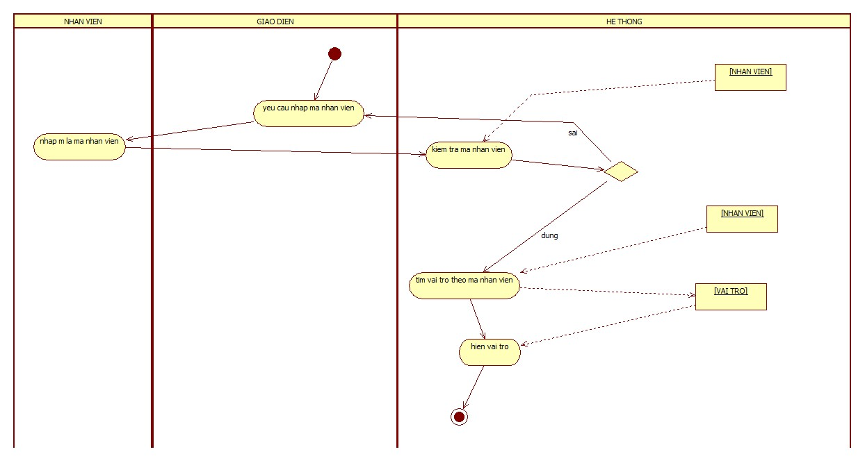

Hình .: Sơ đồ hoạt động tìm kiếm vai trò có mã nhân viên cho trước

### Sơ đồ hoạt động tính tổng số nhân viên theo vai trò

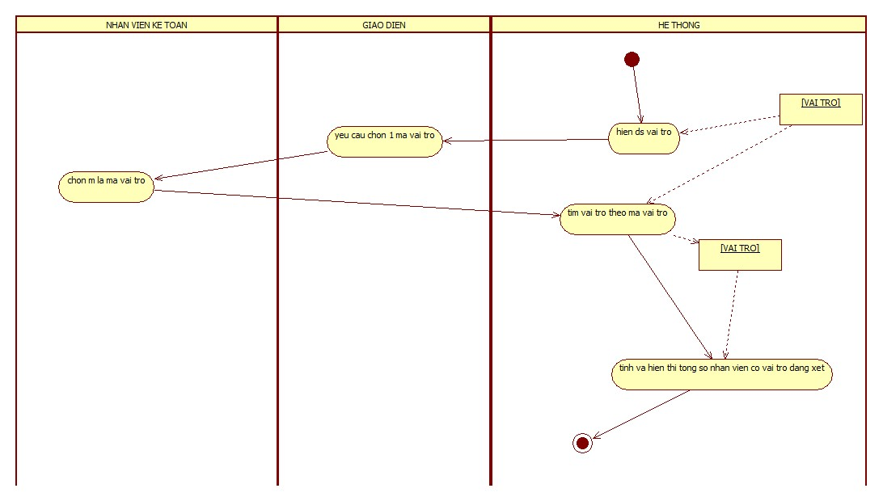

Hình .: Sơ đồ hoạt động tính tổng số nhân viên theo vai trò

## Sơ đồ hoạt động của lớp “HANH_KHACH”

### Sơ đồ hoạt động thêm hành khách

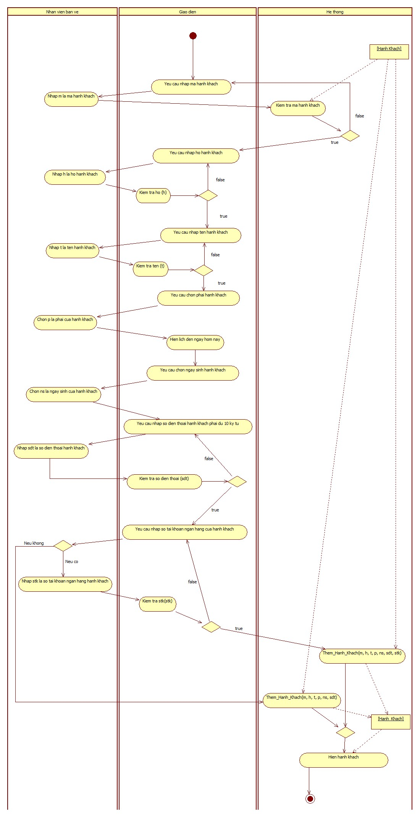

Hình .: Sơ đồ hoạt động thêm hành khách

### Sơ đồ hoạt động sửa thông tin hành khách

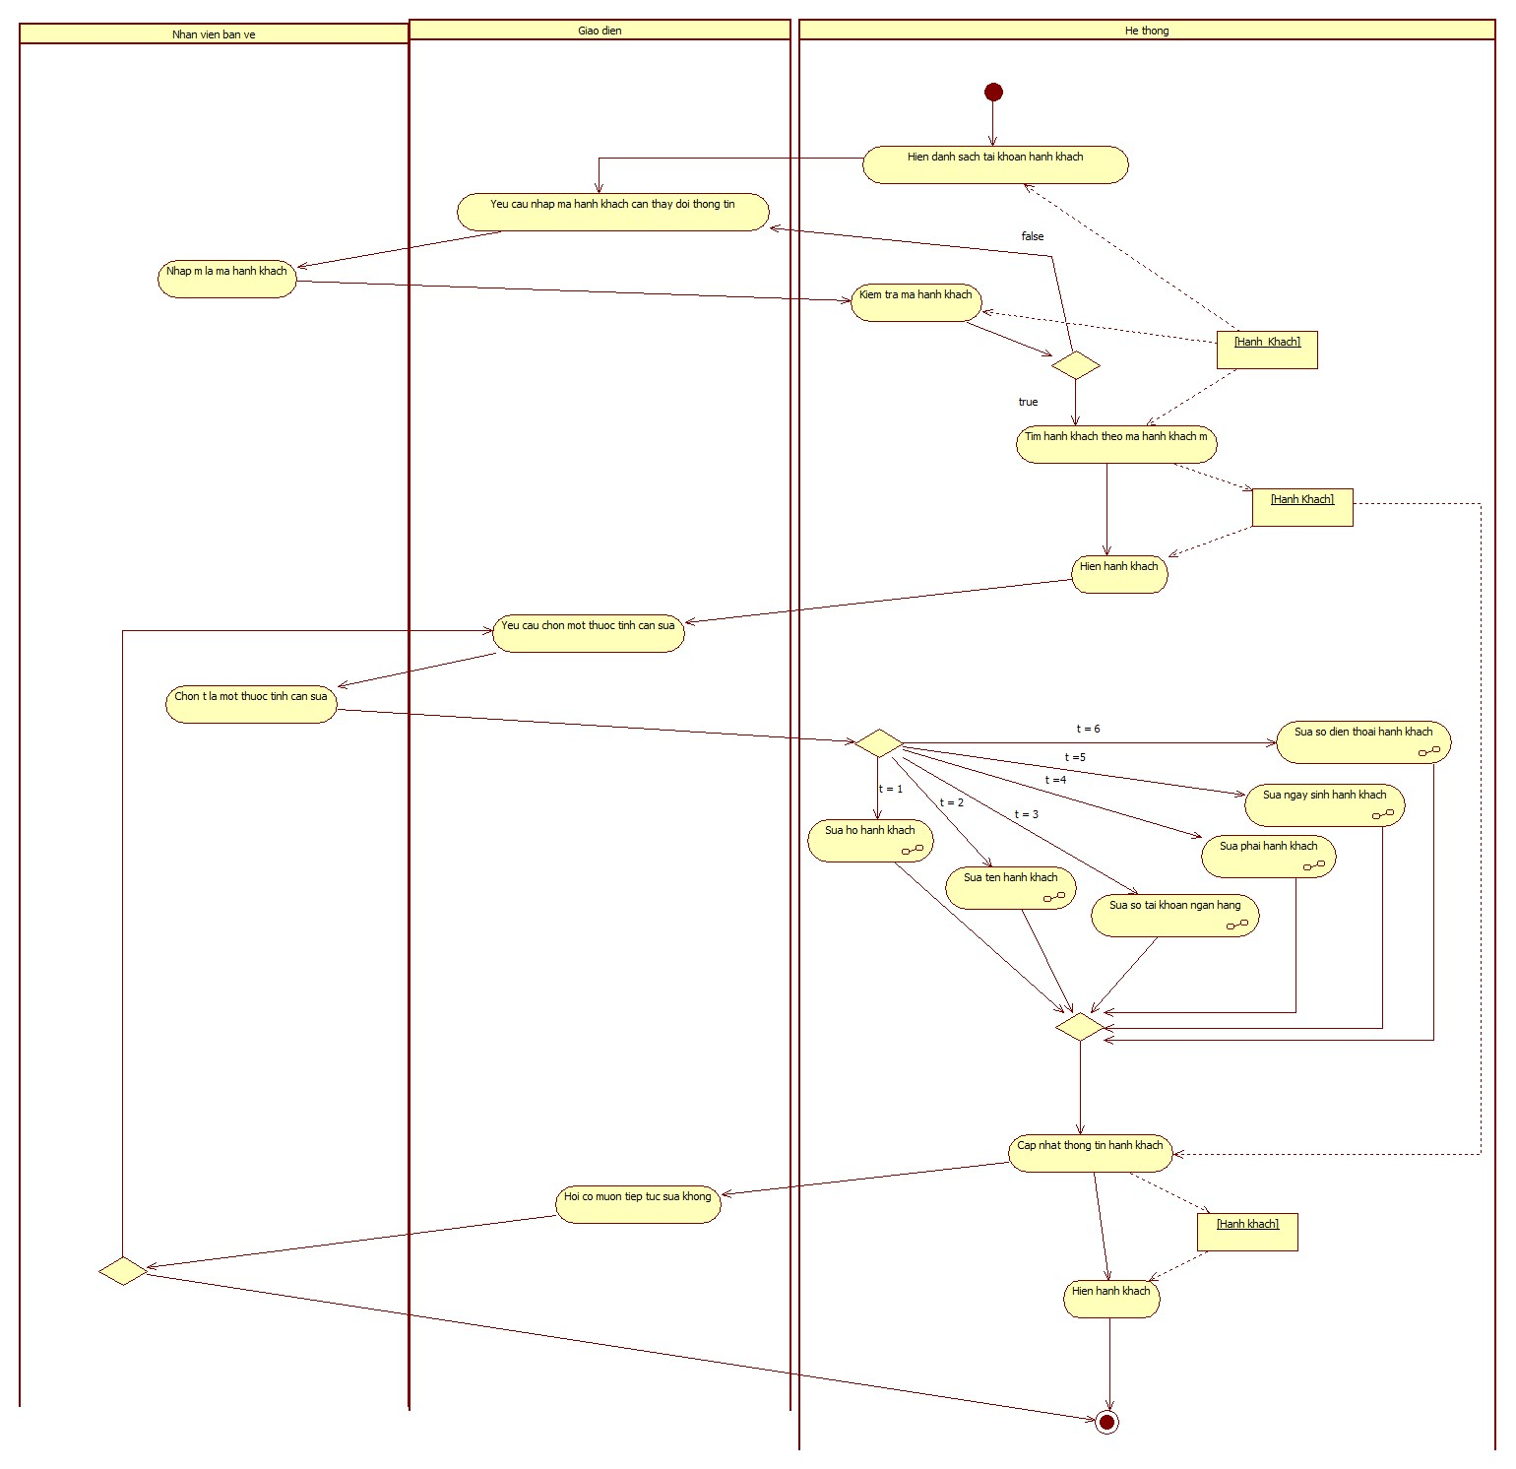

Hình .: Sơ đồ hoạt động sửa thông tin hành khách

#### Sơ đồ hoạt động phụ sửa họ hành khách

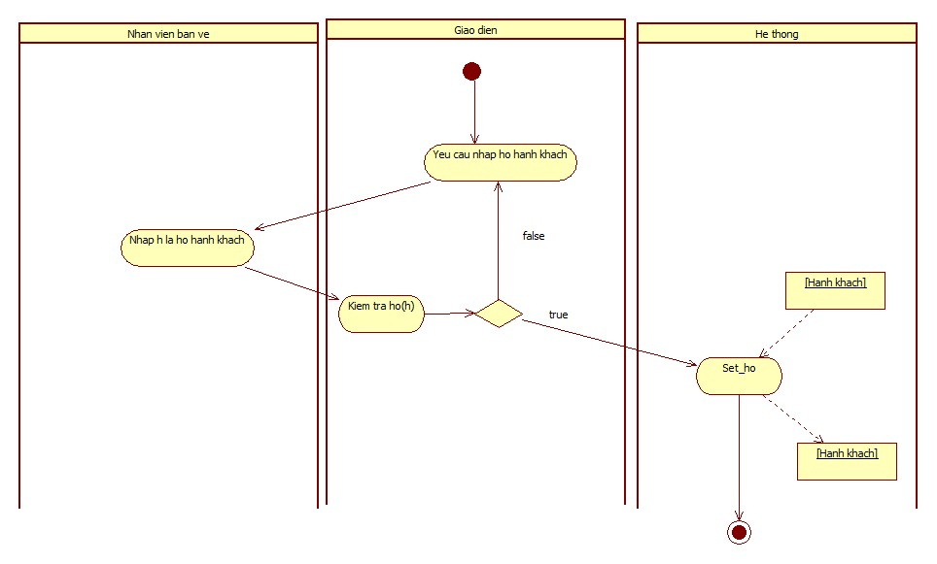

Hình .: Sơ đồ hoạt động phụ sửa họ hành khách

#### Sơ đồ hoạt động phụ sửa tên hành khách

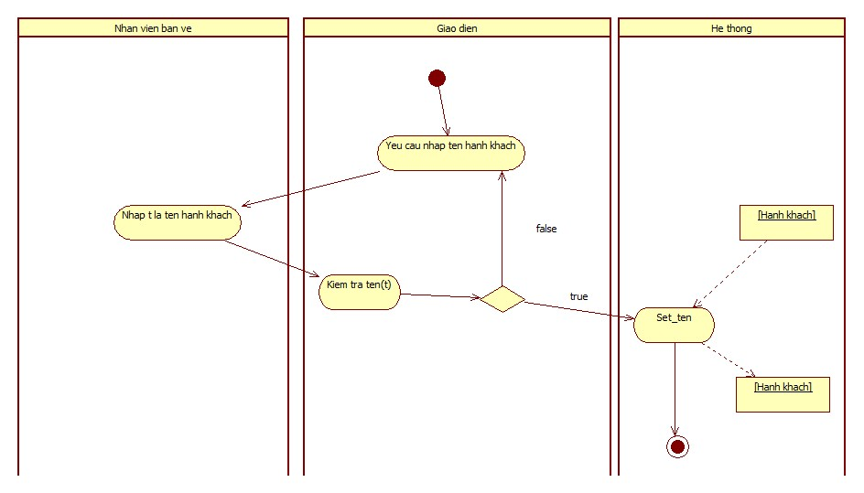

Hình .: Sơ đồ hoạt động phụ sửa tên hành khách

#### Sơ đồ hoạt động phụ sửa phái hành khách

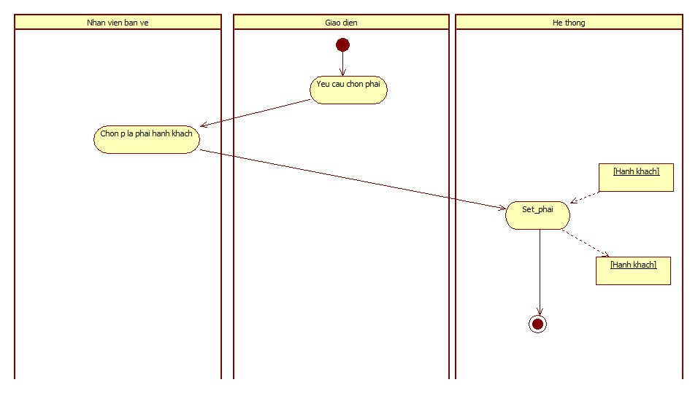

Hình .: Sơ đồ hoạt động phụ sửa phái hành khách

#### Sơ đồ hoạt động phụ sửa ngày sinh hành khách

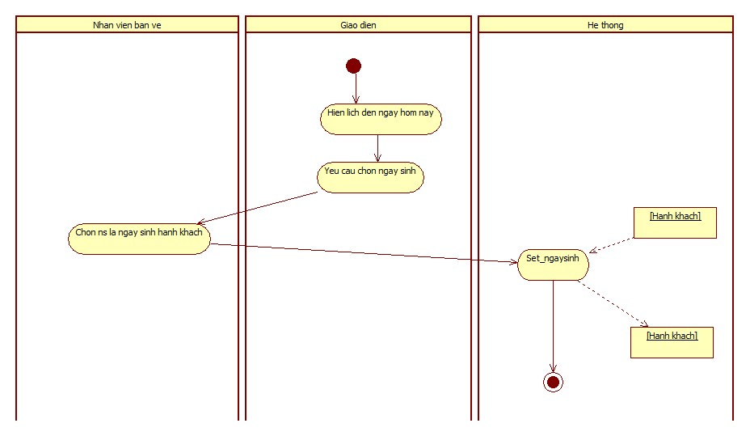

Hình .: Sơ đồ hoạt động phụ sửa ngày sinh hành khách

#### Sơ đồ hoạt động phụ sửa số điện thoại hành khách

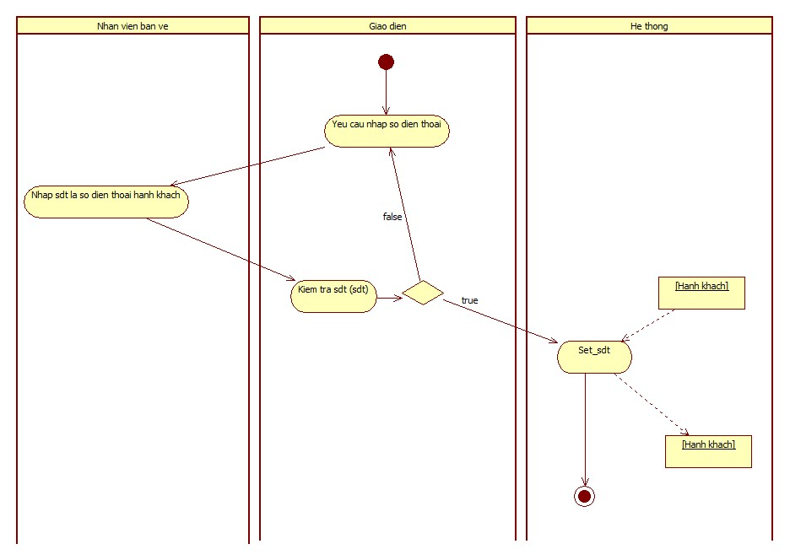

Hình .: Sơ đồ hoạt động phụ sửa số điện thoại hành khách

#### Sơ đồ hoạt động phụ sửa số tài khoản ngân hàng hành khách

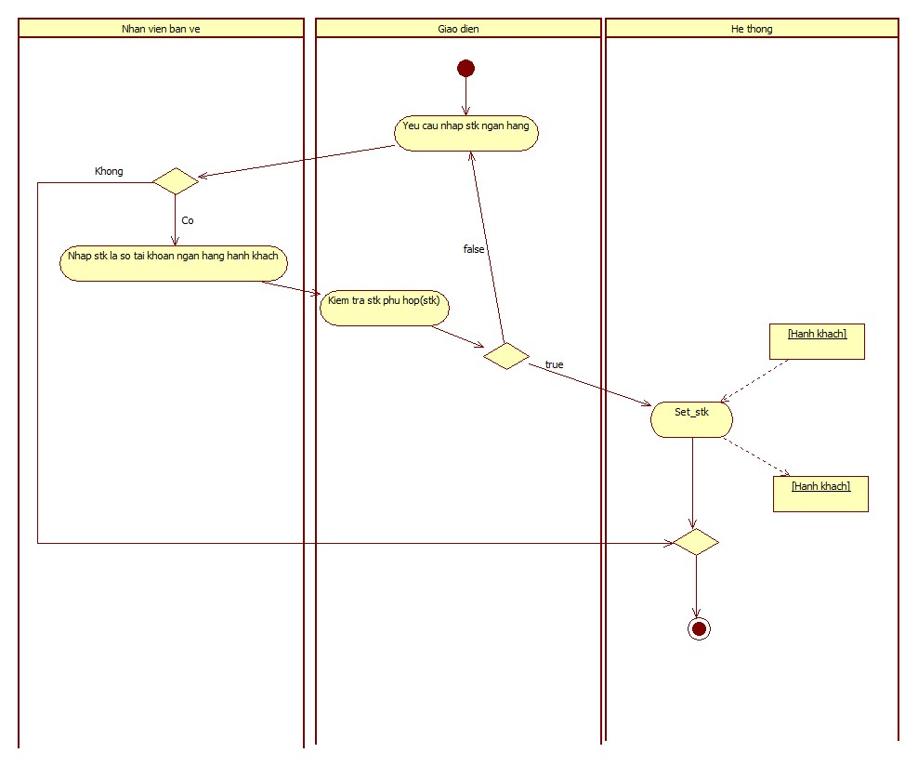

Hình .: Sơ đồ hoạt động phụ sửa số tài khoản ngân hàng hành khách

### Sơ đồ hoạt động xóa hành khách

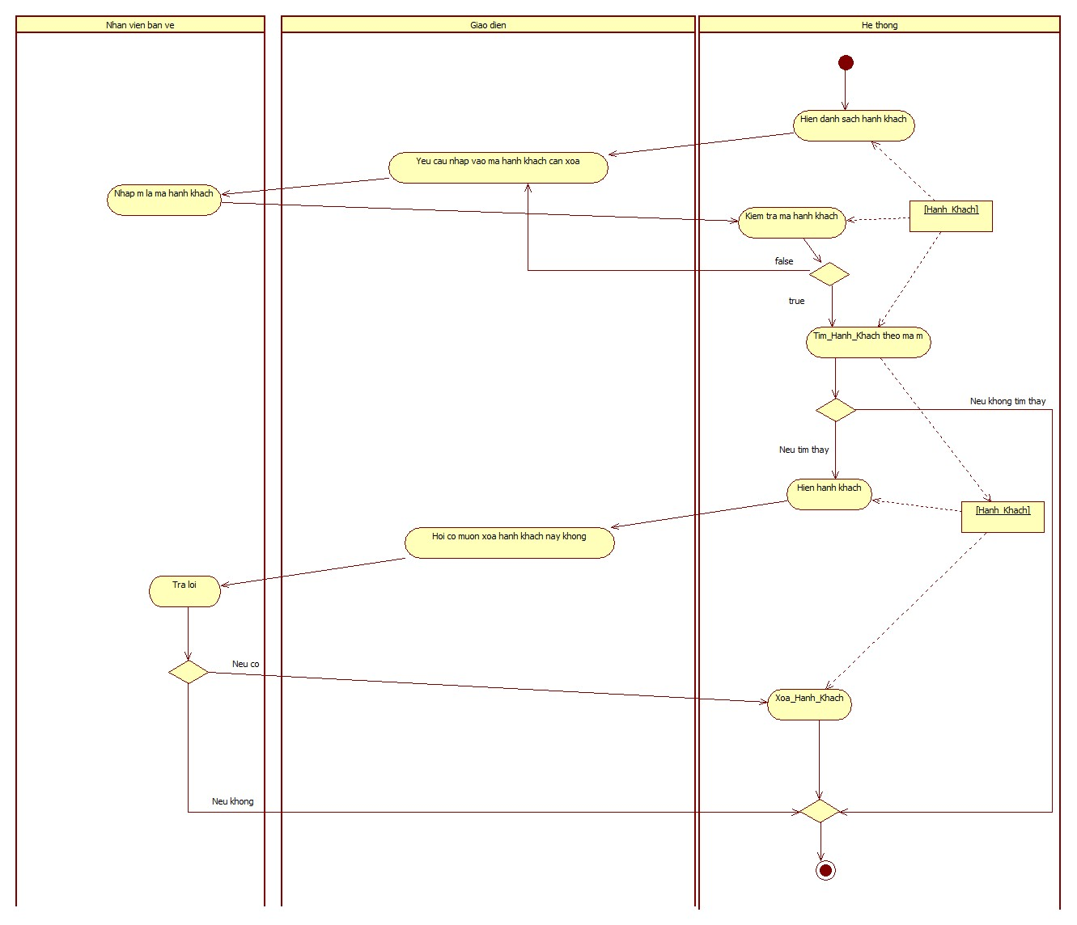

Hình .: Sơ đồ hoạt động xóa hành khách

### Sơ đồ hoạt động tìm kiếm thông tin hành khách theo nội dung đánh giá

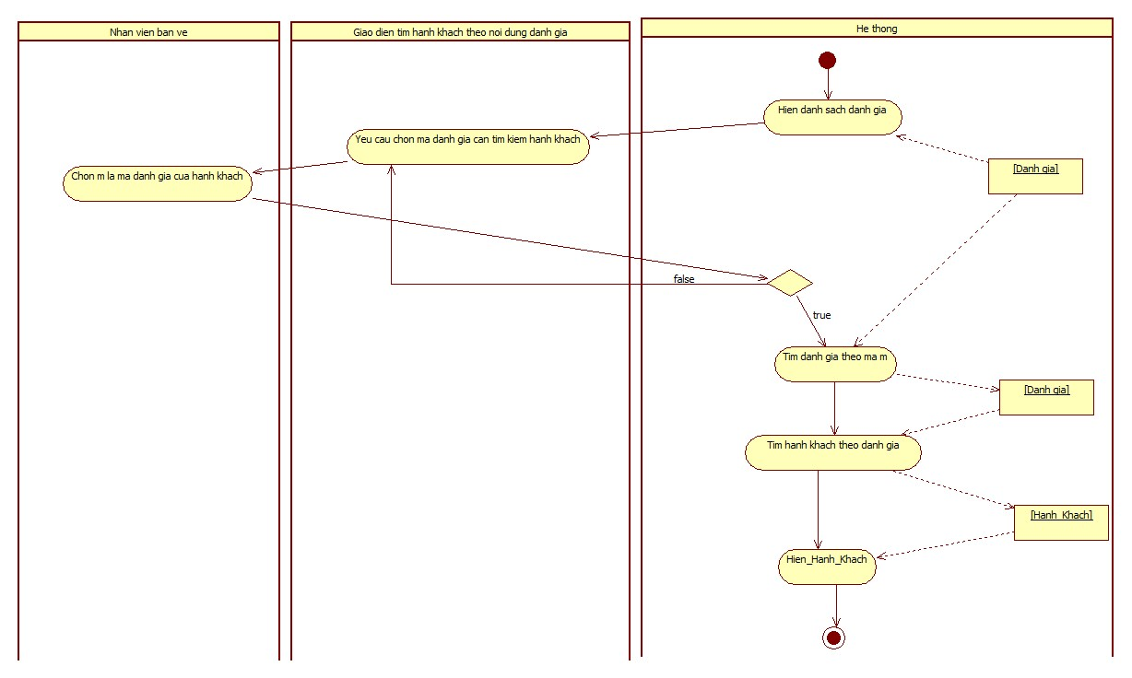

Hình .: Sơ đồ hoạt động tìm kiếm thông tin hành khách theo nội dung đánh giá

### Sơ đồ hoạt động tính tổng số vé của hành khách trong một khoảng thời gian

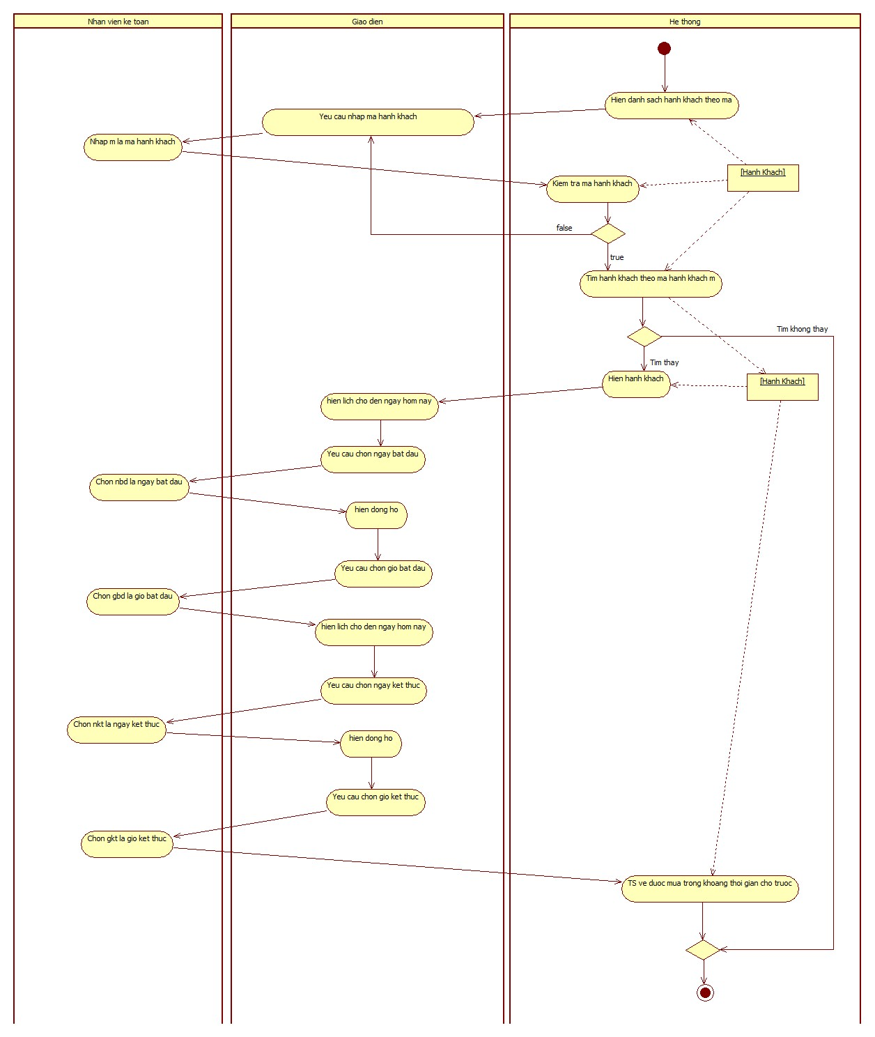

Hình .: Sơ đồ hoạt động tính tổng số vé của hành khách trong một khoảng thời gian

## Sơ đồ hoạt động của lớp “TAI_KHOAN_HK”

### Sơ đồ hoạt động thêm tài khoản hành khách

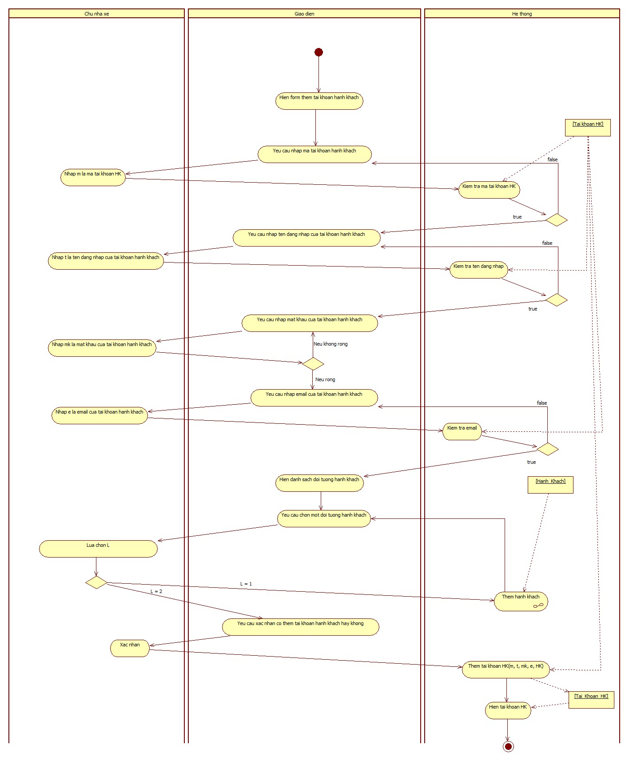

Hình .: Sơ đồ hoạt động thêm tài khoản hành khách

### Sơ đồ hoạt động sửa thông tin tài khoản hành khách

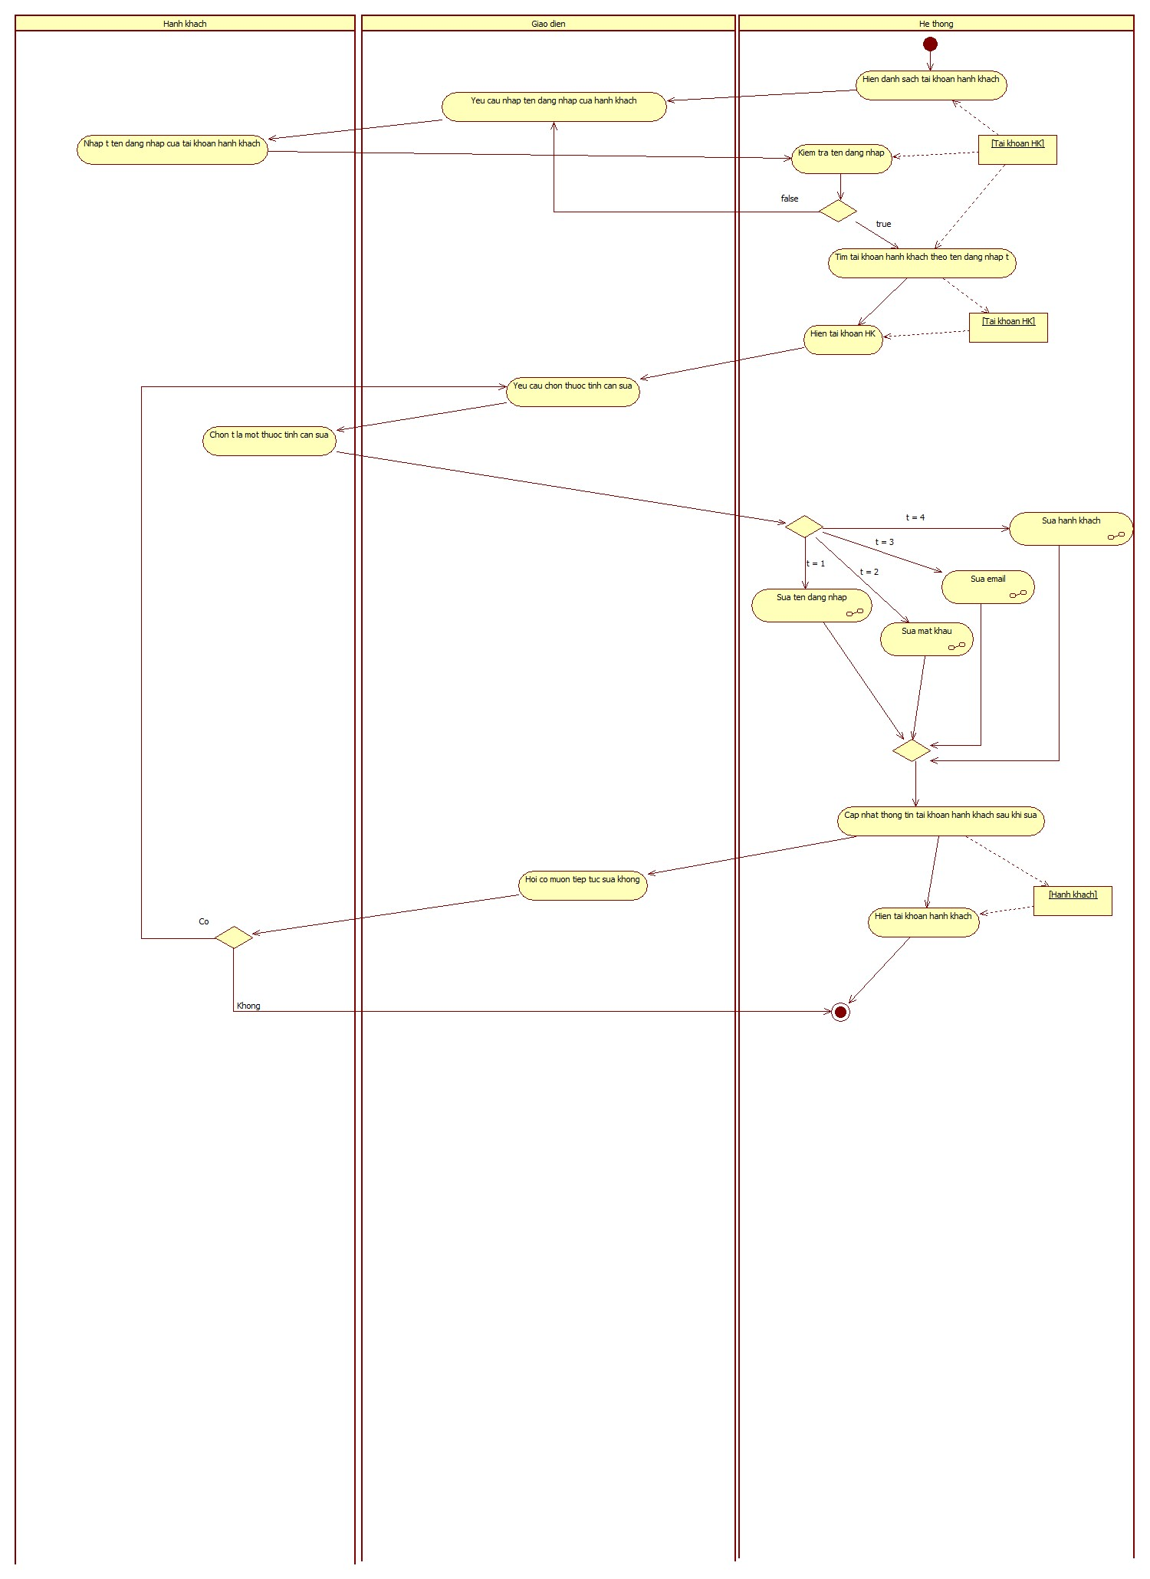

Hình .: Sơ đồ hoạt động sửa thông tin tài khoản hành khách

#### Sơ đồ hoạt động phụ sửa tên đăng nhập

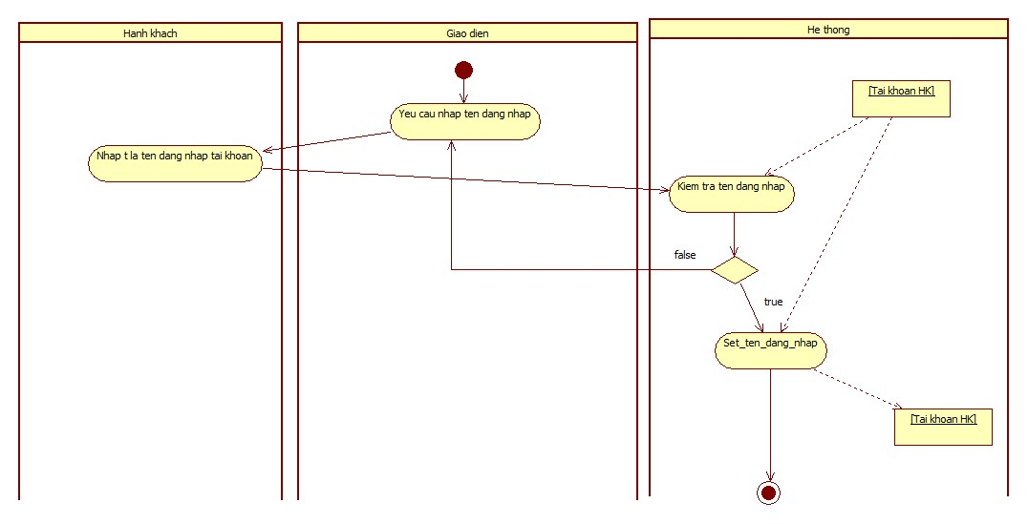

Hình .: Sơ đồ hoạt động phụ sửa tên đăng nhập

#### Sơ đồ hoạt động phụ sửa mật khẩu

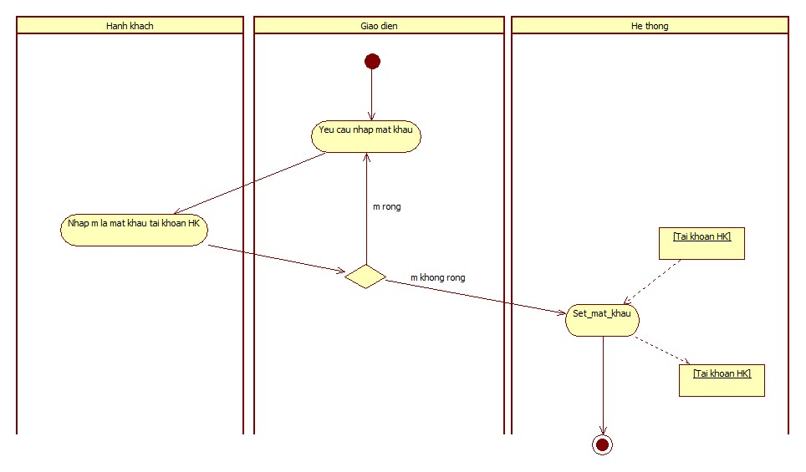

Hình .: Sơ đồ hoạt động phụ sửa mật khẩu

#### Sơ đồ hoạt động phụ sửa email

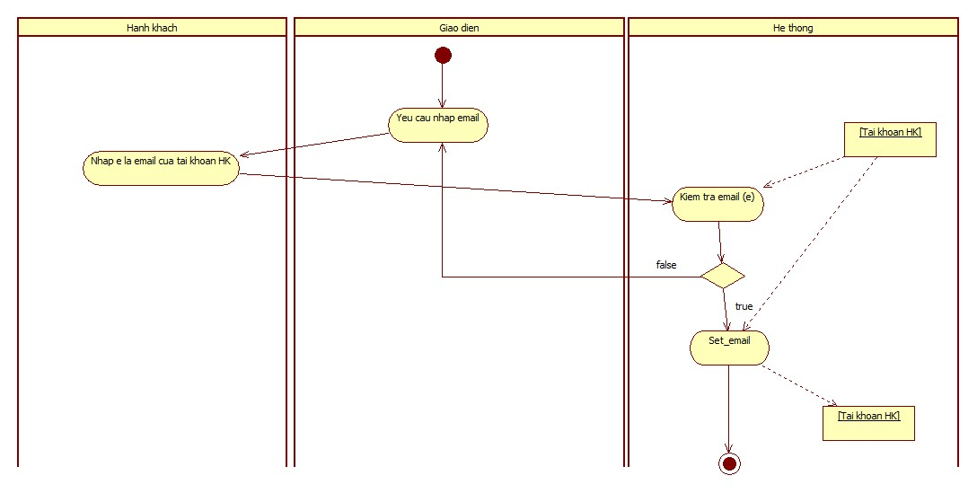

Hình .: Sơ đồ hoạt động phụ sửa email

#### Sơ đồ hoạt động phụ sửa hành khách của tài khoản

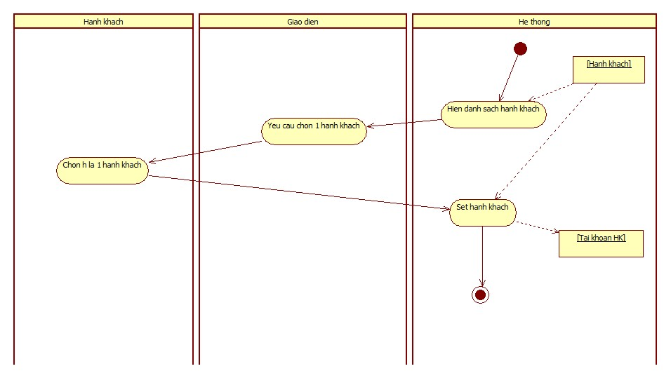

Hình .: Sơ đồ hoạt động phụ sửa hành khách của tài khoản

### Sơ đồ hoạt động xóa tài khoản hành khách

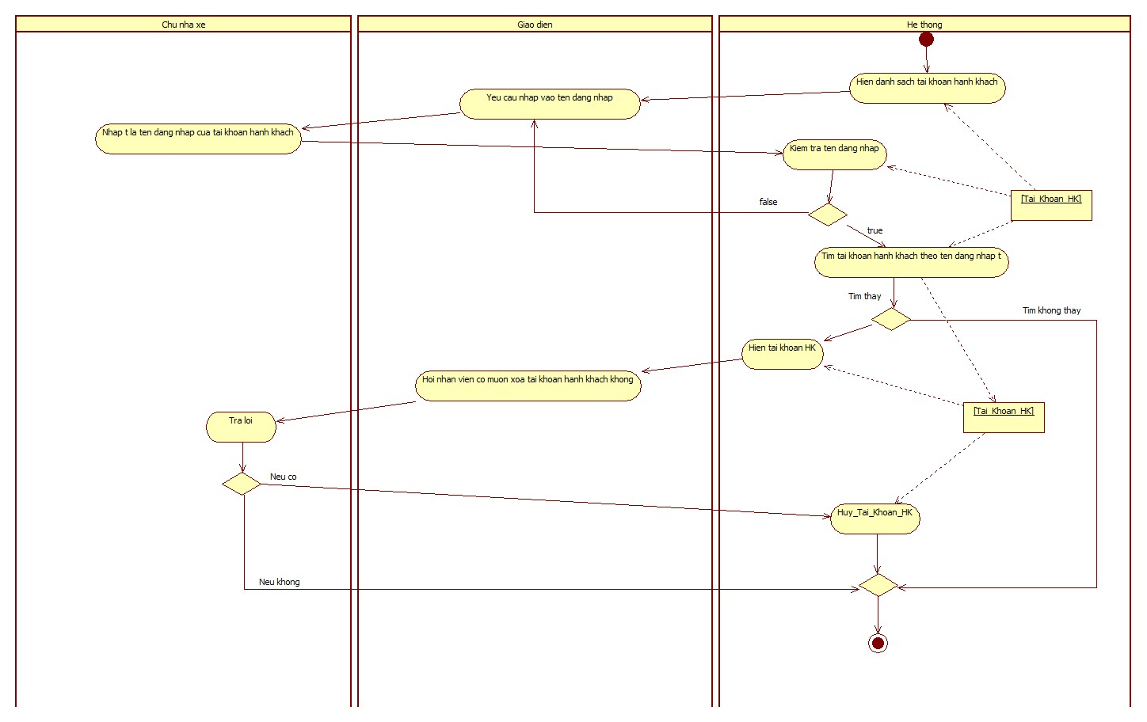

Hình .: Sơ đồ hoạt động xóa tài khoản hành khách

### Sơ đồ hoạt động tìm kiếm tài khoản hành khách

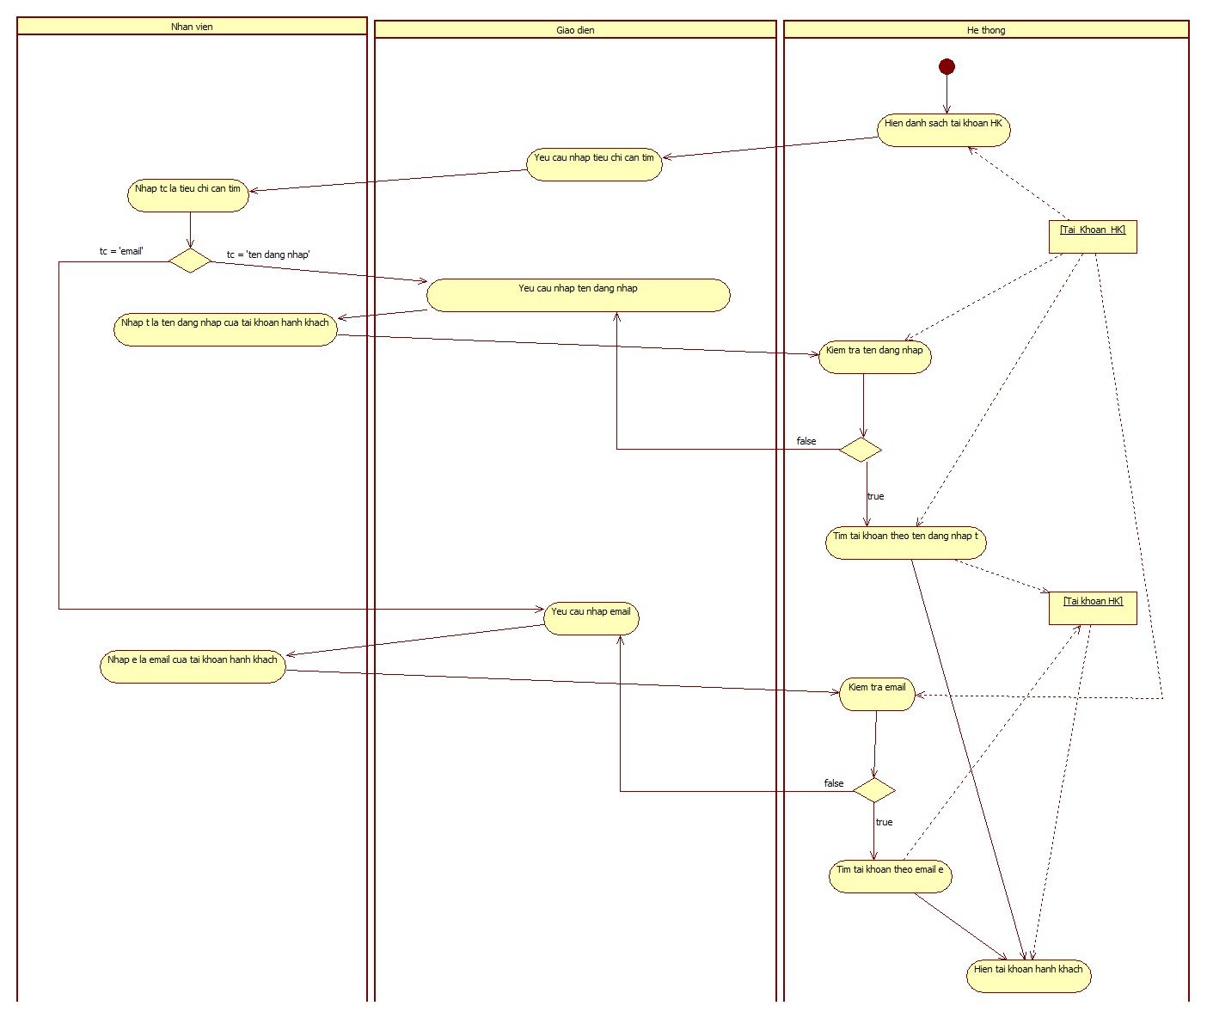

Hình .: Sơ đồ hoạt động tìm kiếm tài khoản hành khách

### Sơ đồ hoạt động tính số đánh giá của tài khoản hành khách

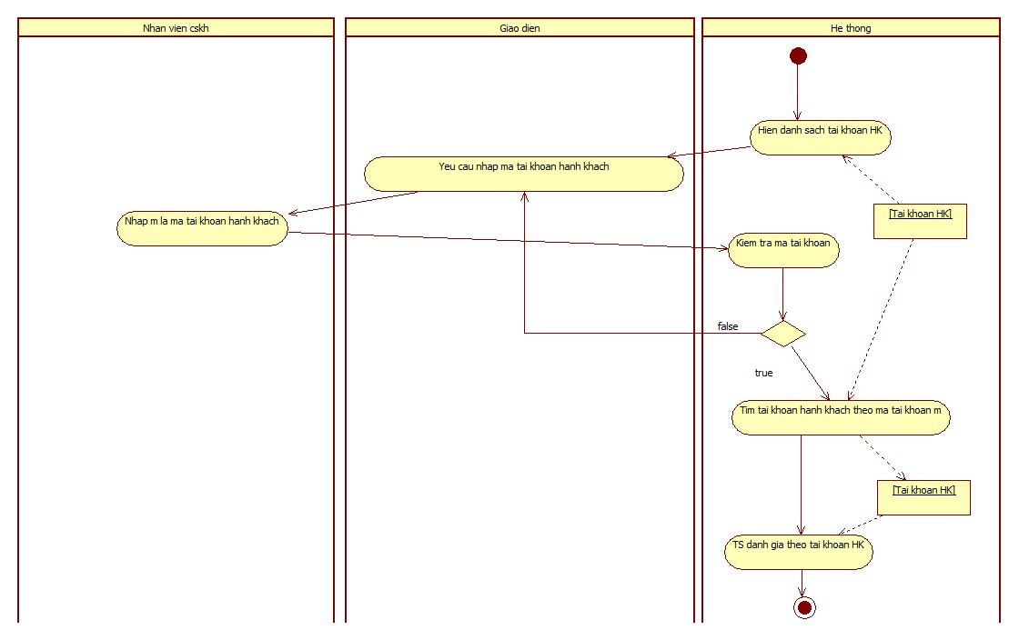

Hình .: Sơ đồ hoạt động tính số đánh giá của tài khoản hành khách

# SƠ ĐỒ TUẦN TỰ



## Sơ đồ tuần tự của lớp “VE”

### Sơ đồ tuần tự thêm một vé xe

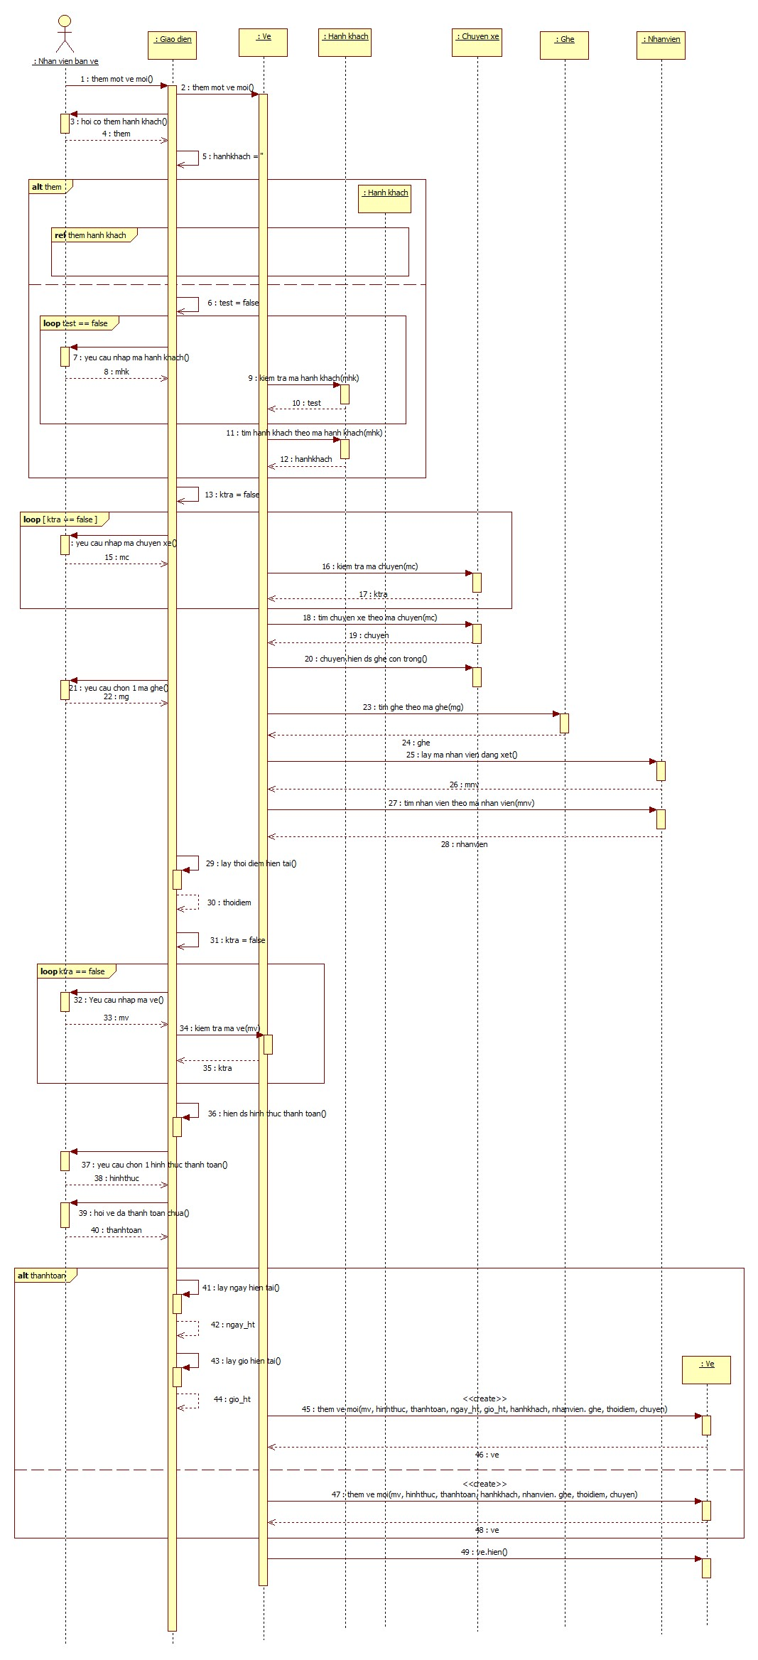

Hình .: Sơ đồ tuần tự thêm một vé xe

### Sơ đồ tuần tự sửa thông tin vé xe

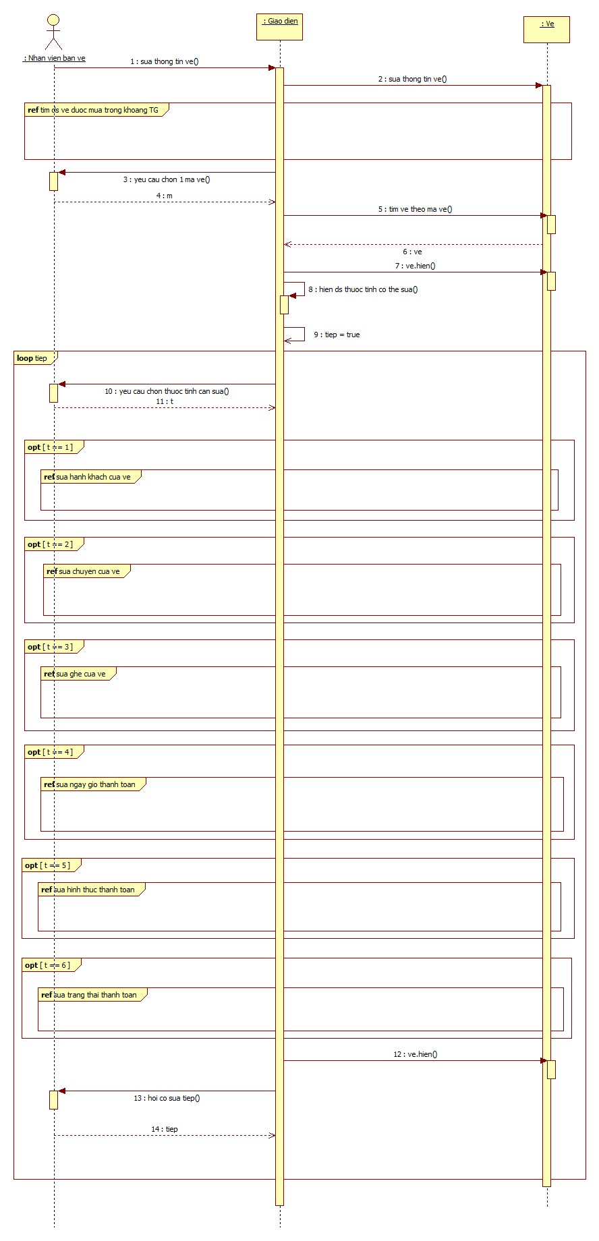

Hình .: Sơ đồ tuần tự sửa thông tin vé xe

#### Sơ đồ tuần tự phụ sửa hành khách của vé

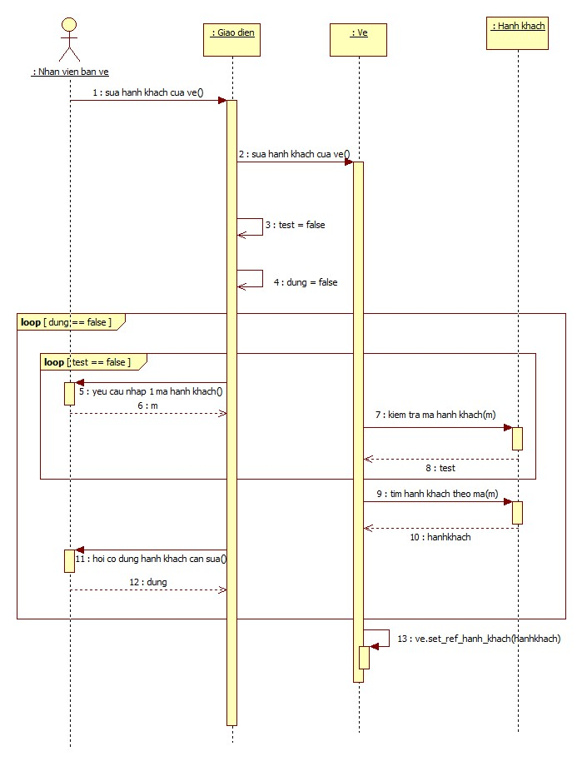

Hình .: Sơ đồ tuần tự phụ sửa hành khách của vé

#### Sơ đồ tuần tự phụ sửa chuyến của vé

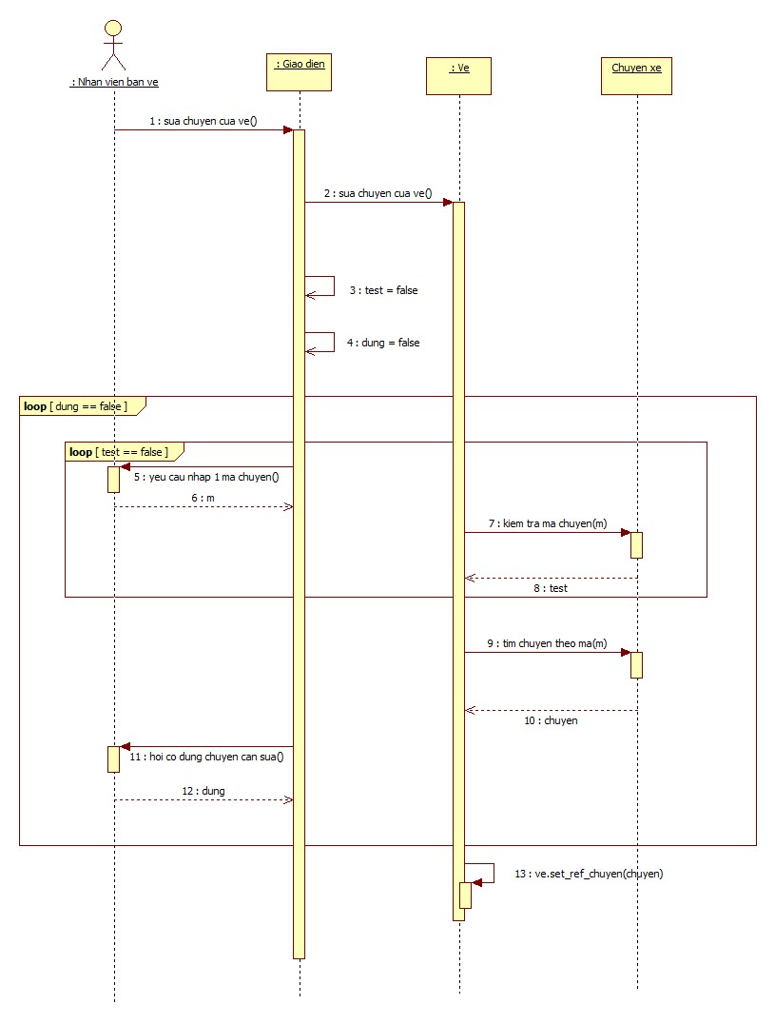

Hình .: Sơ đồ tuần tự phụ sửa chuyến của vé

#### Sơ đồ tuần tự phụ sửa ghế của vé

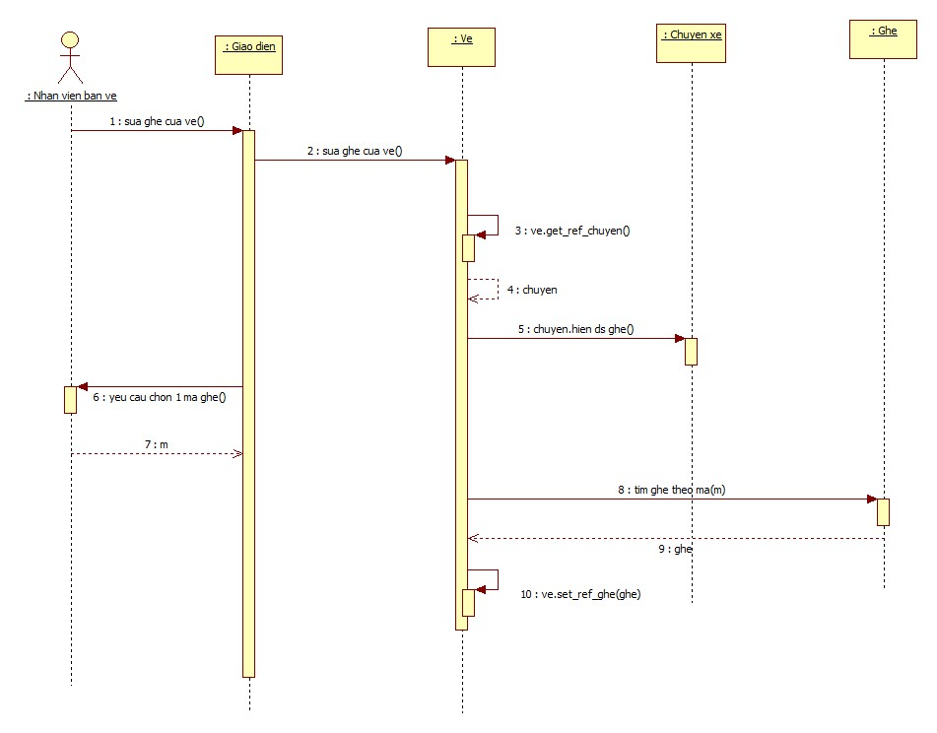

Hình .: Sơ đồ tuần tự phụ sửa ghế của vé

#### Sơ đồ tuần tự phụ sửa ngày giờ thanh toán

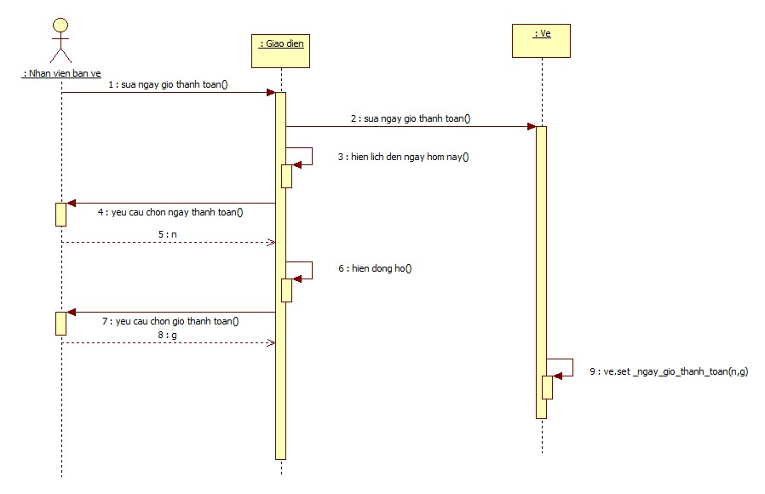

Hình .: Sơ đồ tuần tự phụ sửa ngày giờ thanh toán

#### Sơ đồ tuần tự phụ sửa hình thức thanh toán

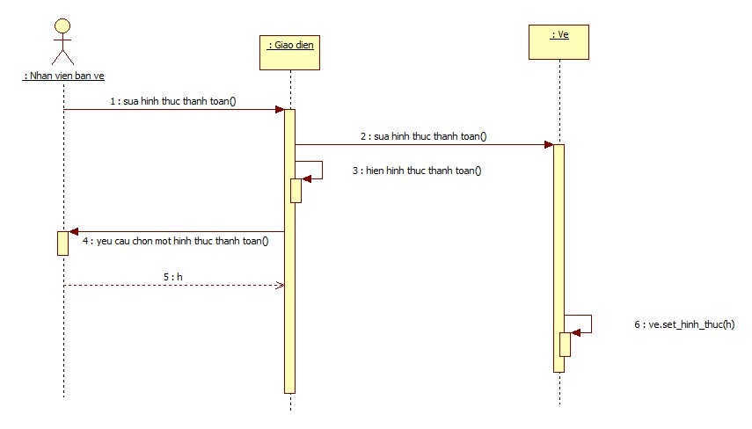

Hình .: Sơ đồ tuần tự phụ sửa hình thức thanh toán

#### Sơ đồ tuần tự phụ sửa trạng thái thanh toán

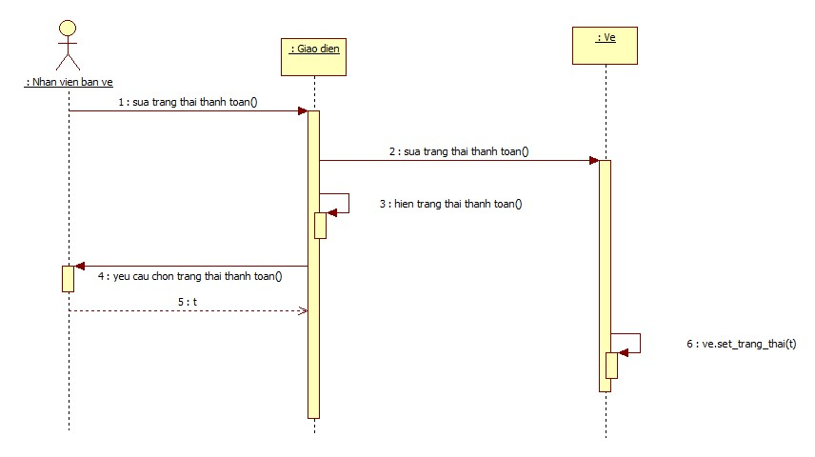

Hình .: Sơ đồ tuần tự phụ sửa trạng thái thanh toán

### Sơ đồ tuần tự xóa một vé xe

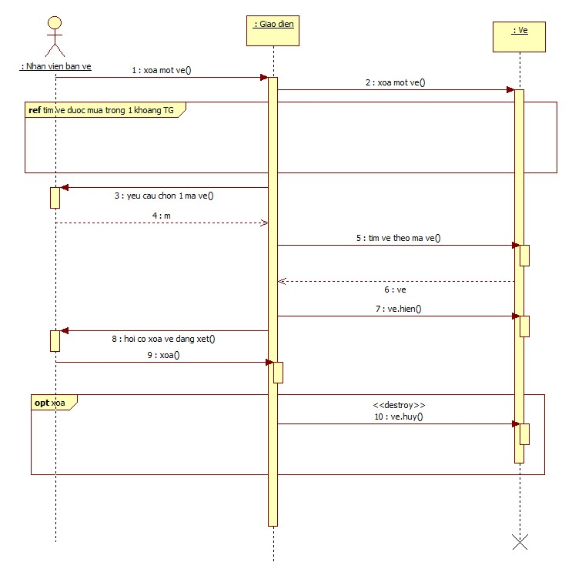

Hình .: Sơ đồ tuần tự xóa một vé xe

### Sơ đồ hoạt động tìm vé được mua trong một khoảng thời gian

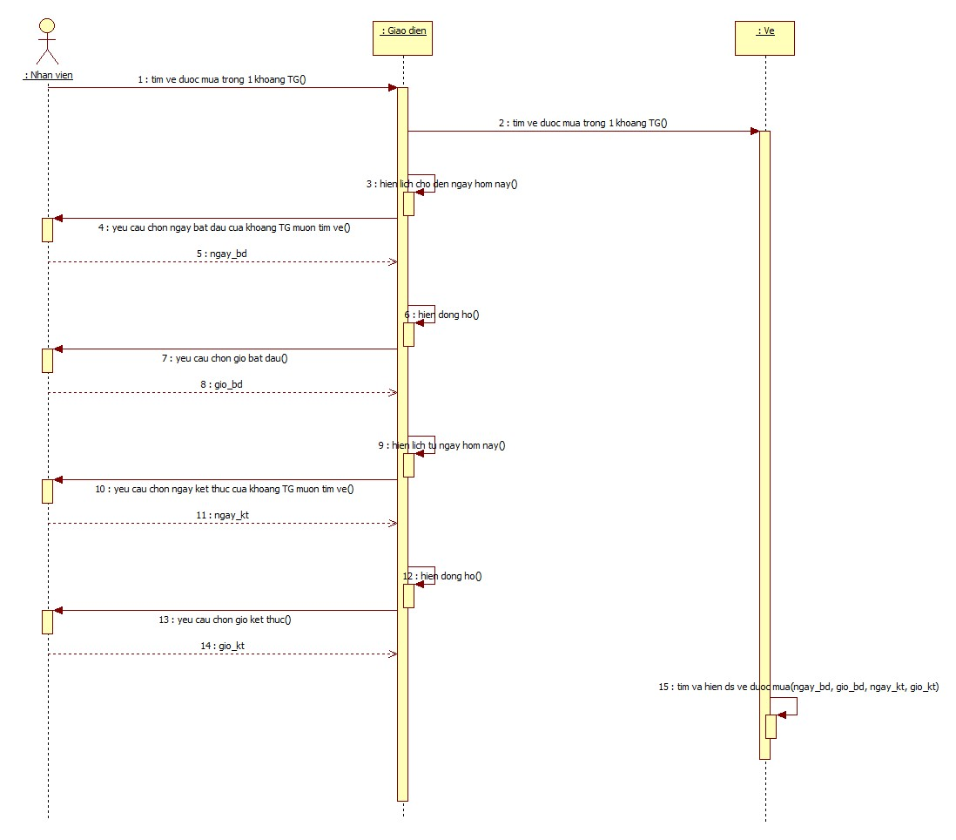

Hình .: Sơ đồ hoạt động tìm vé được mua trong một khoảng thời gian

### Sơ đồ hoạt động tính tổng số vé bán được trong một khoảng thời gian

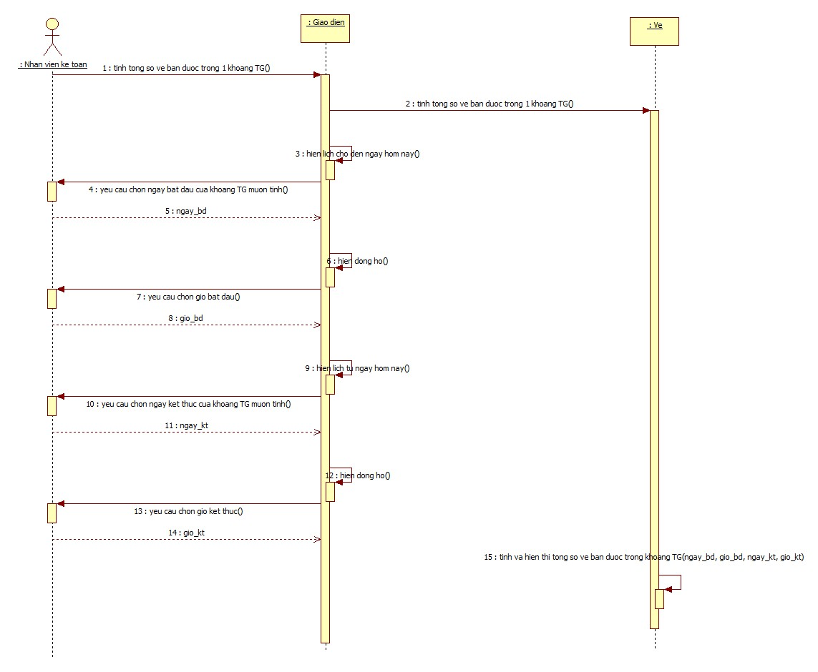

Hình .: Sơ đồ hoạt động tính tổng số vé bán được trong một khoảng thời gian

## Sơ đồ tuần tự của lớp “XE”

### Sơ đồ tuần tự thêm một xe

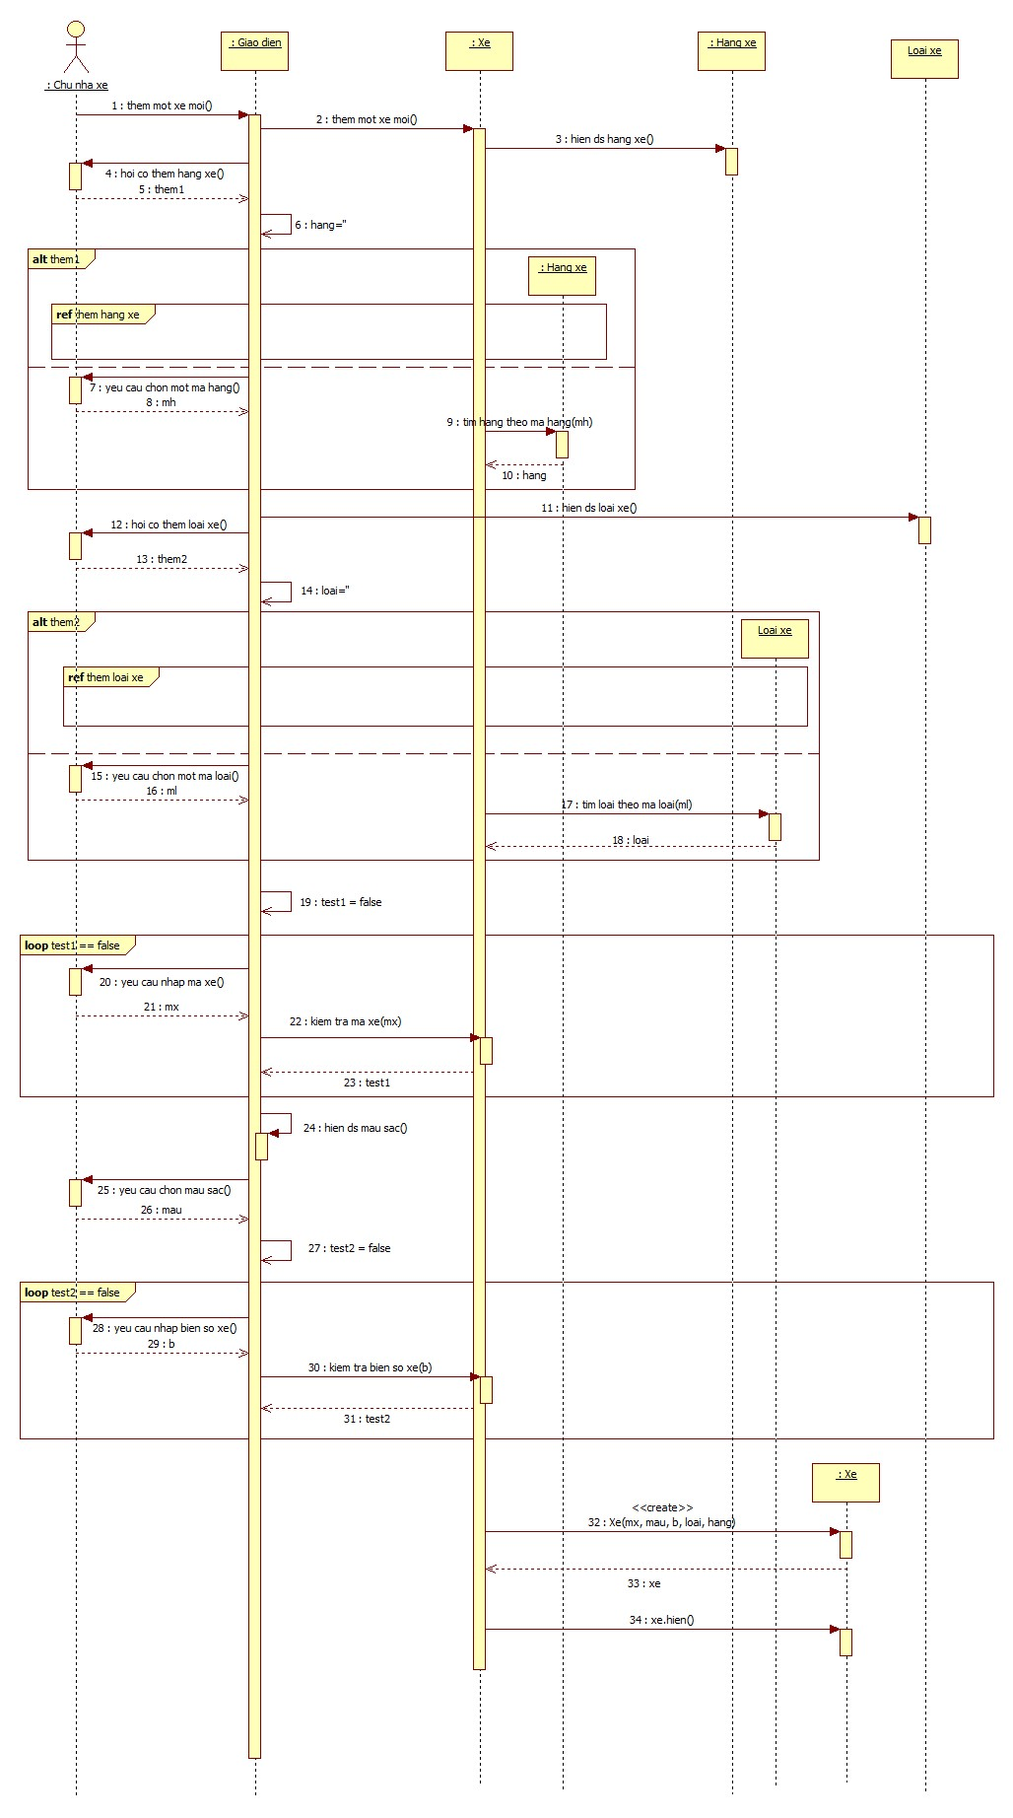

Hình .: Sơ đồ tuần tự thêm một xe

#### Sơ đồ tuần tự phụ thêm loại xe

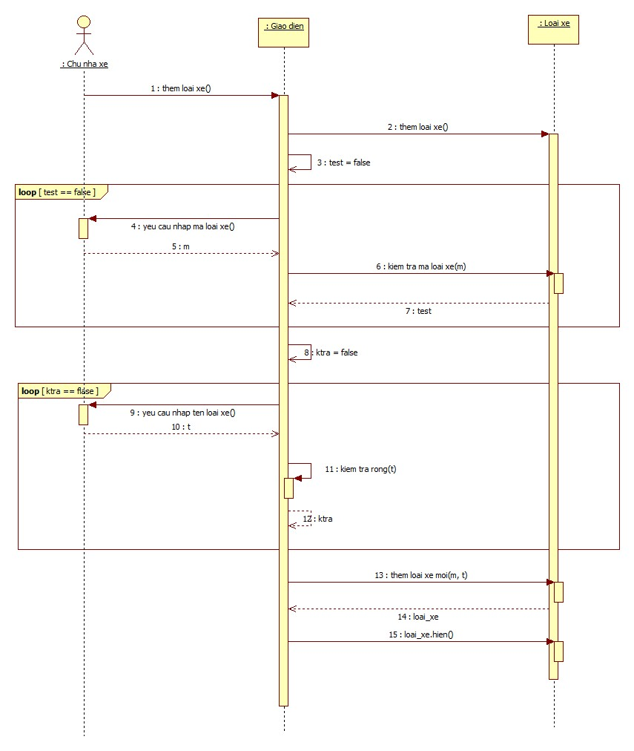

Hình .: Sơ đồ tuần tự phụ thêm loại xe

#### Sơ đồ tuần tự phụ thêm hãng xe

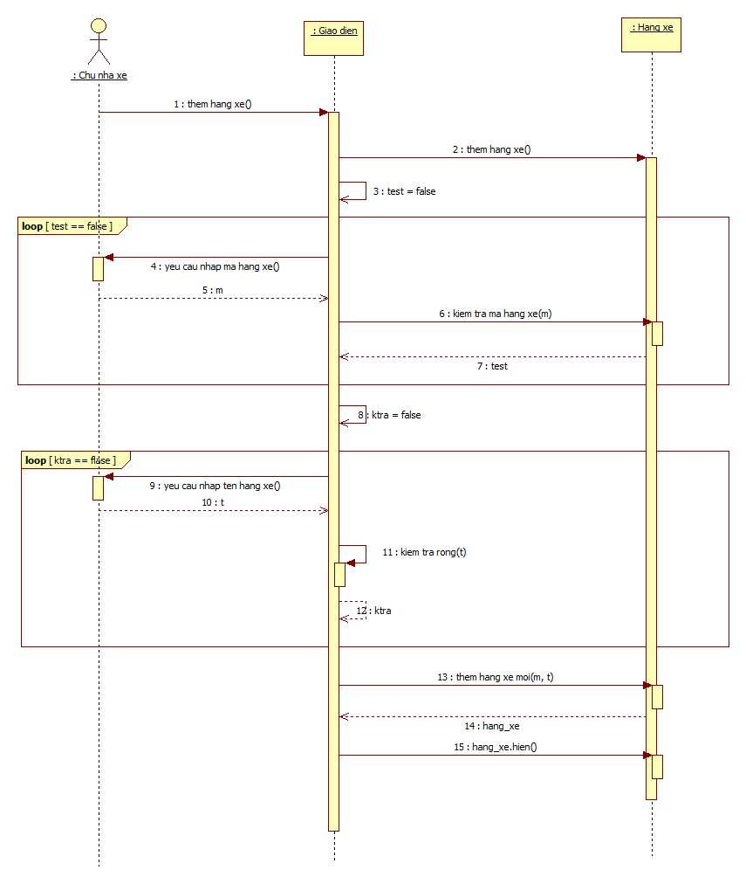

Hình .: Sơ đồ tuần tự phụ thêm hãng xe

### Sơ đồ tuần tự sửa thông tin xe

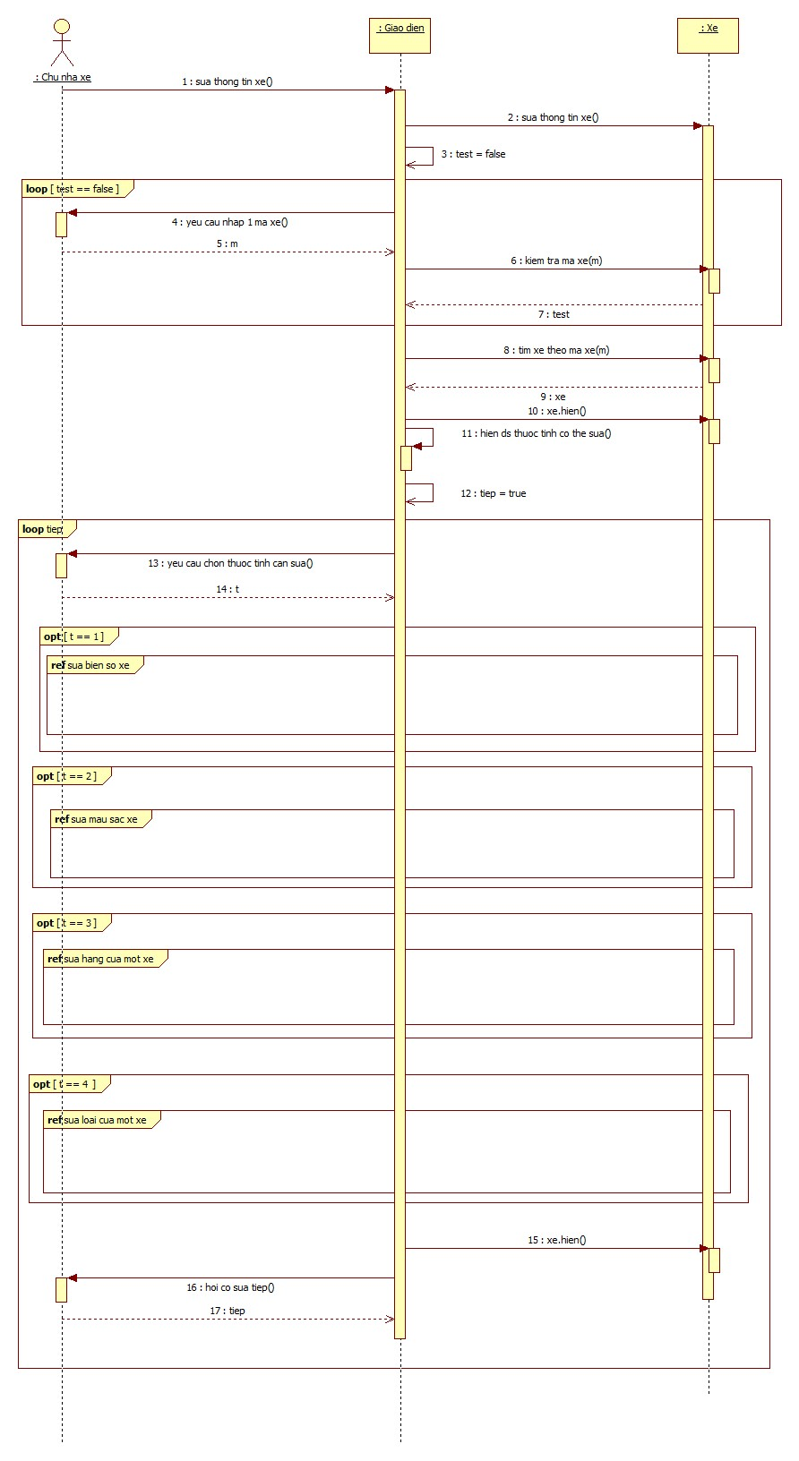

Hình .: Sơ đồ tuần tự sửa thông tin xe

#### Sơ đồ tuần tự phụ sửa biển số xe

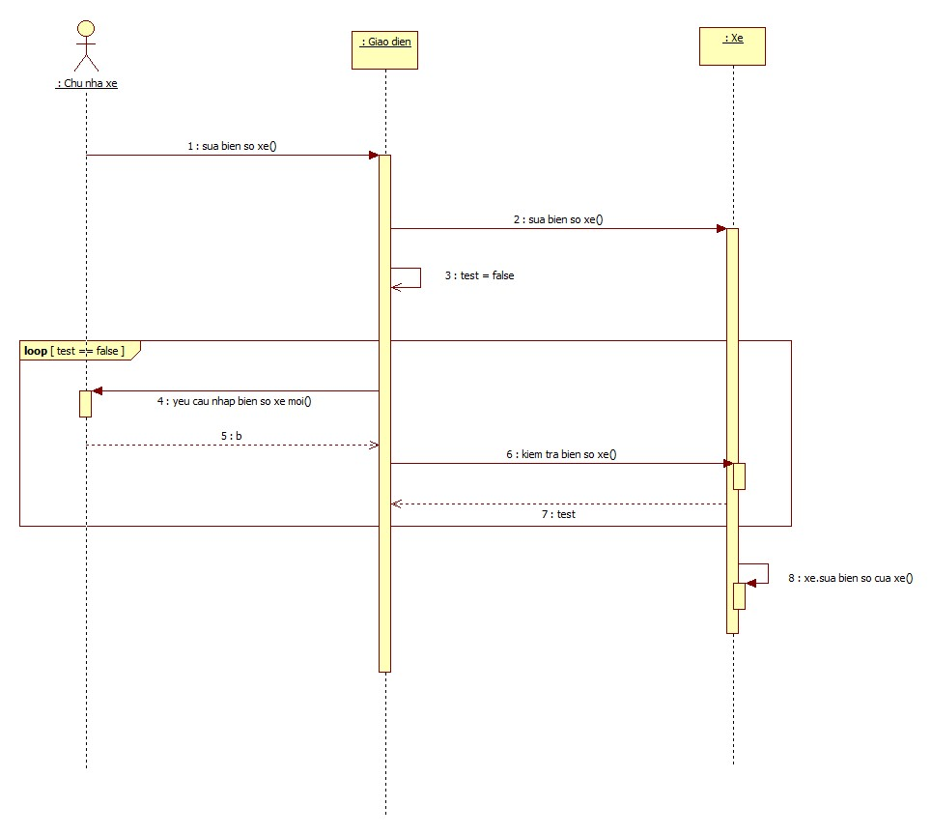

Hình .: Sơ đồ tuần tự phụ sửa biển số xe

#### Sơ đồ tuần tự phụ sửa màu sắc xe

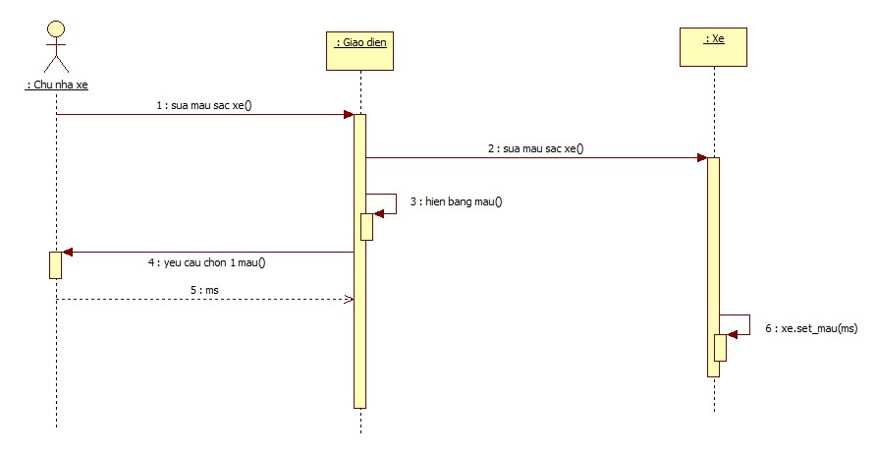

Hình .: Sơ đồ tuần tự phụ sửa màu sắc xe

#### Sơ đồ tuần tự phụ sửa hãng của một xe

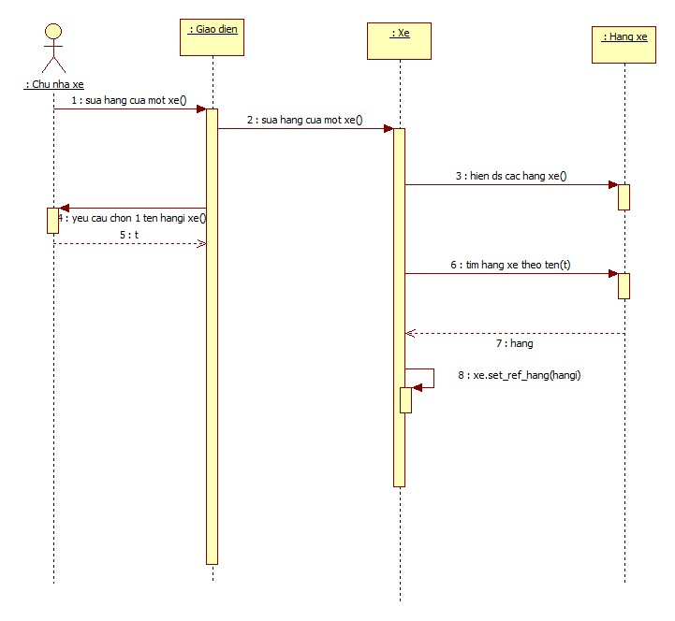

Hình .: Sơ đồ tuần tự phụ sửa hãng của một xe

#### Sơ đồ tuần tự phụ sửa loại của một xe

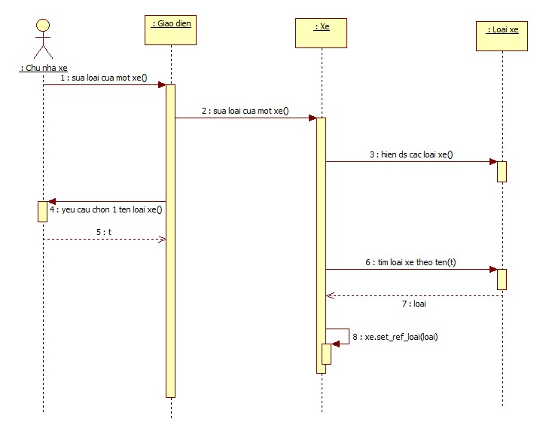

Hình .: Sơ đồ tuần tự phụ sửa loại của một xe

### Sơ đồ tuần tự xóa một xe

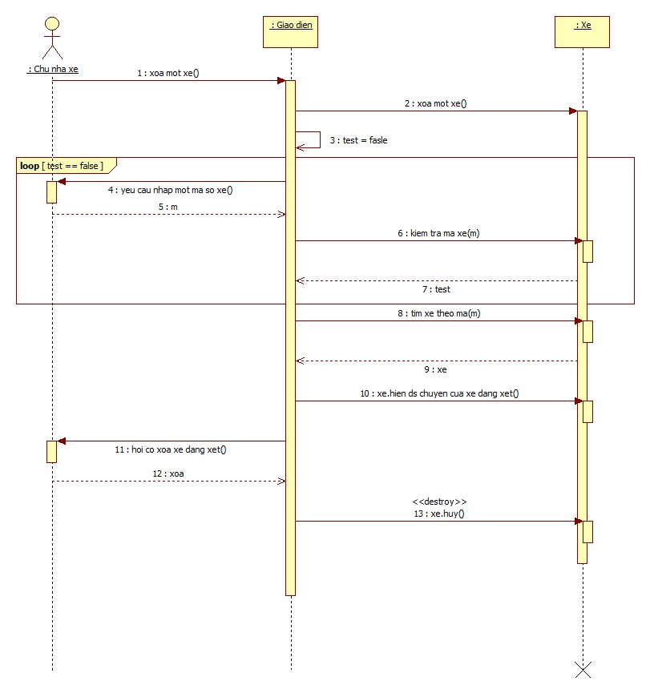

Hình .: Sơ đồ tuần tự xóa một xe

### Sơ đồ tuần tự tìm xe theo biển số

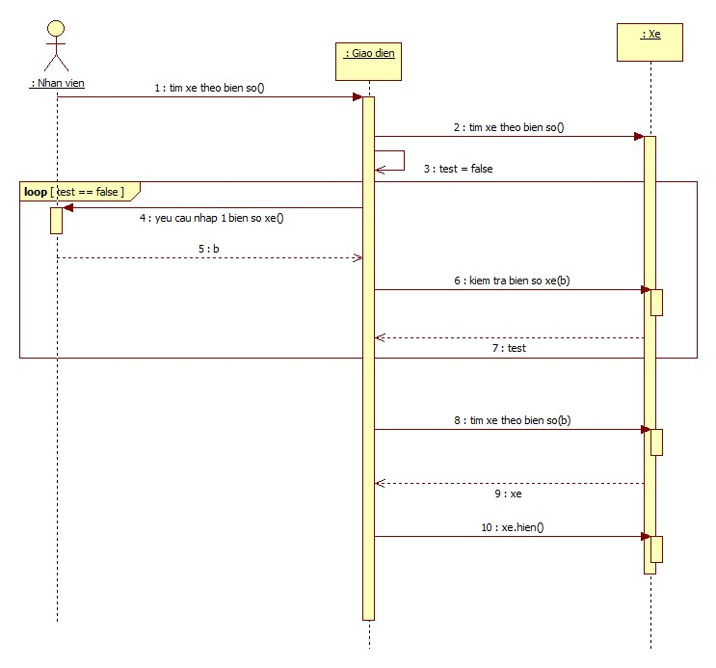

Hình .: Sơ đồ tuần tự tìm xe theo biển số

### Sơ đồ tuần tự tính tổng số xe của một hãng

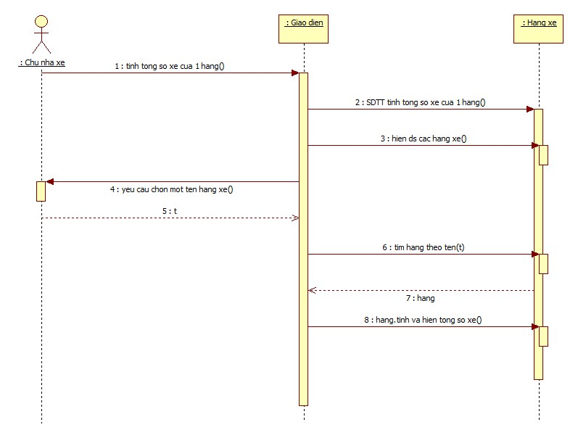

Hình .: Sơ đồ tuần tự tính tổng số xe của một hãng

## Sơ đồ tuần tự của lớp “NHAN_VIEN”

### Sơ đồ tuần tự thêm một nhân viên

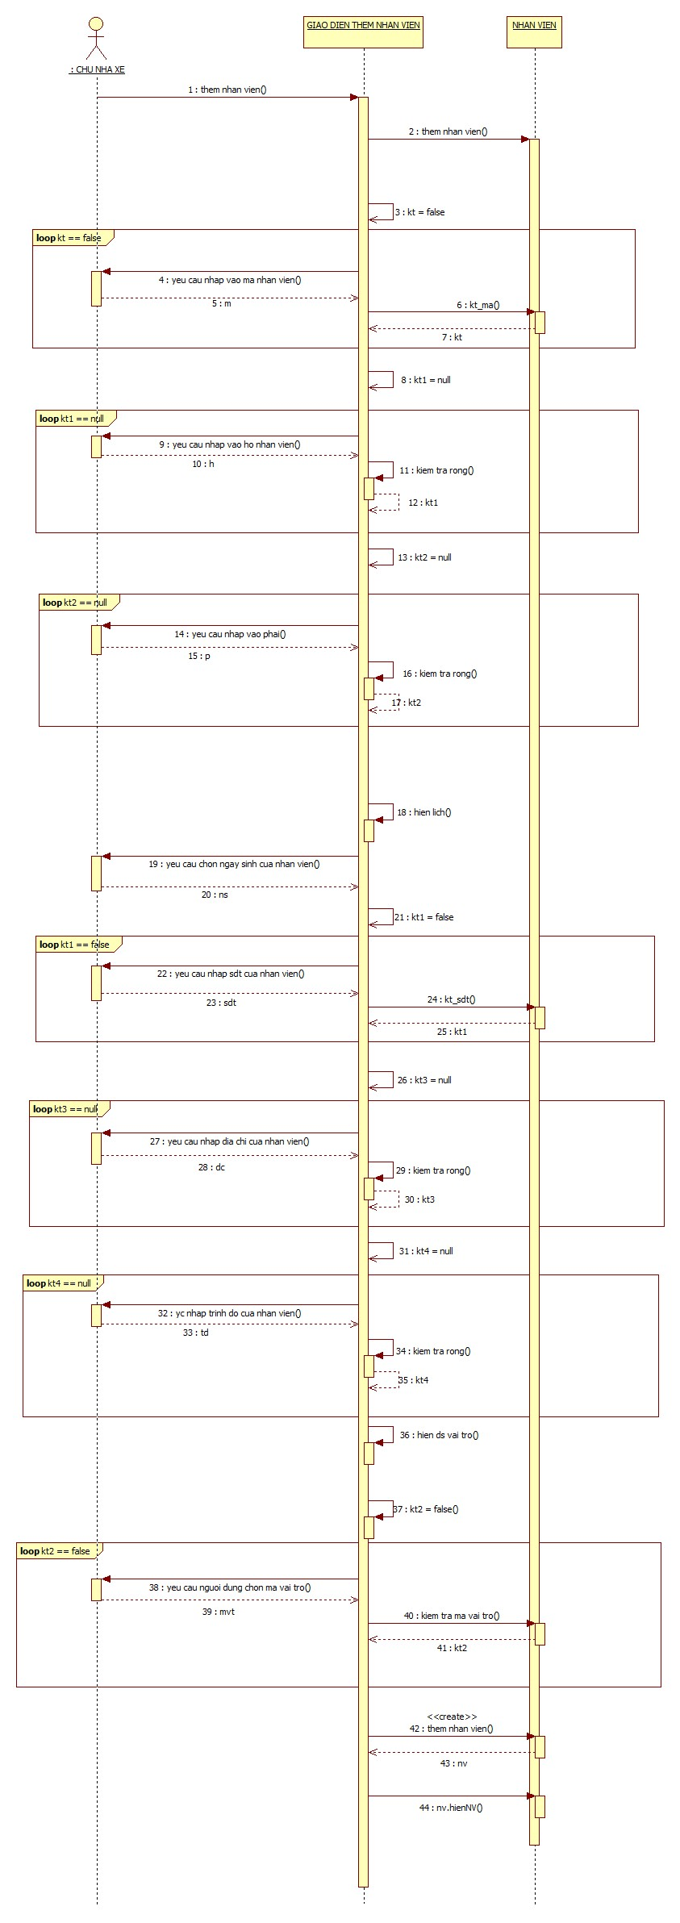

Hình .: Sơ đồ tuần tự thêm một nhân viên

### Sơ đồ tuần tự sửa thông tin nhân viên

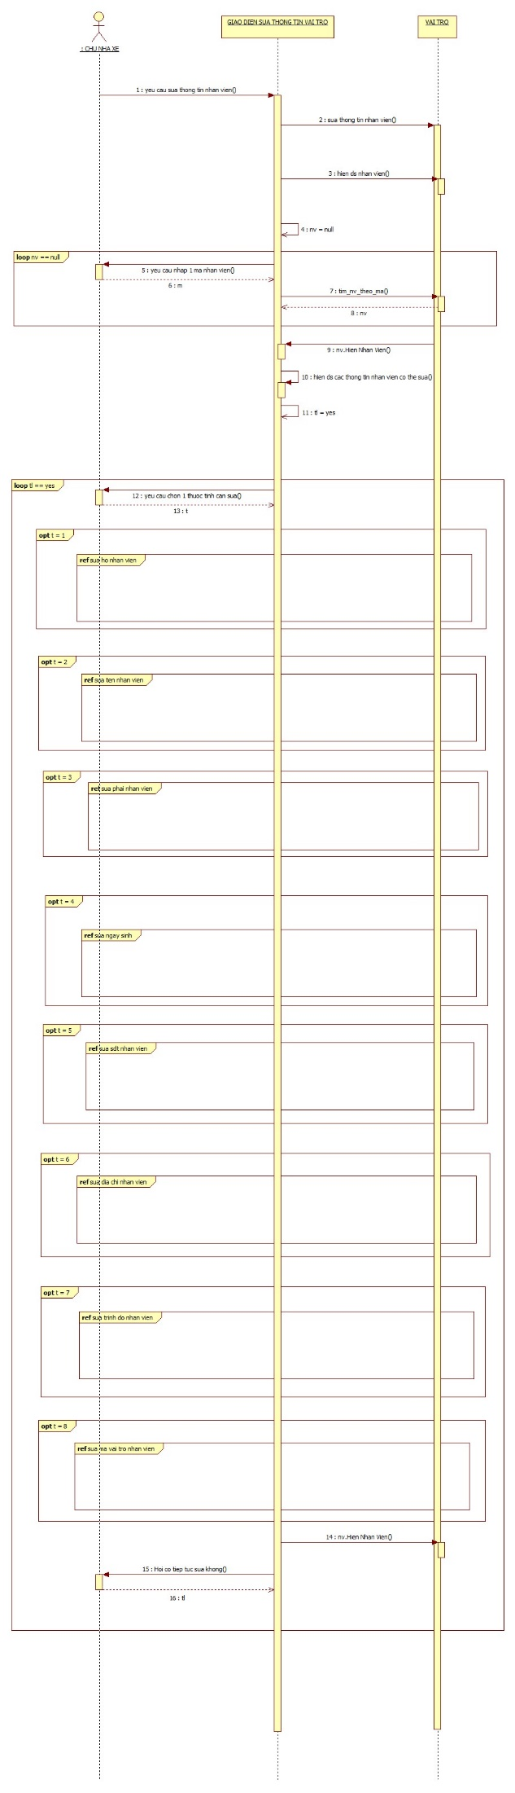

Hình .: Sơ đồ tuần tự sửa thông tin nhân viên

#### Sơ đồ tuần tự phụ sửa họ nhân viên

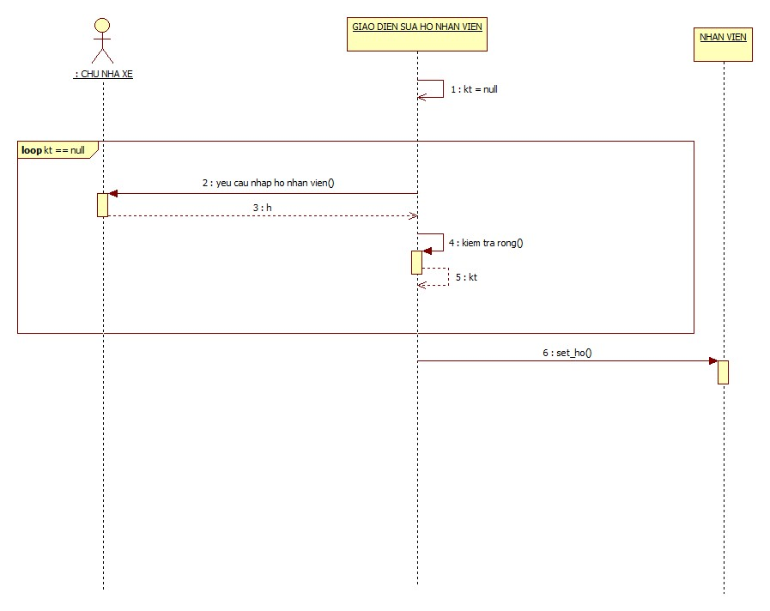

Hình .: Sơ đồ tuần tự phụ sửa họ nhân viên

#### Sơ đồ tuần tự phụ sửa tên nhân viên

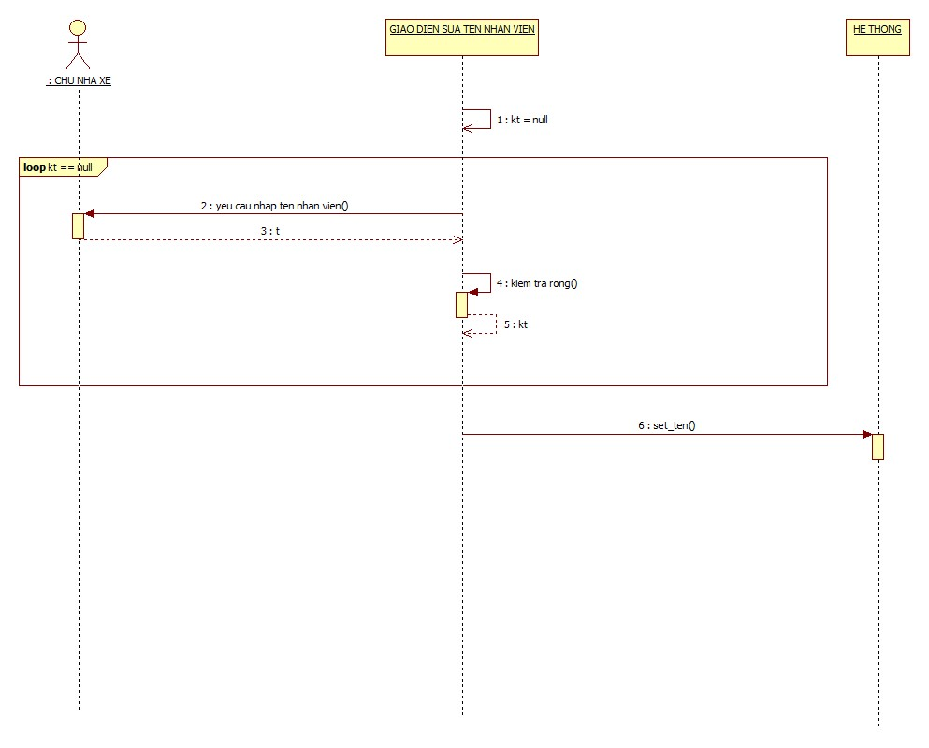

Hình .: Sơ đồ tuần tự phụ sửa tên nhân viên

#### Sơ đồ tuần tự phụ sửa phái nhân viên

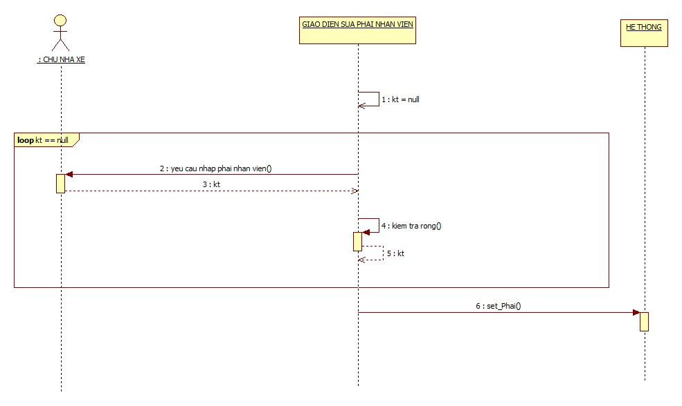

Hình .: Sơ đồ tuần tự phụ sửa phái nhân viên

#### Sơ đồ tuần tự phụ sửa ngày sinh nhân viên

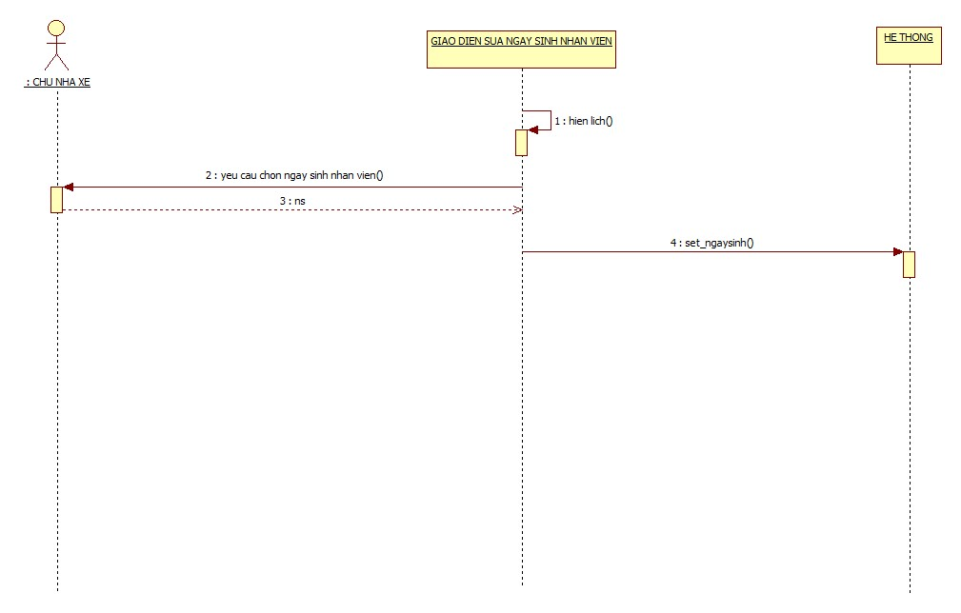

Hình .: 6Sơ đồ tuần tự phụ sửa ngày sinh nhân viên

#### Sơ đồ tuần tự phụ sửa số điện thoại nhân viên

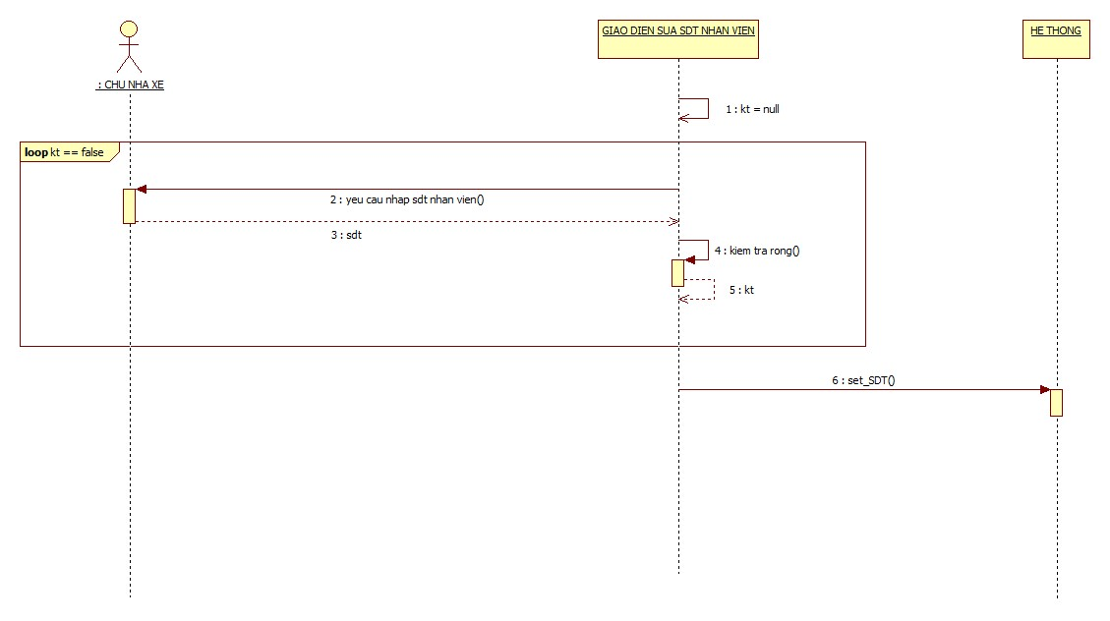

Hình .: Sơ đồ tuần tự phụ sửa số điện thoại nhân viên

#### Sơ đồ tuần tự phụ sửa địa chỉ nhân viên

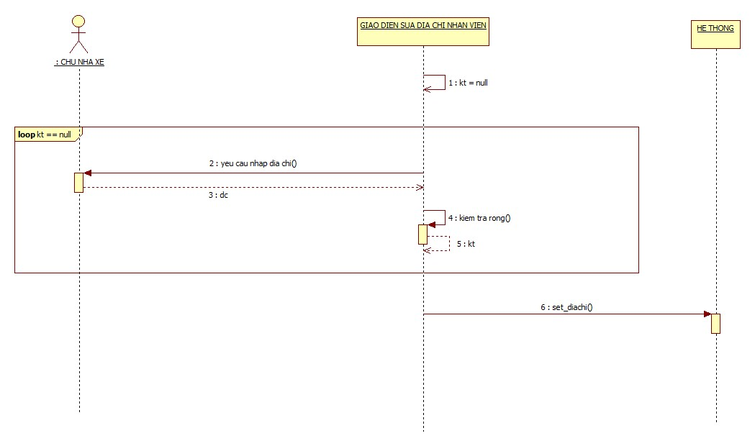

Hình .: Sơ đồ tuần tự phụ sửa địa chỉ nhân viên

#### Sơ đồ tuần tự phụ sửa trình độ nhân viên

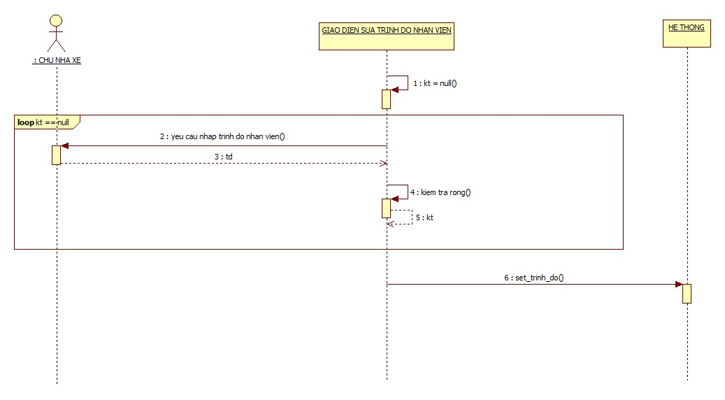

Hình .: Sơ đồ tuần tự phụ sửa trình độ nhân viên

#### Sơ đồ tuần tự phụ sửa mã vai trò nhân viên

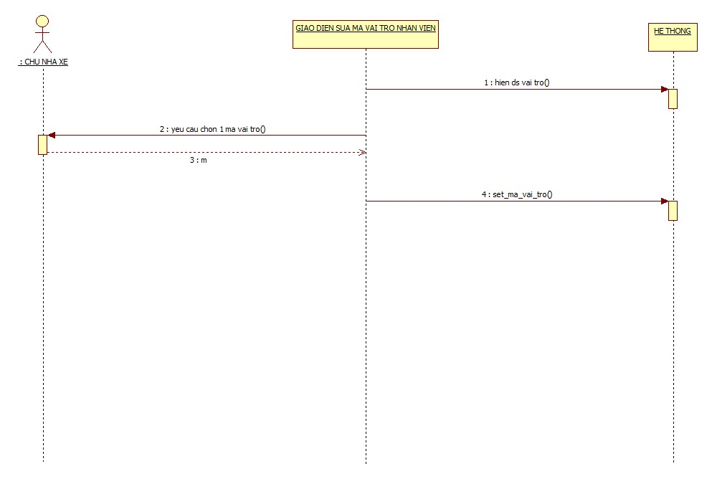

Hình .: Sơ đồ tuần tự phụ sửa mã vai trò nhân viên

### Sơ đồ tuần tự xóa nhân viên

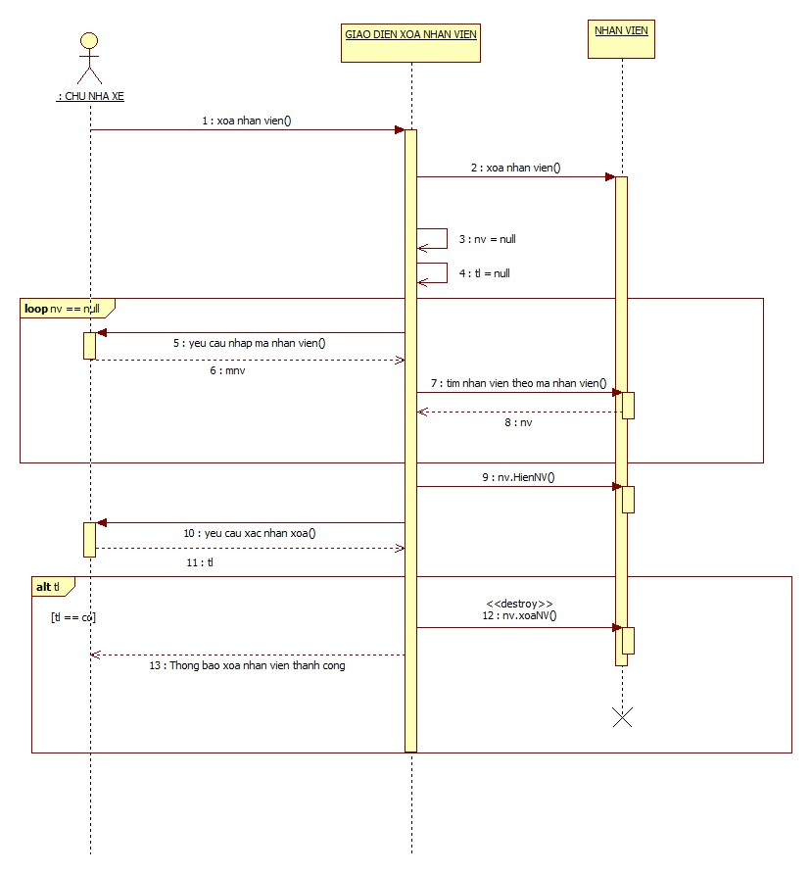

Hình .: Sơ đồ tuần tự xóa nhân viên

### Sơ đồ tuần tự tìm nhân viên theo mã nhân viên

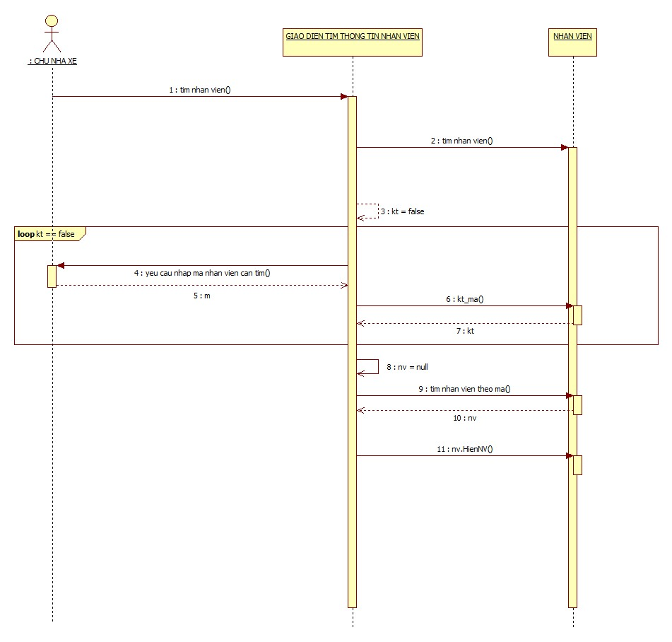

Hình .: Sơ đồ tuần tự tìm nhân viên theo mã nhân viên

### Sơ đồ tuần tự tính tổng số vé theo nhân viên

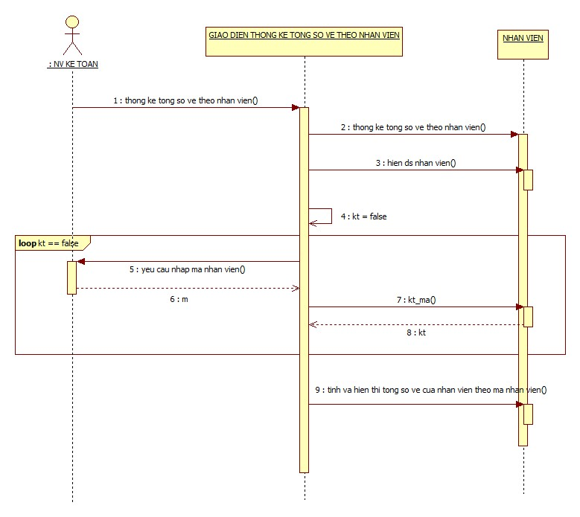

Hình .: Sơ đồ tuần tự tính tổng số vé theo nhân viên

## Sơ đồ tuần tự của lớp “VAI_TRO”

### Sơ đồ tuần tự thêm vai trò

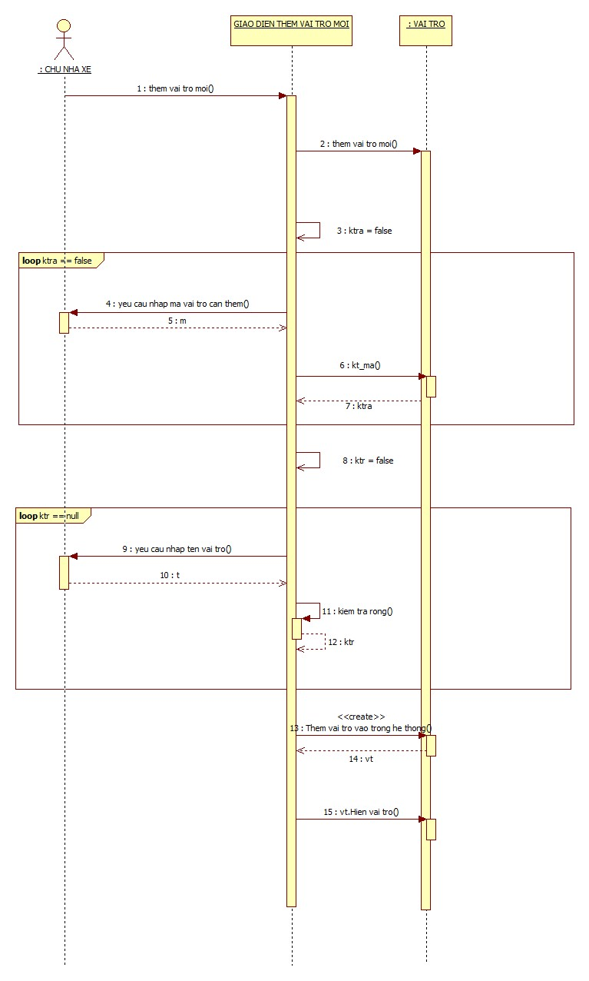

Hình .: Sơ đồ tuần tự thêm vai trò

### Sơ đồ tuần tự sửa thông tin vai trò

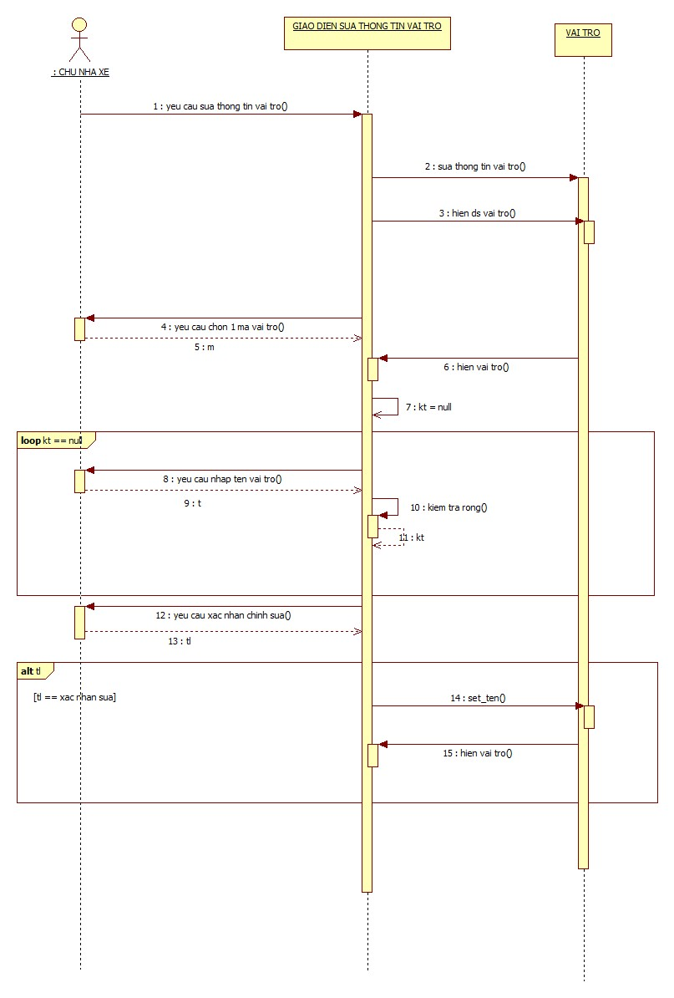

Hình .: Sơ đồ tuần tự sửa thông tin vai trò

### Sơ đồ tuần tự xóa vai trò

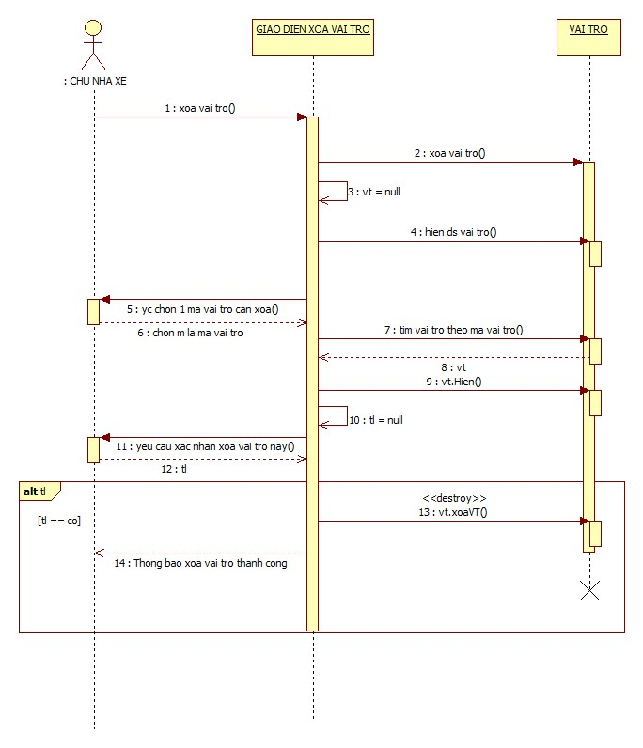

Hình .: Sơ đồ tuần tự xóa vai trò

### Sơ đồ tuần tự tìm kiếm vai trò có mã nhân viên cho trước

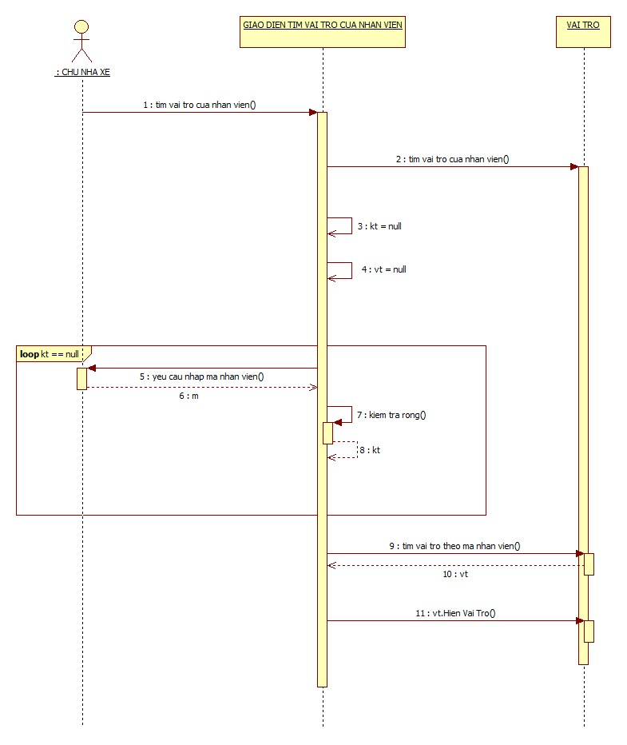

Hình .: Sơ đồ tuần tự tìm kiếm vai trò có mã nhân viên cho trước

### Sơ đồ tuần tự tính tổng số nhân viên theo vai trò

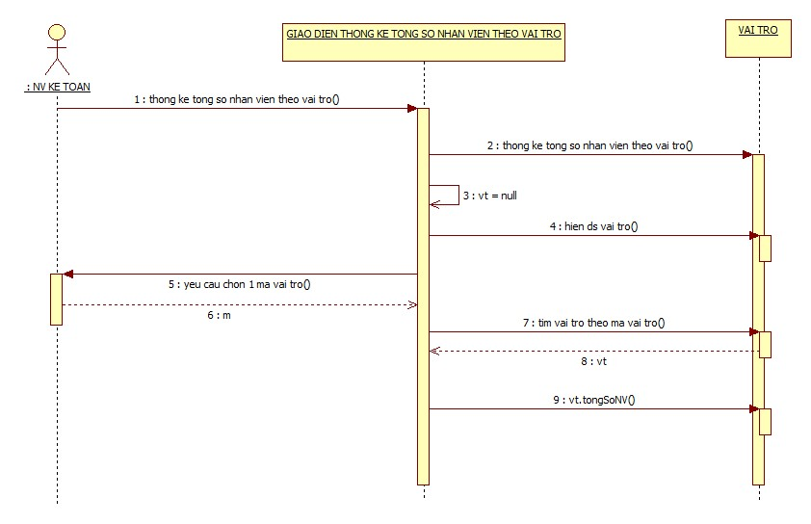

Hình .: Sơ đồ tuần tự tính tổng số nhân viên theo vai trò

## Sơ đồ tuần tự của lớp “HANH_KHACH”

### Sơ đồ tuần tự thêm hành khách

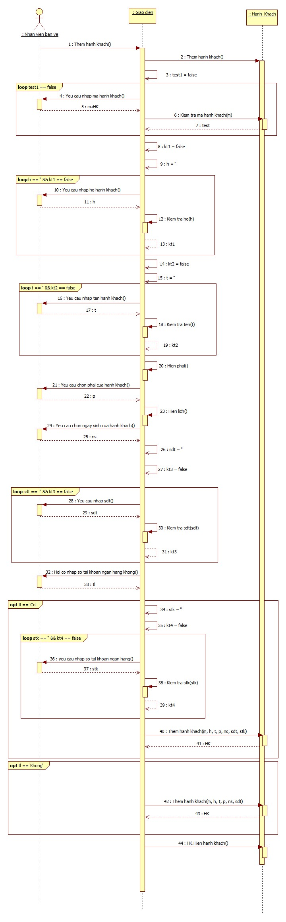

Hình .: Sơ đồ tuần tự thêm hành khách

### Sơ đồ tuần tự sửa thông tin hành khách

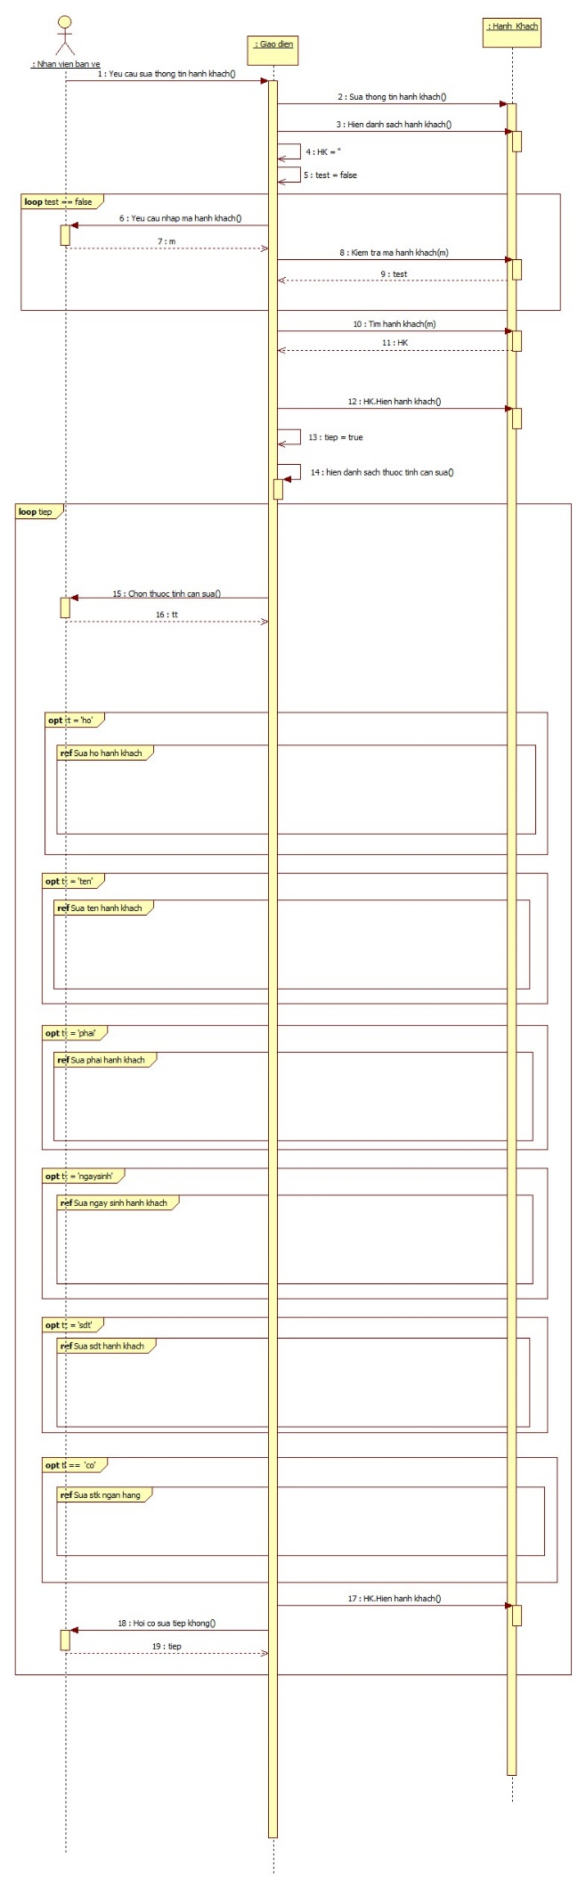

Hình .: Sơ đồ tuần tự sửa thông tin hành khách

#### Sơ đồ tuần tự phụ sửa họ hành khách

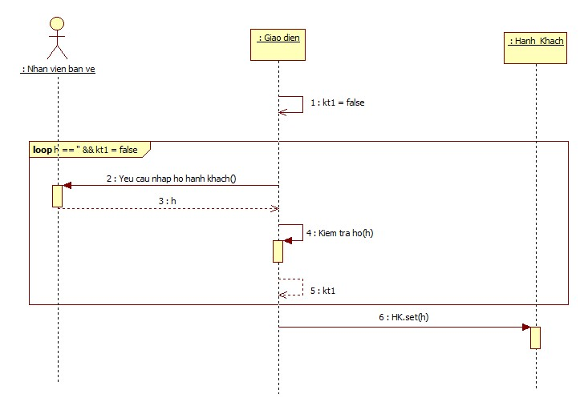

Hình .: Sơ đồ tuần tự phụ sửa họ hành khách

#### Sơ đồ tuần tự phụ sửa tên hành khách

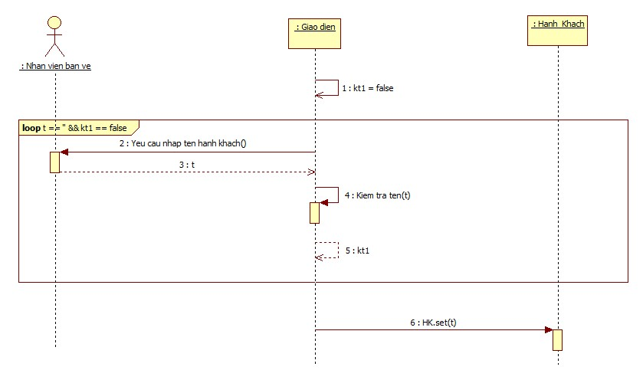

Hình .: Sơ đồ tuần tự phụ sửa tên hành khách

#### Sơ đồ tuần tự phụ sửa phái hành khách

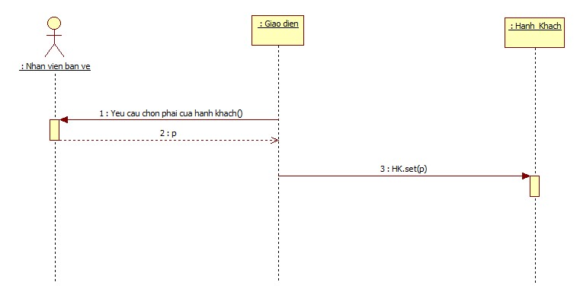

Hình .: Sơ đồ tuần tự phụ sửa phái hành khách

#### Sơ đồ tuần tự phụ sửa ngày sinh hành khách

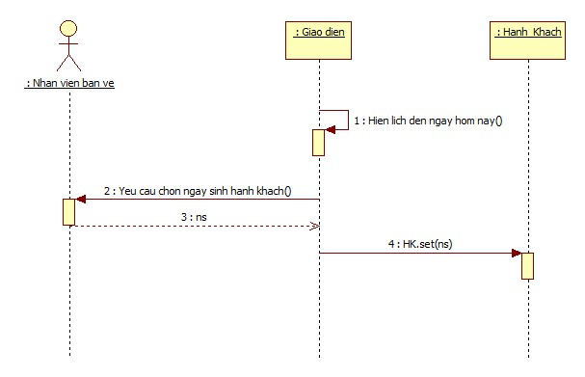

Hình .: Sơ đồ tuần tự phụ sửa ngày sinh hành khách

#### Sơ đồ tuần tự phụ sửa số điện thoại hành khách

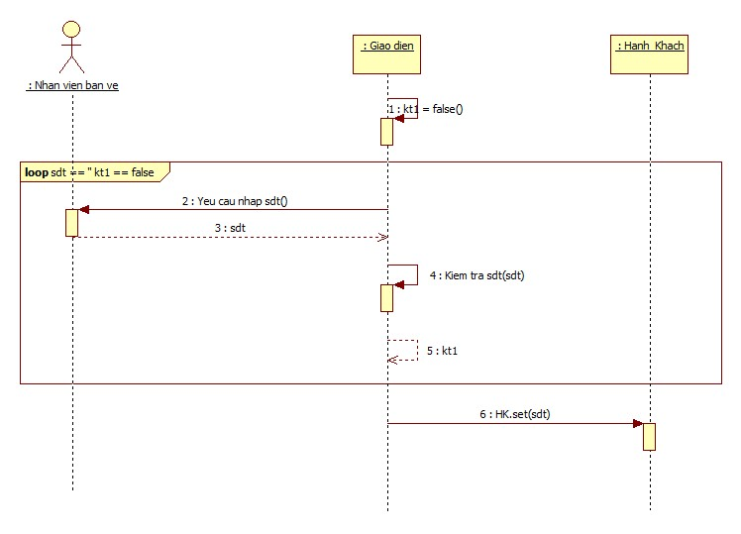

Hình .: Sơ đồ tuần tự phụ sửa số điện thoại hành khách

#### Sơ đồ tuần tự phụ sửa số tài khoản ngân hàng hành khách

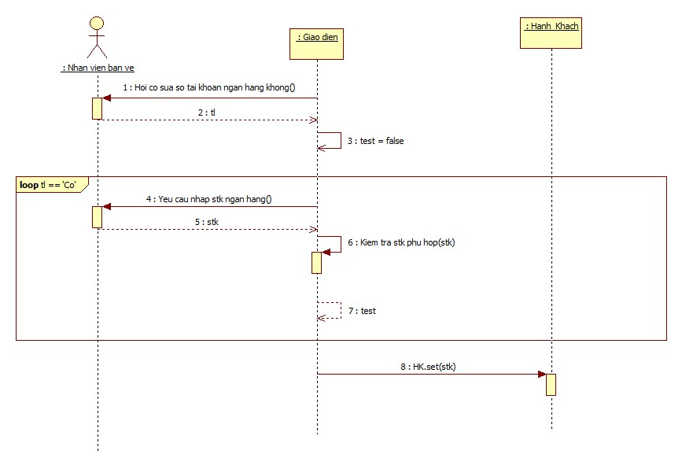

Hình .: Sơ đồ tuần tự phụ sửa số tài khoản ngân hàng hành khách

### Sơ đồ tuần tự xóa hành khách

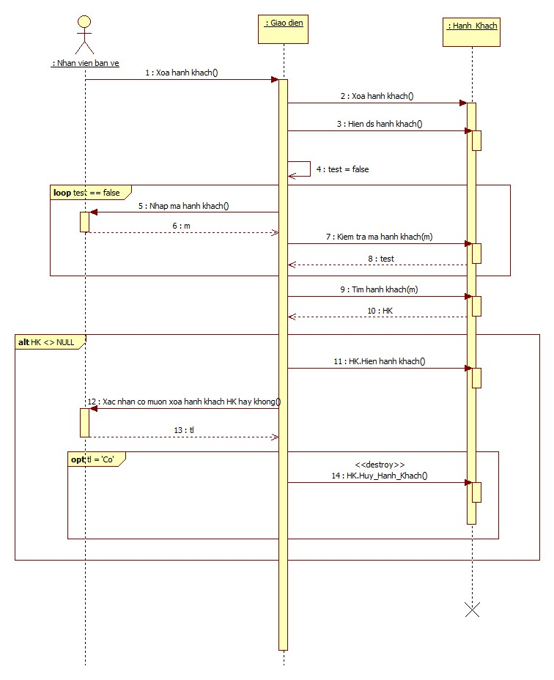

Hình .: Sơ đồ tuần tự xóa hành khách

### Sơ đồ tuần tự tìm kiếm thông tin hành khách theo nội dung đánh giá

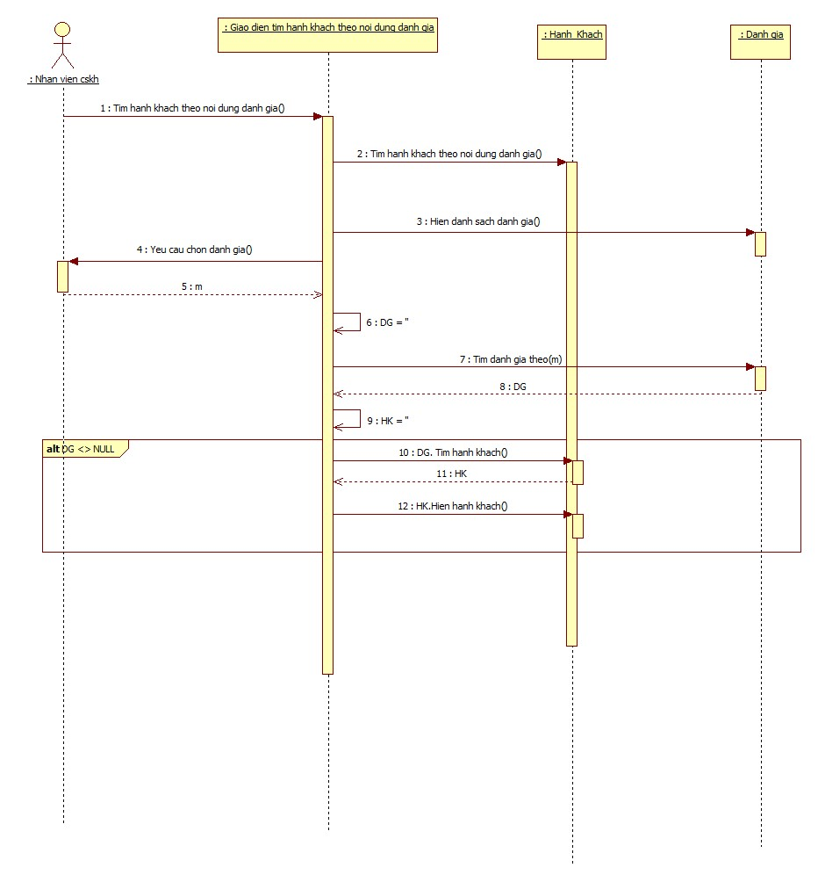

Hình .: Sơ đồ tuần tự tìm kiếm thông tin hành khách theo nội dung đánh giá

### Sơ đồ tuần tự tính tổng số vé của hành khách trong một khoảng thời gian

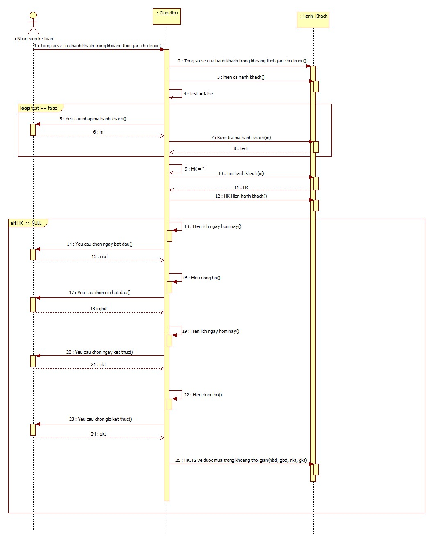

Hình .: Sơ đồ tuần tự tính tổng số vé của hành khách trong một khoảng thời gian

## Sơ đồ tuần tự của lớp “TAI_KHOAN_HK”

### Sơ đồ tuần tự thêm tài khoản hành khách

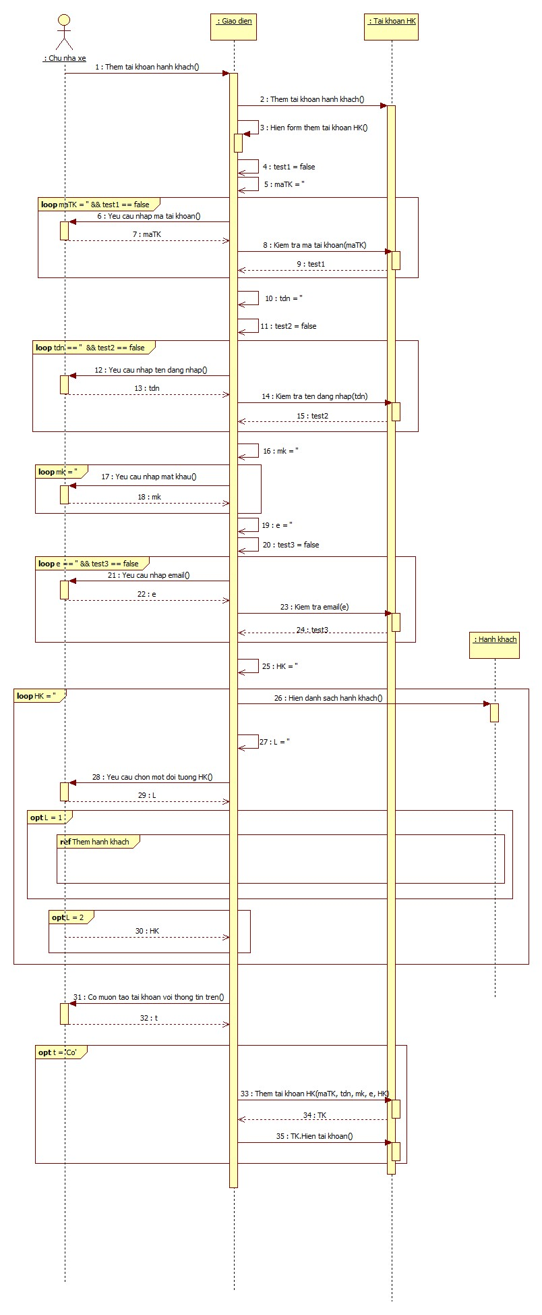

Hình .: Sơ đồ tuần tự thêm tài khoản hành khách

### Sơ đồ tuần tự sửa thông tin tài khoản hành khách

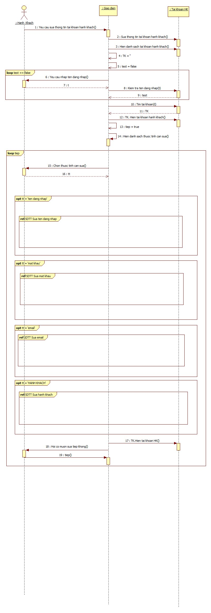

Hình .: Sơ đồ tuần tự sửa thông tin tài khoản hành khách

#### Sơ đồ tuần tự phụ sửa tên đăng nhập

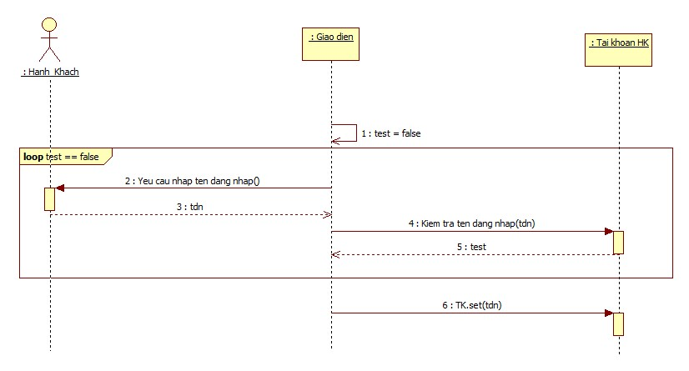

Hình .: Sơ đồ tuần tự phụ sửa tên đăng nhập

#### Sơ đồ tuần tự phụ sửa mật khẩu

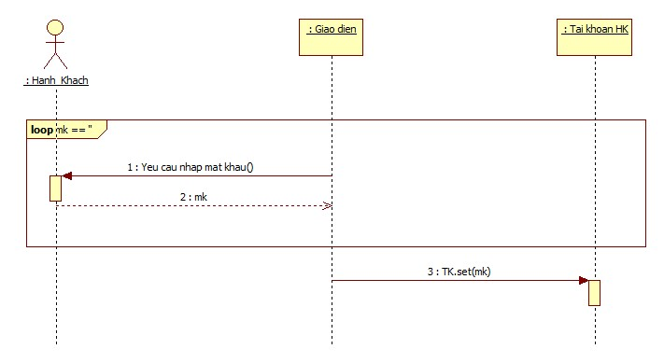

Hình .: Sơ đồ tuần tự phụ sửa tên đăng nhập

#### Sơ đồ tuần tự phụ sửa email

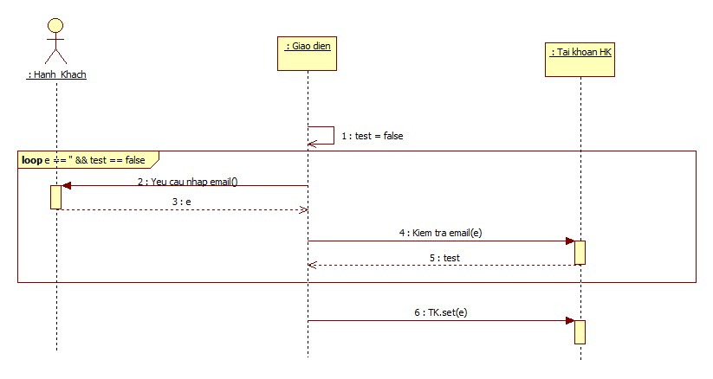

Hình .: Sơ đồ tuần tự phụ sửa email

#### Sơ đồ tuần tự phụ sửa hành khách của tài khoản

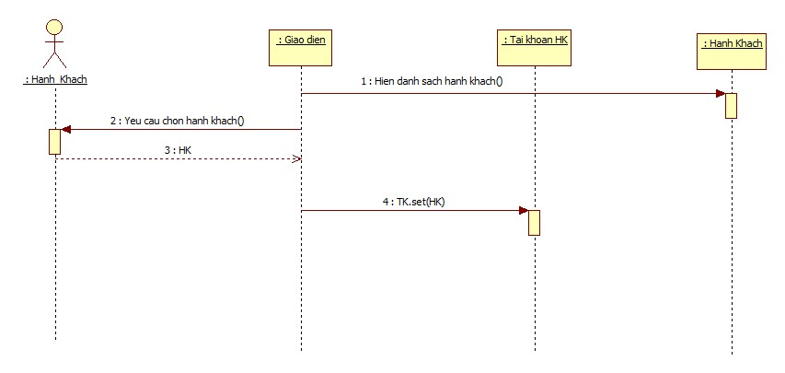

Hình .: Sơ đồ tuần tự phụ sửa hành khách của tài khoản

### Sơ đồ tuần tự xóa tài khoản hành khách

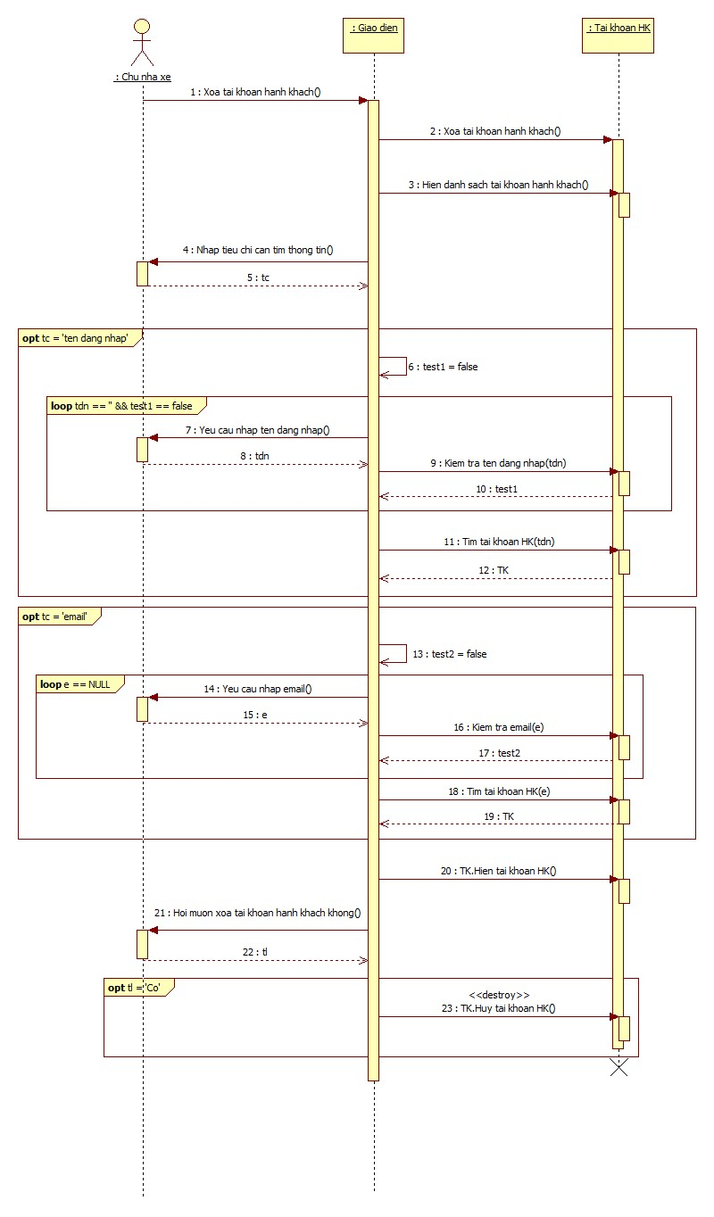

Hình .: Sơ đồ tuần tự xóa tài khoản hành khách

### Sơ đồ tuần tự tìm kiếm tài khoản hành khách

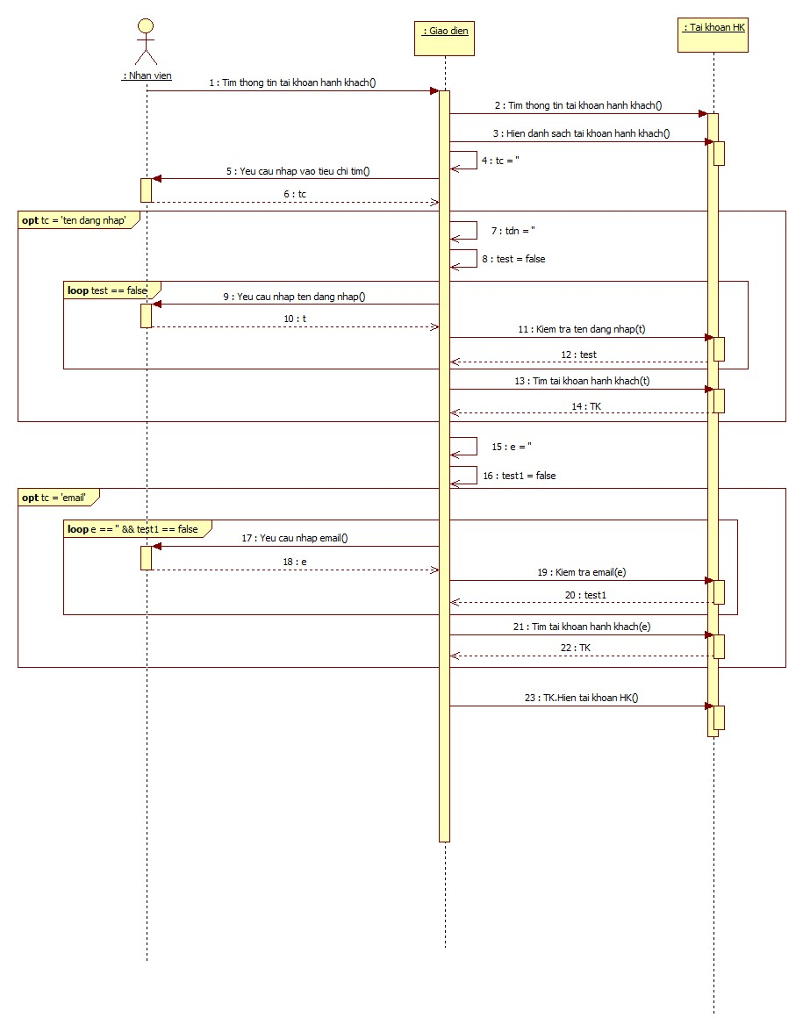

Hình .: Sơ đồ tuần tự tìm kiếm tài khoản hành khách

### Sơ đồ tuần tự tính số đánh giá của tài khoản hành khách

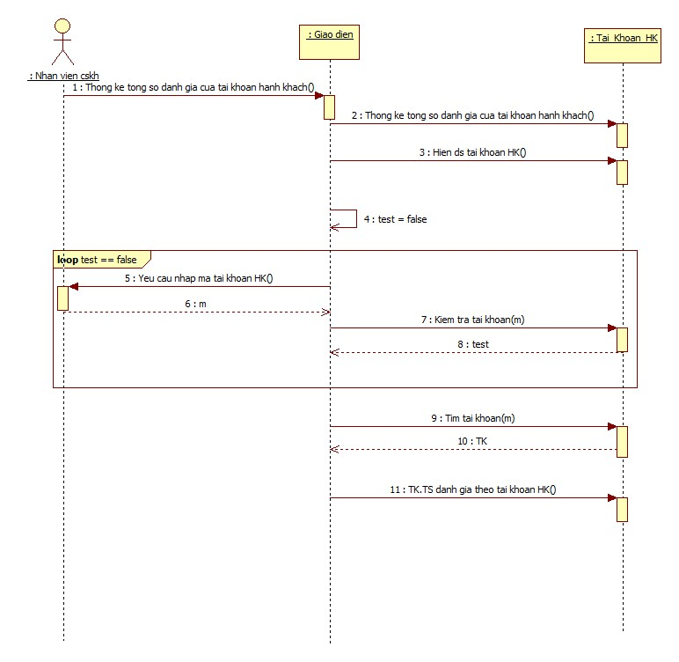

Hình .: Sơ đồ tuần tự tính số đánh giá của tài khoản hành khách

# SƠ ĐỒ CỘNG TÁC



## Sơ đồ cộng tác của lớp “VE”

### Sơ đồ cộng tác thêm một vé xe

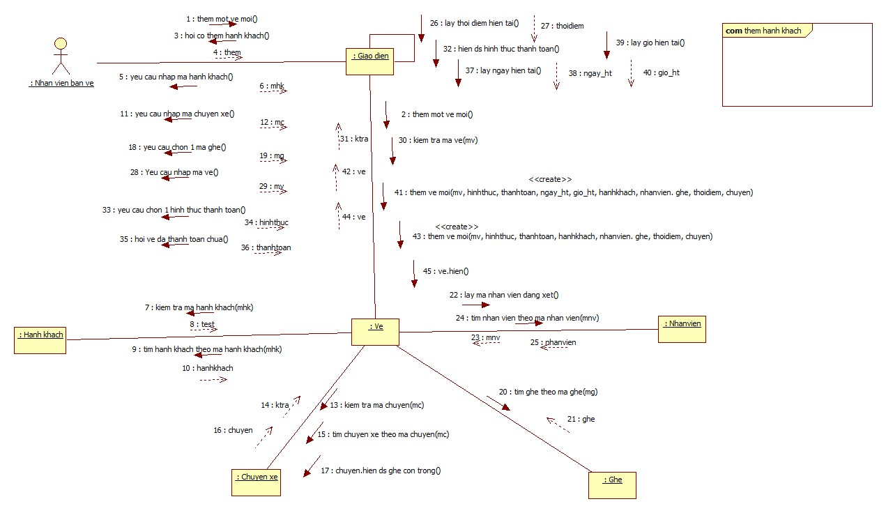

Hình .: Sơ đồ cộng tác thêm một vé xe

### Sơ đồ cộng tác sửa thông tin vé xe

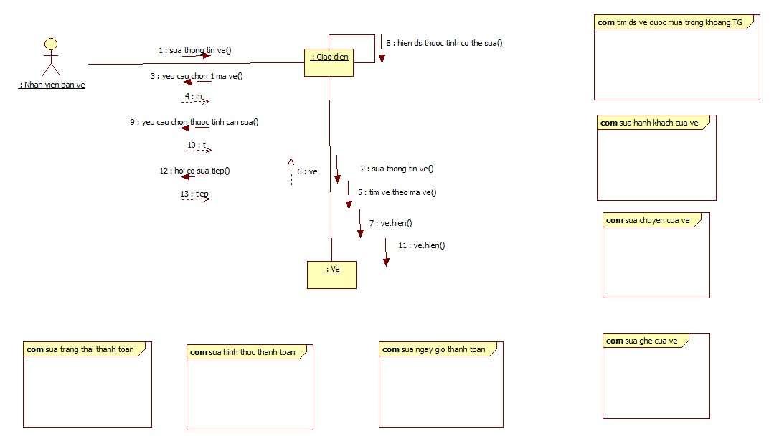

Hình .: Sơ đồ cộng tác sửa thông tin vé xe

### Sơ đồ cộng tác xóa một vé xe

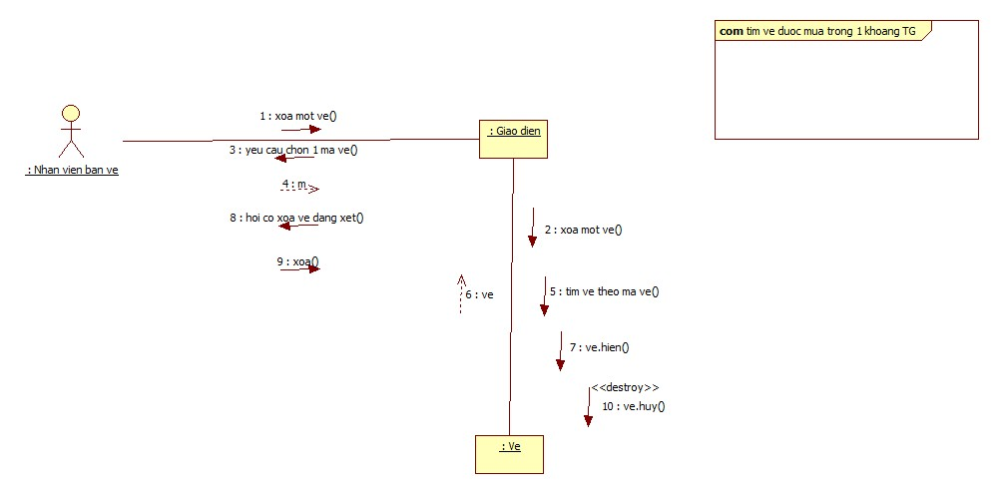

Hình .: Sơ đồ cộng tác xóa một vé xe

### Sơ đồ cộng tác tìm vé được mua trong một khoảng thời gian

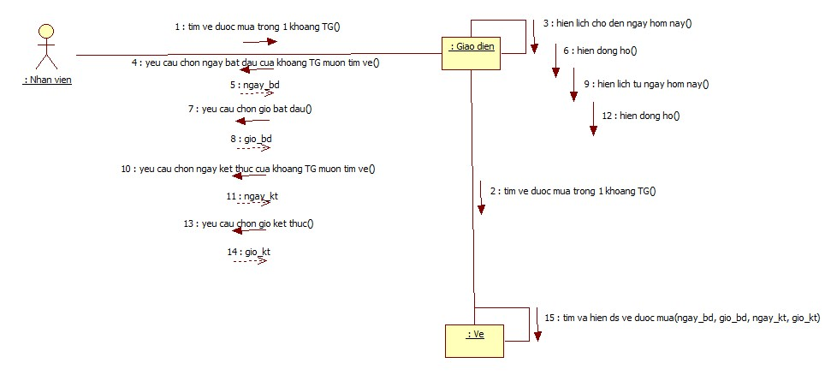

Hình .: Sơ đồ cộng tác tìm vé được mua trong một khoảng thời gian

### Sơ đồ cộng tác tính tổng số vé bán được trong một khoảng thời gian

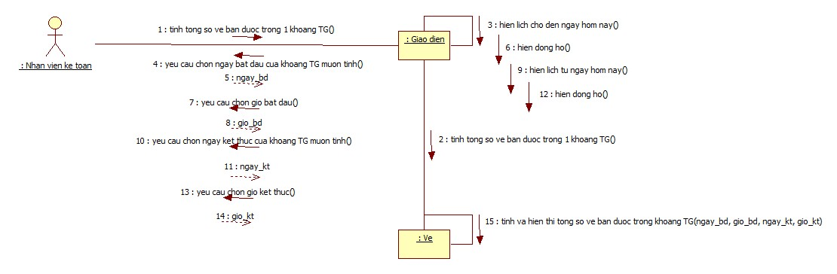

Hình .: Sơ đồ cộng tác tính tổng số vé bán được trong một khoảng thời gian

## Sơ đồ cộng tác của lớp “XE”

### Sơ đồ cộng tác thêm một xe

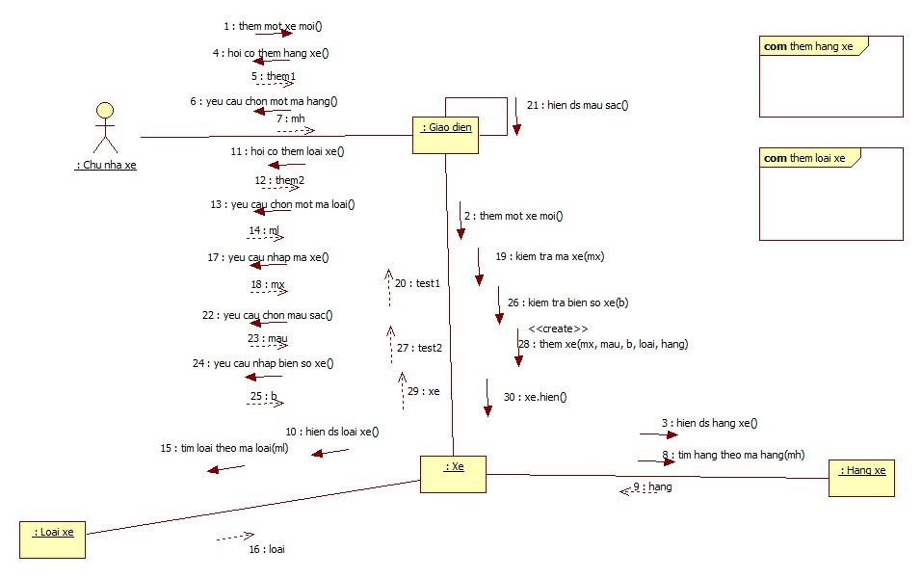

Hình .: Sơ đồ cộng tác thêm một xe

### Sơ đồ cộng tác sửa thông tin xe

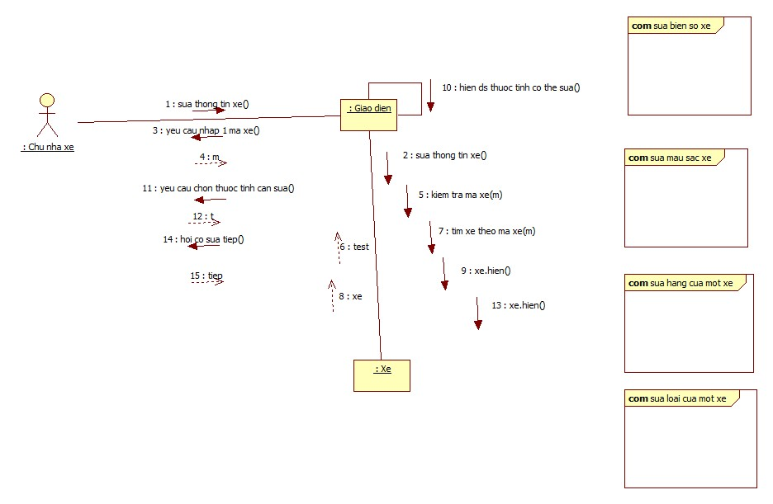

Hình .: Sơ đồ cộng tác sửa thông tin xe

### Sơ đồ cộng tác xóa một xe

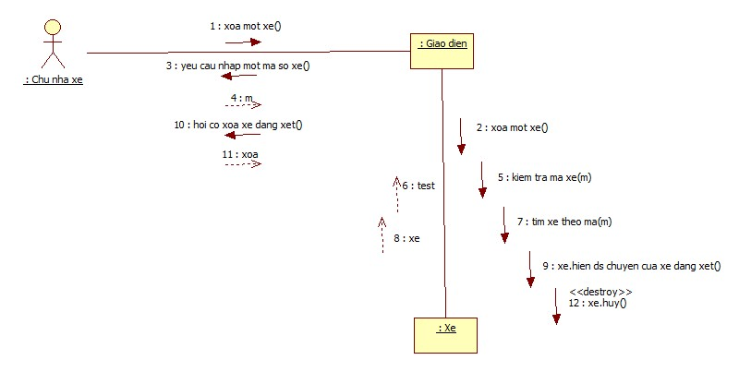

Hình .: Sơ đồ cộng tác xóa một xe

### Sơ đồ cộng tác tìm xe theo biển số

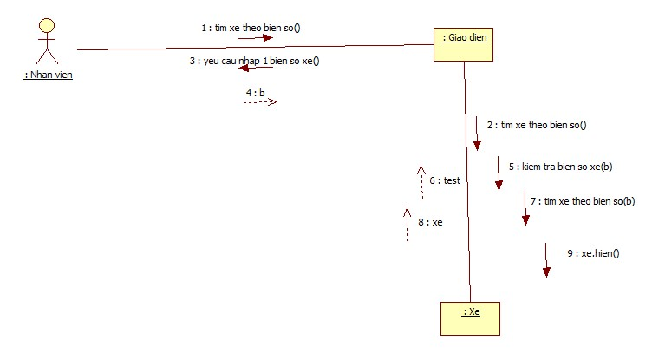

Hình .: Sơ đồ cộng tác tìm xe theo biển số

### Sơ đồ cộng tác tính tổng số xe của một hãng

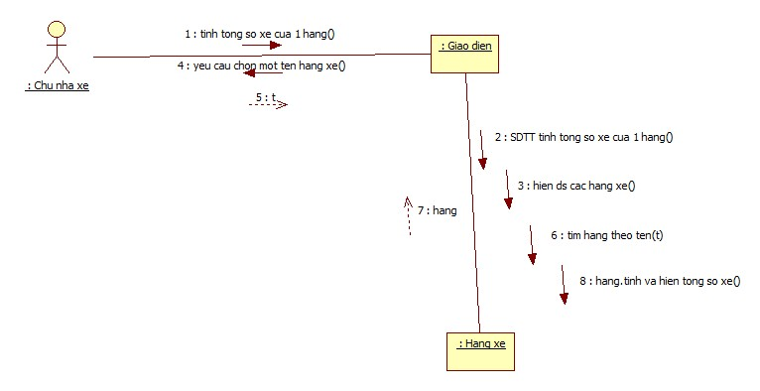

Hình .: Sơ đồ cộng tác tính tổng số xe của một hãng

## Sơ đồ cộng tác của lớp “NHAN_VIEN”

### Sơ đồ cộng tác thêm một nhân viên

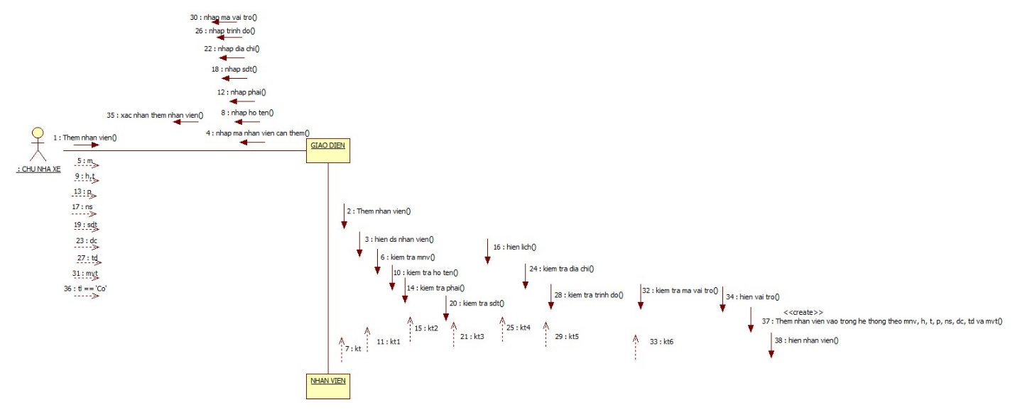

Hình .: Sơ đồ cộng tác thêm một nhân viên

### Sơ đồ cộng tác sửa thông tin nhân viên

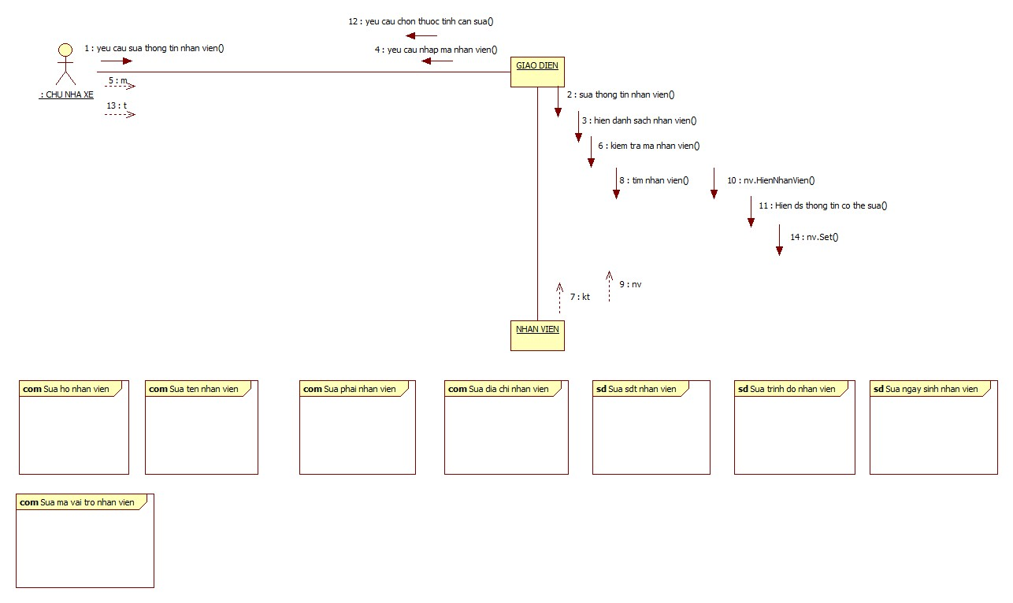

Hình .: Sơ đồ cộng tác sửa thông tin nhân viên

### Sơ đồ cộng tác xóa nhân viên

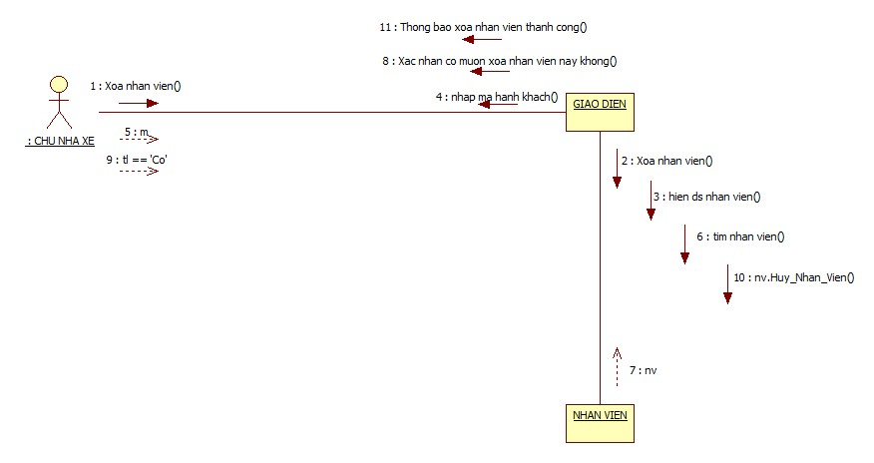

Hình .: Sơ đồ cộng tác xóa nhân viên

### Sơ đồ cộng tác tìm nhân viên theo mã nhân viên

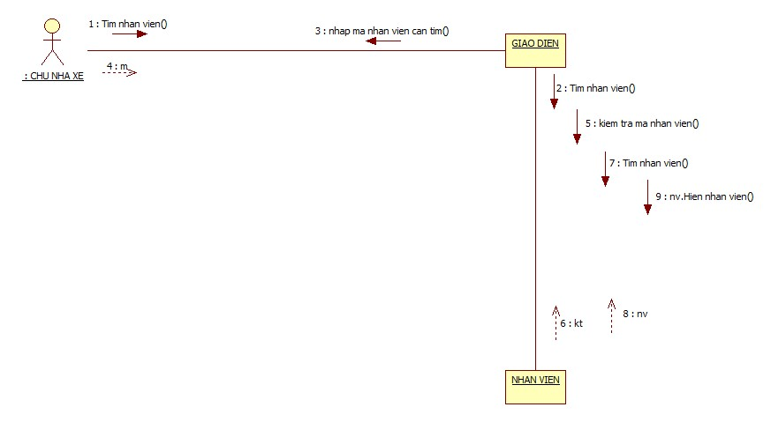

Hình .: Sơ đồ cộng tác tìm nhân viên theo mã nhân viên

### Sơ đồ cộng tác tính tổng số vé theo nhân viên

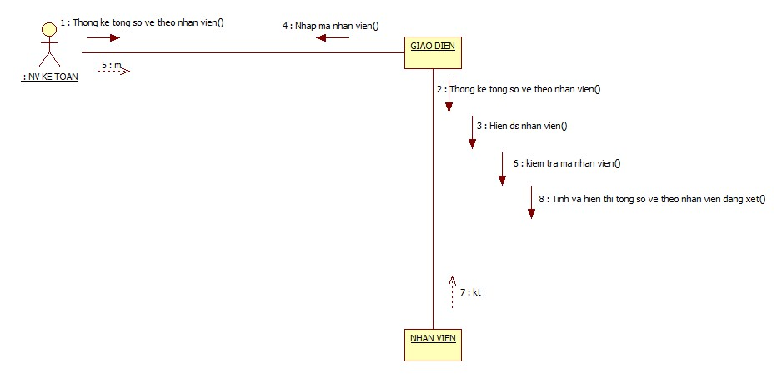

Hình .: Sơ đồ cộng tác tính tổng số vé theo nhân viên

## Sơ đồ cộng tác của lớp “VAI_TRO”

### Sơ đồ cộng tác thêm vai trò

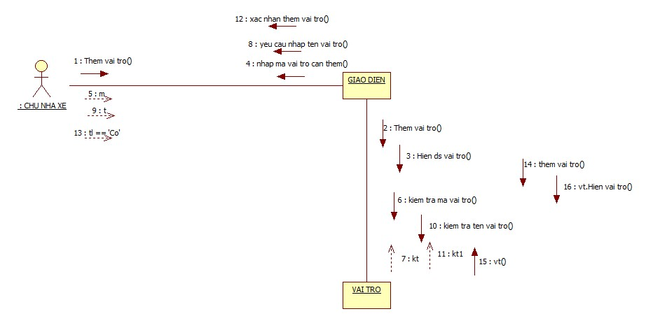

Hình .: Sơ đồ cộng tác thêm vai trò

### Sơ đồ cộng tác sửa vai trò

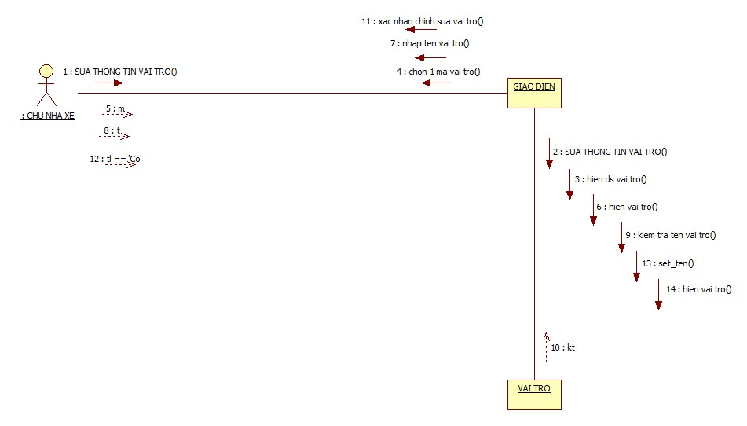

Hình .: Sơ đồ cộng tác sửa vai trò

### Sơ đồ cộng tác xóa vai trò

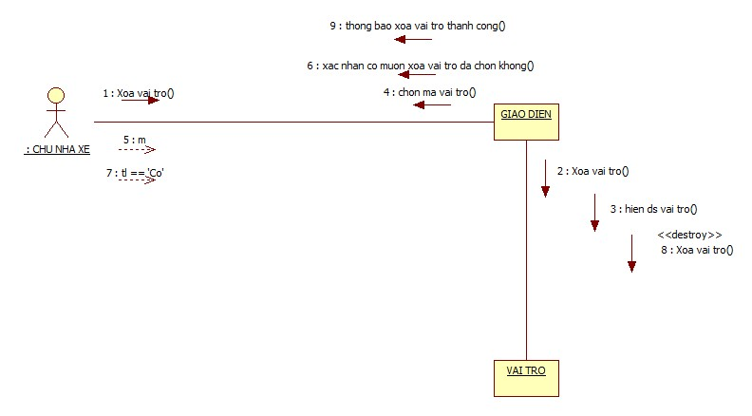

Hình .: Sơ đồ cộng tác xóa vai trò

### Sơ đồ cộng tác tìm kiếm vai trò của nhân viên

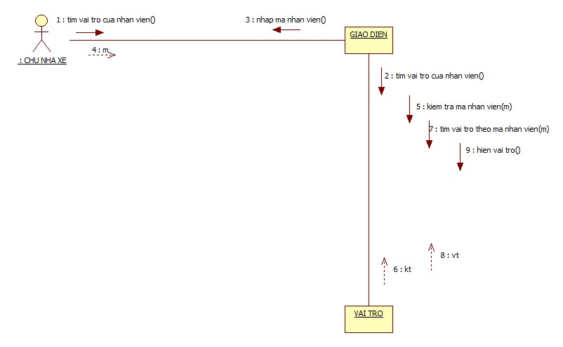

Hình .: Sơ đồ cộng tác tìm kiếm vai trò của nhân viên

### Sơ đồ cộng tác tính tổng số nhân viên theo vai trò

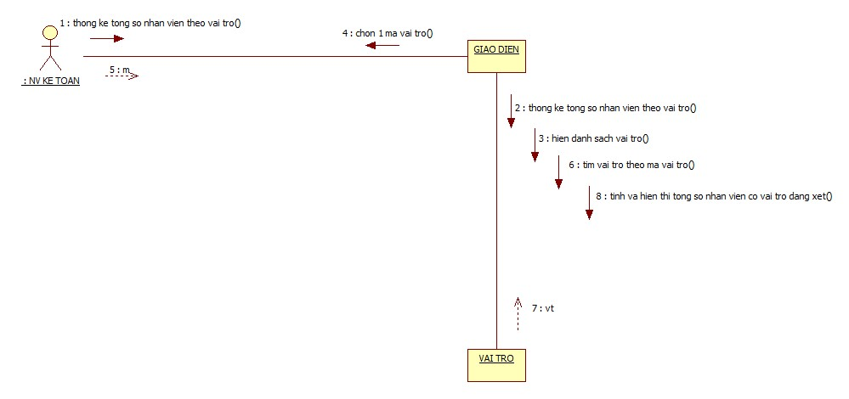

Hình .: Sơ đồ cộng tác tính tổng số nhân viên theo vai trò

## Sơ đồ cộng tác của lớp “HANH_KHACH”

### Sơ đồ cộng tác thêm hành khách

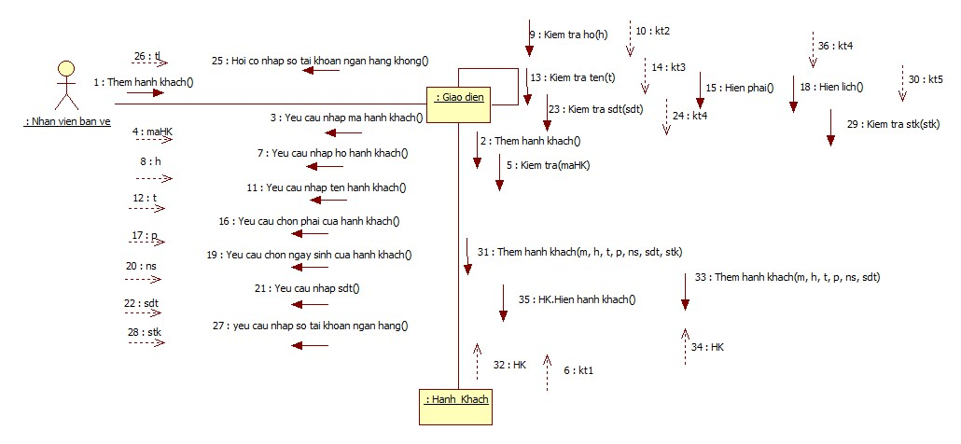

Hình .: Sơ đồ cộng tác thêm hành khách

### Sơ đồ cộng tác sửa thông tin hành khách

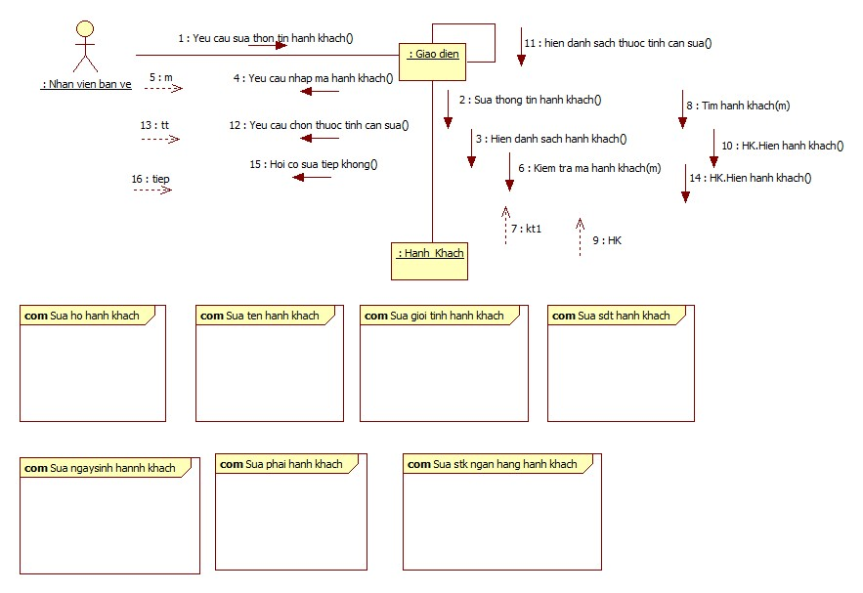

Hình .: Sơ đồ cộng tác sửa thông tin hành khách

### Sơ đồ cộng tác xóa hành khách

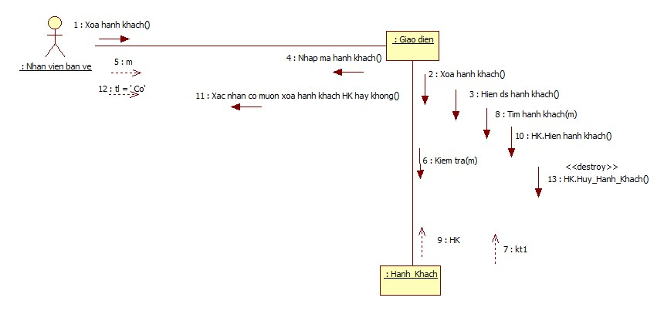

Hình .: Sơ đồ cộng tác xóa hành khách

### Sơ đồ cộng tác tìm kiếm thông tin hành khách theo nội dung đánh giá

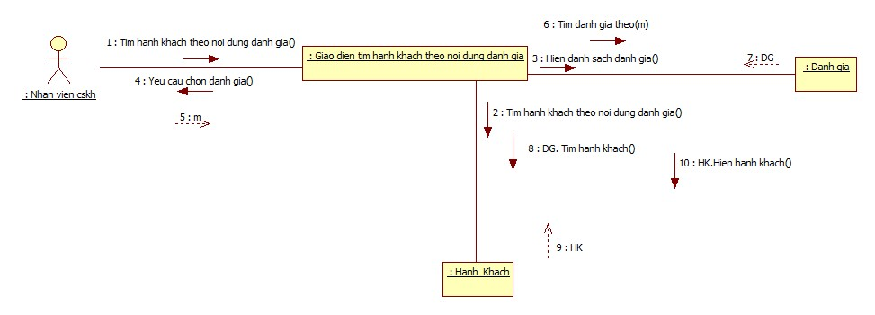

Hình .: Sơ đồ cộng tác tìm kiếm thông tin hành khách theo nội dung đánh giá

### Sơ đồ cộng tác tính tổng số vé của hành khách trong một khoảng thời gian

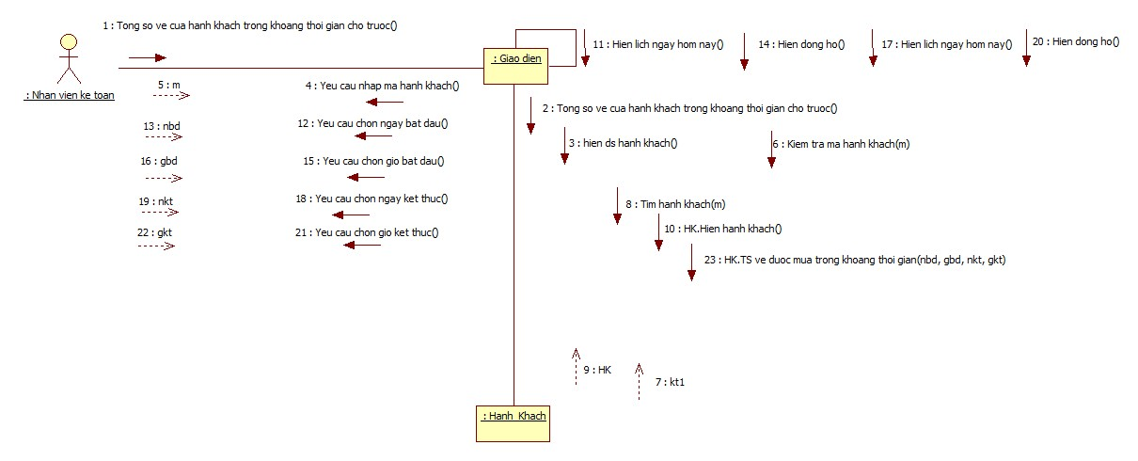

Hình .: Sơ đồ cộng tác tính tổng số vé của hành khách trong một khoảng thời gian

## Sơ đồ hoạt động của lớp “TAI_KHOAN_HK”

### Sơ đồ cộng tác thêm tài khoản hành khách

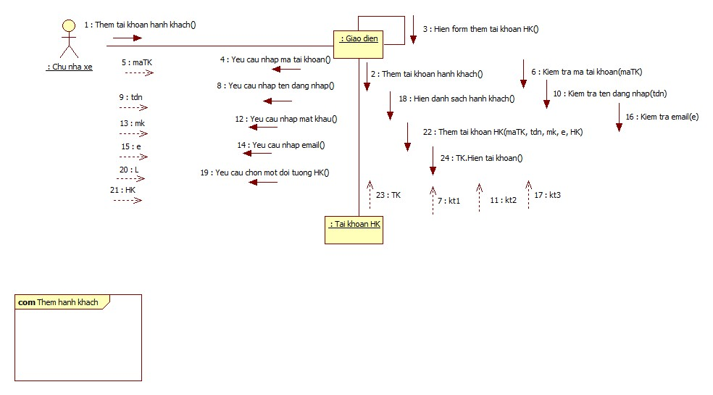

Hình .: Sơ đồ cộng tác thêm tài khoản hành khách

### Sơ đồ cộng tác sửa thông tin tài khoản hành khách

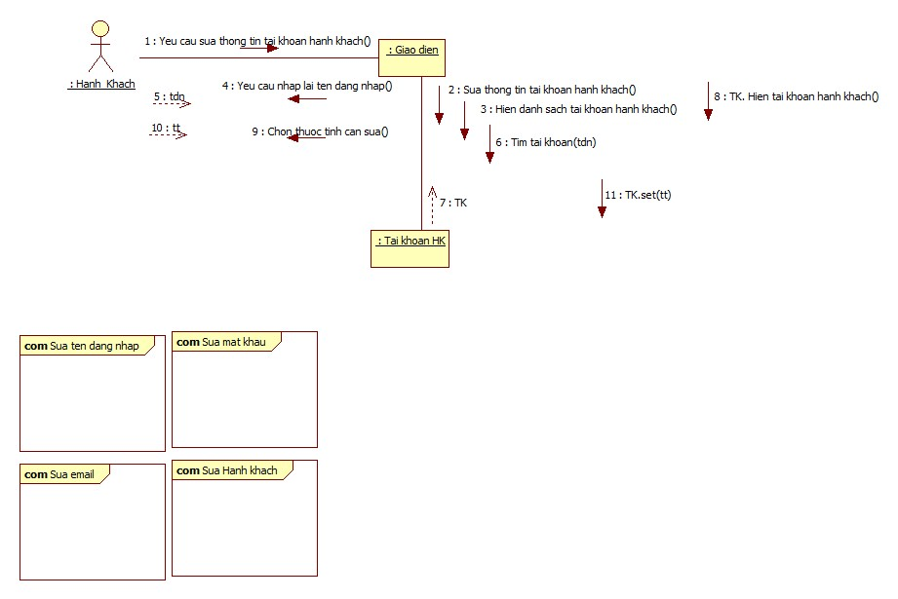

Hình .: Sơ đồ cộng tác sửa thông tin tài khoản hành khách

### Sơ đồ cộng tác xóa tài khoản hành khách

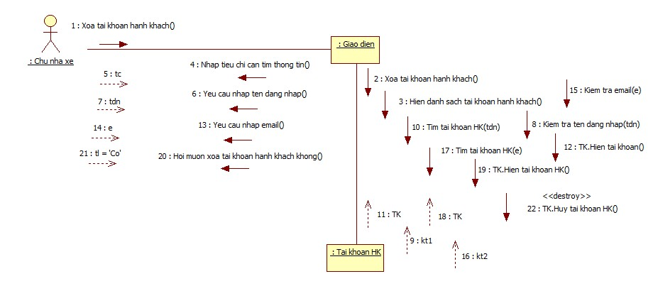

Hình .: Sơ đồ cộng tác xóa tài khoản hành khách

### Sơ đồ cộng tác tìm kiếm tài khoản hành khách

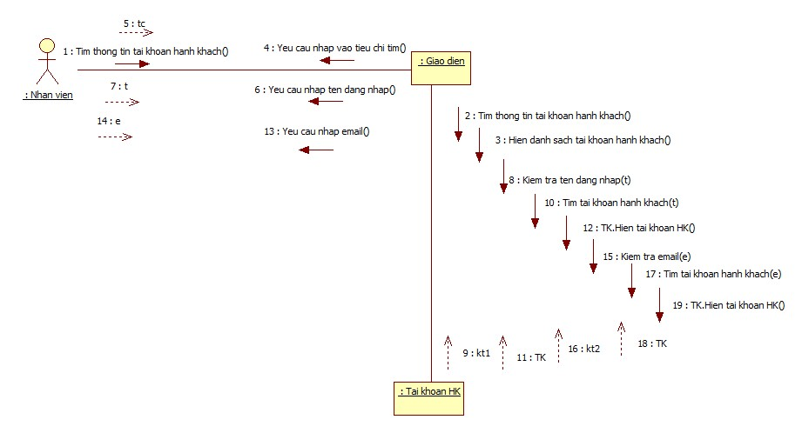

Hình .: Sơ đồ cộng tác tìm kiếm tài khoản hành khách

### Sơ đồ cộng tác tính số đánh giá của tài khoản hành khách

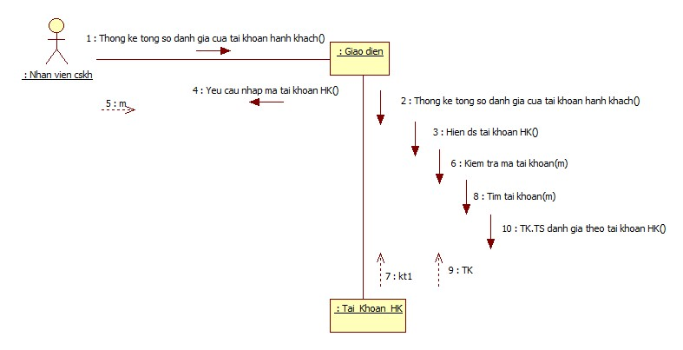

Hình .: Sơ đồ cộng tác tính số đánh giá của tài khoản hành khách

# KẾT LUẬN VÀ HƯỚNG PHÁT TRIỂN



## Kết luận

Trong báo cáo này, hệ thống quản lý bán vé xe khách đã được phân tích và mô hình hóa theo hướng đối tượng, đáp ứng các yêu cầu quản lý cơ bản như quản lý hành khách, nhân viên, thông tin xe, thông tin vé. Các sơ đồ như sơ đồ lớp, sơ đồ tuần tự, sơ đồ hoạt động, và sơ đồ cộng tác đã được xây dựng nhằm thể hiện rõ ràng cách thức hoạt động và giao tiếp giữa các tác nhân và thành phần trong hệ thống. Kết quả của đề tài giúp cung cấp một cơ sở vững chắc cho việc xây dựng và triển khai hệ thống phần mềm quản lý bán vé xe khách hiệu quả.

Tuy nhiên, đề tài vẫn còn một số hạn chế như hệ thống chưa tích hợp các tính năng nâng cao như quản lý tình trạng xe, lương thưởng cho nhân viên, quản lý hành lý và hàng hóa, thuế của công ty, cũng như trung chuyển chưa được chuyển khai.

## Hướng phát triển

- Tích hợp chức năng quản lý tình trạng xe: Để nâng cao hiệu quả quản lý, hệ thống có thể được mở rộng với khả năng theo dõi và cập nhật tình trạng xe, giúp giám sát tốt hơn việc bảo trì và khai thác phương tiện.

- Quản lý lương thưởng và hành lý: Phát triển thêm quản lý lương thưởng cho nhân viên nhằm cung cấp một giải pháp tổng thể làm cho việc quản lý nhân viên diễn ra chặt chẽ và hiệu quả hơn cho nhà xe.

- Hỗ trợ trung chuyển và vận chuyển hàng hóa: Bổ sung các chức năng liên quan đến dịch vụ trung chuyển và vận chuyển hàng hóa sẽ làm tăng tính toàn diện và khả năng cạnh tranh của hệ thống.

- Phát triển chức năng quản lý thuế: Bổ sung quản lý thuế nhằm hỗ trợ nhà xe trong việc tự động tính toán và lập báo cáo thuế. Chức năng này sẽ cho phép cập nhật các quy định thuế hiện hành, tự động hóa quy trình khấu trừ và khai báo thuế, cũng như cung cấp các cảnh báo và nhắc nhở về thời hạn nộp thuế.​

# ĐÁNH GIÁ CÁC THÀNH VIÊN

|  |  |  |
| --- | --- | --- |
| **Họ tên SV** | **Công việc** | **Mức độ hoàn thành** |
| Đào Trần Quốc Phong | - Tổng hợp thông tin, viết và chỉnh sửa báo cáo.  - Tham gia vẽ sơ đồ hoạt vụ.  - Tham gia vẽ sơ lớp.  - Mô tả thuộc tính, phương thức cho lớp VE và XE.  - Tham gia vẽ sơ đồ ngữ cảnh.  - Vẽ sơ đồ hoạt động tổng quát cho các tác nhân.  -Vẽ sơ đồ hoạt động, tuần tự, cộng tác của lớp VE và XE. | 100% |
| Lê Gia Lâm | - Tham gia vẽ sơ đồ hoạt vụ.  - Tham gia vẽ sơ lớp.  - Mô tả thuộc tính, phương thức cho lớp NHAN_VIEN và VAI_TRO.  - Tham gia vẽ sơ đồ ngữ cảnh.  -Vẽ sơ đồ hoạt động, tuần tự, cộng tác của lớp NHAN_VIEN và VAI_TRO. | 100% |
| Đỗ Nguyễn Minh Sang | - Tham gia vẽ sơ đồ hoạt vụ.  - Tham gia vẽ sơ lớp.  - Mô tả thuộc tính, phương thức cho lớp HANH_KHACH và TAI_KHOAN_HK.  - Tham gia vẽ sơ đồ ngữ cảnh.  -Vẽ sơ đồ hoạt động, tuần tự, cộng tác của lớp HANH_KHACH và TAI_KHOAN_HK. | 100% |

# TÀI LIỆU THAM KHẢO

|  |  |
| --- | --- |
| [1] | TS. Phạm Thị Xuân Lộc (Chủ biên), TS. Trương Quốc Định, Ths. Phan Tấn Tài, Giáo trình Phân tích hệ thống hướng đối tượng, Nhà xuất bản Đại học Cần Thơ, 2014. |
| [2] | TS. Phạm Thị Xuân Lộc (Chủ biên), TS. Phạm Thị Ngọc Diễm, Giáo trình Ngôn ngữ mô hình hóa UML, Nhà xuất bản Đại học Cần Thơ. |